项目编号：慧科ZX-CE01077BF

渭北新城市政基础设施维护项目

招 标 文 件
合同包2（渭北新城市政基础设施维护项目二标段）

采 购 人：西安经济技术开发区渭北新城发展建设管理中心
采购代理机构：陕西慧科工程管理咨询有限公司
日 期：二〇二五年五月

目 录

第一章 招标公告 2
第二章 投标人须知 7
第三章 评标办法（综合评分法） 21
第四章 采购内容和要求 29
第五章 拟签订的合同文本 32
第六章 投标文件格式 155

第一章 招标公告

项目概况
渭北新城市政基础设施维护项目招标项目的潜在投标人应在全国公共资源交易平台（陕西省·西安市）网站〖首页〉电子交易平台〉陕西政府采购交易系统〉企业端〗。获取招标文件，并于2025年06月04日 09时00分（北京时间）前递交投标文件。

一、项目基本情况
项目编号：慧科ZX-CE01077BF
项目名称：渭北新城市政基础设施维护项目
采购方式：公开招标
预算金额：24,900,000.00元
采购需求：
合同包1(渭北新城市政基础设施维护项目一标段):
合同包预算金额：12,450,000.00元
合同包最高限价：12,450,000.00元
品目号 | 品目名称 | 采购标的 | 数量  （单位） | 技术规格、参数及要求 | 品目预算(元) | 最高限价(元)
1-1 | 市政公用设施管理服务 | 渭北新城市政基础设施维护项目 | 1(项) | 详见采购  文件 | 12,450,000.00 | 12,450,000.00
本合同包不接受联合体投标
合同履行期限：自签订合同之日起三个年度，具体以采购人确认的日期为准。
合同包2(渭北新城市政基础设施维护项目二标段):
合同包预算金额：12,450,000.00元
合同包最高限价：12,450,000.00元
品目号 | 品目名称 | 采购标的 | 数量  （单位） | 技术规格、参数及要求 | 品目预算(元) | 最高限价(元)
2-1 | 市政公用设施管理服务 | 渭北新城市政基础设施维护项目 | 1(项) | 详见采购  文件 | 12,450,000.00 | 12,450,000.00
本合同包不接受联合体投标

合同履行期限：自签订合同之日起三个年度，具体以采购人确认的日期为准。

二、申请人的资格要求：
1.满足《中华人民共和国政府采购法》第二十二条规定;
2.落实政府采购政策需满足的资格要求：
合同包1(渭北新城市政基础设施维护项目一标段)落实政府采购政策需满足的资格要求如下:
本项目专门面向中小企业采购。
合同包2(渭北新城市政基础设施维护项目二标段)落实政府采购政策需满足的资格要求如下:
本项目专门面向中小企业采购。
3.本项目的特定资格要求：
合同包1(渭北新城市政基础设施维护项目一标段)特定资格要求如下:
（1）投标人为合法注册的法人、其他组织或自然人。
（2） 供应商须具备建设行政主管部门颁发的市政公用工程施工总承包三级(含三级)及以上资质并具有有效的安全生产许可证；
（3） 拟派项目经理须具备市政公用工程专业二级(含二级)及以上注册建造师证书，具备有效的安全生产考核合格证书(B证)，且未担任其他在建工程项目的项目经理；
（4）提供投标截止时间前一年内任意一个月依法纳税和缴纳社保的证明，依法不需要缴纳社保及依法免税的投标人则需提供相应的合法证明材料。
（5）投标人在参加政府采购活动前3年内在经营活动中没有重大违法记录的书面声明。
（6）投标人具有履行合同所必须的设备和专业技术能力（提供承诺函）。
（7）提供投标人2023年度或2024年度财务报告或投标截止时间前三个月内其基本开户银行出具的资信证明及账户开户许可证明材料或财政部门认可的政府采购专业担保机构开具的投标担保函。
（8）投标人不得为“信用中国”网站中失信被执行人、重大税收违法失信主体的投标人、不得为中国政府采购网政府采购严重违法失信行为记录名单中被财政部门禁止参加政府采购活动的投标人。
（9）单位负责人为同一人或者存在直接控股、管理关系的不同供应商，不得参加同一合同“包”项下的政府采购活动。
（10）法定代表人授权书：法定代表人参加投标的，须提供法人身份证明及本人身份证复印件；法定代表人授权他人参加投标的，须提供法定代表人授权委托书。招标文件中凡是需要法定代表人盖章之处，非法人单位的负责人均参照执行。（法人的分支机构参与投标时，除提供《法定代表人授权委托书》外，还须同时提供法人给分支机构出具的授权书。）
合同包2(渭北新城市政基础设施维护项目二标段)特定资格要求如下:
（1）投标人为合法注册的法人、其他组织或自然人。
（2）投标人须具备建设行政主管部门颁发的市政公用工程施工总承包三级(含三级)及以上资质并具有有效的安全生产许可证；
（3）投标人拟派项目经理须具备市政公用工程专业二级(含二级)及以上注册建造师证书，具备有效的安全生产考核合格证书(B证)，且未担任其他在建工程项目的项目经理；
（4）提供投标截止时间前一年内任意一个月依法纳税和缴纳社保的证明，依法不需要缴纳社保及依法免税的投标人则需提供相应的合法证明材料。
（5）投标人在参加政府采购活动前3年内在经营活动中没有重大违法记录的书面声明。
（6）投标人具有履行合同所必须的设备和专业技术能力（提供承诺函）。
（7）提供投标人2023年度或2024年度财务报告或投标截止时间前三个月内其基本开户银行出具的资信证明及账户开户许可证明材料或财政部门认可的政府采购专业担保机构开具的投标担保函。
（8）投标人不得为“信用中国”网站中失信被执行人、重大税收违法失信主体的投标人、不得为中国政府采购网政府采购严重违法失信行为记录名单中被财政部门禁止参加政府采购活动的投标人。
（9）单位负责人为同一人或者存在直接控股、管理关系的不同供应商，不得参加同一合同“包”项下的政府采购活动。
（10）法定代表人授权书：法定代表人参加投标的，须提供法人身份证明及本人身份证复印件；法定代表人授权他人参加投标的，须提供法定代表人授权委托书。招标文件中凡是需要法定代表人盖章之处，非法人单位的负责人均参照执行。（法人的分支机构参与投标时，除提供《法定代表人授权委托书》外，还须同时提供法人给分支机构出具的授权书。）

三、获取招标文件
时间：2025年05月15日至2025年05月21日，每天上午00:00:00至12:00:00，下午12:00:00至23:59:59（北京时间）
途径：全国公共资源交易平台（陕西省·西安市）网站〖首页〉电子交易平台〉陕西政府采购交易系统〉企业端〗。
方式：在线获取
售价：0元

四、提交投标文件截止时间、开标时间和地点
时间：2025年06月04日09时00分00秒（北京时间）
提交投标文件地点：全国公共资源交易平台（陕西省·西安市）网站〖首页〉电子交易平台〉陕西政府采购交易系统〉企业端〗，在线提交。
开标地点：全国公共资源交易平台（陕西省.西安市）不见面开标大厅。

五、公告期限
自本公告发布之日起5个工作日。

六、其他补充事宜
1、本项目开标地点：全国公共资源交易平台（陕西省.西安市）.不见面开标大厅。
2、供应商初次使用电子交易平台时,请先阅读【全国公共资源交易平台(陕西省·西安市)】 (http://sxggzyjy.xa.gov. cn/)网站〖首页〉服务指南〉下载专区中的《西安市市级单位电子化政府采购项目投标指南》,并按要求完成诚信入库登记 、CA认证及企业信息绑定 。
3、办理 CA认证:电子交易平台现已接入陕西 CA、深圳 CA、西部 CA、北京 CA四家数字证书公司,各供应商在交易过程中登录系统、加密/解密投标文件、文件签章等均可使用上述四家CA公司签发的数字证书。办理须知及所需资料详见:http://www.sxggzyjy.cn/fwzn/004003/20220701/6972feo2-f996-4928-951e-545dab02e53c.htm1
4、请供应商务必及时下载项目招标文件并做好备份，否则会影响投标文件编制及后续投标活动。
5、本项目采用“不见面开标”形式，供应商可登录全国公共资源交易平台(陕西省·西安市)网站〖首页〉不见面开标 系统，在线参加开标过程。操作手册详见 〖首页〉服务指南〉下载专区中的 《西安公共资源交易不见面开标大厅供应商操作手册》。
6、按照陕西省财政厅 《关于政府采购供应商注册登记有关事项的通知》中的要求，供应商应通过陕西省政府采购网(http://www.ccgp-shaanxi.gov.cn/)注册登记，加入陕西省政府采购供应商库。
7、需要落实的政府采购政策：
（1）《关于在政府采购活动中查询及使用信用记录有关问题的通知》（财库〔2016〕125号）。
（2）《政府采购促进中小企业发展管理办法》（财库〔2020〕46号）《关于进一步加大政府采购支持中小企业力度的通知》（财库〔2022〕19号）《关于政府采购支持监狱企业发展有关问题的通知》（财库〔2014〕68号）以及《关于促进残疾人就业政府采购政策的通知》（财库〔2017〕141号）。
（3）国务院办公厅《关于建立政府强制采购节能产品制度的通知》（国办发〔2007〕51号）。财政部、国家发改委、生态环境部、市场监管总局联合印发《关于调整优化节能产品、环境标志产品政府采购执行机制的通知》（财库〔2019〕9号）。
（4）)《关于运用政府采购政策支持乡村产业振兴的通知》（财库〔2021〕19号）、《财政部 农业农村部 国家乡村振兴局 中华全国供销合作总社关于印发<关于深入开展政府采购脱贫地区农副产品工作推进乡村产业振兴的实施意见>的通知》（财库〔2021〕20号）。
（5）《陕西省财政厅关于加快推进我省中小企业政府采购信用融资工作的通知》（陕财办采〔2020〕15 号）、陕西省财政厅关于印发《陕西省中小企业政府采购信用融资办法》（陕财办采〔2018〕23 号）。
（6）其他需要落实的政府采购政策。
8、其他事项见本项目招标文件。

七、对本次招标提出询问，请按以下方式联系。

1.采购人信息
名称：西安经济技术开发区渭北新城发展建设管理中心
地址：西安市临潼区秦王1路
联系方式：029-81367060

2.采购代理机构信息
名称：陕西慧科工程管理咨询有限公司
地址：陕西省西安市高新区锦业一路56号研祥城市广场C座3楼C-306号
联系方式：029-89384142

3.项目联系方式
项目联系人：李小刚、达涛涛
电话：029-89384142

第二章 投标人须知
投标人须知前附表
条款号 | 条款名称 | 编列内容
2.1.2 | 采购人 | 采购人信息：西安经济技术开发区渭北新城发展建设管理中心  联系地址：西安市临潼区秦王1路  联系方式：029-81367060
2.1.3 | 采购代理机构 | 名称：陕西慧科工程管理咨询有限公司  地址：陕西省西安市高新区锦业一路56号研祥城市广场C座3楼C-306号  联系方式：029-89384142
2.1.4 | 采购项目名称 | 渭北新城市政基础设施维护项目
2.2.1 | 招标范围 | 采购内容：渭北新城市政基础设施维护项目  采购范围：渭北新城范围区域内。  渭北新城市政基础设施维护项目二标段范围：渭水四路、渭水二路、湖西路、渭水一路、秦王西路、秦王一路（南段）、大秦路（南段）、润秦路（南段）、秦王二路（南段）。  详见工程量清单以及采购人规定的全部工作内容等。具体工作实施以采购人委托为准。
2.2.2 | 服务期限 | 自签订合同之日起三个年度，具体以采购人确认的日期为准。
2.2.3 | 质量要求 | 达到国家施工验收规范合格标准和西安市市政养护质量标准。
2.3.1 | 投标人应具备的资格条件 | 1、基本资格条件：符合《中华人民共和国政府采购法》第二十二条的规定；  2、特定资格条件：  （1）投标人为合法注册的法人、其他组织或自然人。  （2）投标人须具备建设行政主管部门颁发的市政公用工程施工总承包三级(含三级)及以上资质并具有有效的安全生产许可证；  （3）投标人拟派项目经理须具备市政公用工程专业二级(含二级)及以上注册建造师证书，具备有效的安全生产考核合格证书(B证)，且未担任其他在建工程项目的项目经理；  （4）提供投标截止时间前一年内任意一个月依法纳税和缴纳社保的证明，依法不需要缴纳社保及依法免税的投标人则需提供相应的合法证明材料。  （5）投标人在参加政府采购活动前3年内在经营活动中没有重大违法记录的书面声明。  （6）投标人具有履行合同所必须的设备和专业技术能力（提供承诺函）。  （7）提供投标人2023年度或2024年度财务报告或投标截止时间前三个月内其基本开户银行出具的资信证明及账户开户许可证明材料或财政部门认可的政府采购专业担保机构开具的投标担保函。  （8）投标人不得为“信用中国”网站中失信被执行人、重大税收违法失信主体的投标人、不得为中国政府采购网政府采购严重违法失信行为记录名单中被财政部门禁止参加政府采购活动的投标人。  （9）单位负责人为同一人或者存在直接控股、管理关系的不同供应商，不得参加同一合同“包”项下的政府采购活动。  （10）法定代表人授权书：法定代表人参加投标的，须提供法人身份证明及本人身份证复印件；法定代表人授权他人参加投标的，须提供法定代表人授权委托书。招标文件中凡是需要法定代表人盖章之处，非法人单位的负责人均参照执行。（法人的分支机构参与投标时，除提供《法定代表人授权委托书》外，还须同时提供法人给分支机构出具的授权书。）
2.3.2 | 是否接受  联合体投标 | ☑ 不接受  □ 接受
2.8.1 | 分包 | ☑ 不允许  □ 允许
2.9.3 | 偏差 | □ 不允许  ☑ 允许
3.2.2 | 招标文件的澄清  和修改 | 时间：投标截止时间15日前
 |  | 形式：在财政部门指定的“政府采购信息发布媒体”上发布变更公告
5.2.4 | 投标报价 | 1、投标报价不得超出采购预算（分项单价合计金额：151.569287万元；一标段总金额：12,450,000.00元/年度），否则按无效投标处理。  2、分项报价不得超过各分项最高限价（以投标文件中承诺函为准）。
5.2.5 | 投标报价的  其他要求 | 1、供应商的报价应是服务期内按招标文件和合同规定的范围所提供的全部服务所需的费用，供应商根据自身实力、市场行情、本招标项目具体特点和技术要求自主报价。  2、本次采取固定全费用综合单价模式，投标报价为投标人按采购人提供的各分部分项工程所报的全费用综合单价之和，投标人的各分部分项工程全费用综合单价不得大于采购人提供的各分部分项工程全费用综合单价的最高限价，否则按废标处理。分部分项全费用综合单价包括人工费、材料费、施工机具使用费、管理费、利润、规费及税金等一切相关费用。  3、供应商的报价应包括本项目所有工程量清单项和采购人所规定的全部工程建设内容，充分全面考虑招标文 件的所有风险和责任、义务等的全部内容及费用。若报价时未报或未在投标文件中予以说明，采购人将认为这些费用供应商已考虑，并包含在投标报价中。  4、供应商投标时的综合单价，在合同履约过程中原则上固定不变，若因不可抗力或其他理由需要调整变更的，另行由供应商应与采购人协商确定。
5.3.1 | 投标有效期 | 投标截止之日起90日历天
5.4.1 | 投标保证金 | 无
5.6.1 | 是否允许提交  备选投标方案 | ☑ 不允许  □ 允许
5.7.4 | 投标文件份数  及其他要求 | 投标人无需提供纸质版投标文件  （中标人在领取中标通知书时提供一正两副）
6.1.1 | 提交投标文件  的方式 | 从西安市公共资源交易平台〖首页·〉电子交易平台·〉陕西政府采购交易系统·〉企业端〗登录，登录后切换到〖我的项目〗模块，依次点选〖项目流程·〉项目管理·〉上传响应文件〗上传加密后的电子投标文件（*.SXSTF）。
6.2.1 | 提交投标文件  截止时间 | 2025年06月04日09时00分00秒（北京时间），逾期提交的，系统将拒绝接收。
7.1 | 开标时间和  项目地点 | 开标时间：2025年06月04日09时00分00秒（北京时间）  开标项目地点：全国公共资源交易平台 (陕西省 ·西安市)  注：本项目采用不见面方式开标，建议投标人在开标前1小时内登录不见面开标大厅，并及时签到(开标前60分钟开始签到)。
9.1.1 | 评标委员会的组成 | 评标委员会构成： 7 人，其中 2人为采购人代表。  评标专家的确定方式：在省级财政部门的政府采购专家库中抽取
9.3.2 | 评标委员会推荐中标候选人的人数 | 3
10.2 | 中标公告媒介  和期限 | 公告媒介：陕西省政府采购网  公告期限：1个工作日
13.3.1 | 履约保证金 | ☑无  □有，履约保证金的金额：/
评审原则的其他要求 |  | 符合本次采购项目的企业类型 ：  本项目为专门面向中小企业采购，供应商应为中小微企业、监狱企业或残疾人福利性单位（需如实提供相应的声明函或证明材料）  其他未列明行业。从业人员300人以下的为中小微型企业。其中，从业人员100人及以上的为中型企业；从业人员10人及以上的为小型企业；从业人员10人以下的为微型企业。
注：投标人须知前附表与招标文件正文对同一事项描述不一致的，以投标人须知前附表为准。

2.总则

2.1 项目概况
2.1.1 根据《中华人民共和国政府采购法》、《中华人民共和国政府采购法实施条例》等有关法律、法规和规章，本项目已具备招标条件，现进行招标。
2.1.2 采购人：见投标人须知前附表。
2.1.3 采购代理机构：见投标人须知前附表。
2.1.4 采购项目名称：见投标人须知前附表。

2.2 招标范围、服务期限、开标项目地点
2.2.1 招标范围：见投标人须知前附表。
2.2.2 服务期限：见投标人须知前附表。
2.2.3 开标项目地点：全国公共资源交易平台 (陕西省 ·西安市)。

2.3 投标人资格要求
2.3.1 投标人应具备的资格条件：见投标人须知前附表。
需要提交的资格证明材料见本章第8.2款的规定。
2.3.2 本项目不接受联合体投标。
2.3.3 投标人不得存在下列情形之一，否则按无效投标处理：
（1）单位负责人为同一人或者存在直接控股、管理关系；
（2）为采购项目提供整体设计、规范编制或者项目管理、监理、检测等服务；
（3）法律法规规定的其他情形。

2.4 费用承担
投标人准备和参加投标活动发生的费用自理。

2.5 保密
参与政府采购活动的各方应对招标文件和投标文件中的商业和技术等秘密保密，否则应承担相应的法律责任。

2.6 语言文字
招标文件和投标文件使用的语言文字为中文。专业术语使用外文的，应附有中文注释。

2.7 计量单位
所有计量均采用中华人民共和国法定计量单位。

2.8 分包
2.8.1 投标人拟在中标后将中标项目的非主体、非关键性工作分包的，应符合投标人须知前附表规定的分包内容、分包金额和资格要求等条件。
2.8.2 中标人不得向他人转让中标项目，接受分包的投标人不得再次分包。中标人就采购项目和分包项目向采购人负责，分包投标人就分包项目承担责任。

2.9 响应和偏差
2.9.1 投标文件应对招标文件的实质性要求和条件作出满足性或更有利于采购人的响应，否则，投标人的投标按无效处理。
2.9.2 投标人应根据招标文件的要求提供详细的技术支持资料、服务计划等内容对招标文件作出响应。
2.9.3 投标文件对招标文件的全部偏差，均应在投标文件的商务和技术偏差表中列明，除列明的内容外，视为投标人响应招标文件的全部要求。

3.招标文件

3.1 招标文件的组成
（1）招标公告（或投标邀请书）；
（2）投标人须知；
（3）评标办法；
（4）采购内容和要求；
（5）拟签订的合同文本；
（6）投标文件格式；
对招标文件作出的澄清、修改，构成招标文件的组成部分。

3.2 招标文件的澄清和修改
3.2.1 投标人应仔细阅读和检查招标文件的全部内容。如有疑问，应及时向采购人或采购代理机构提出。
3.2.2 采购人或者采购代理机构可以对已发出的招标文件进行必要的澄清或者修改，招标文件的澄清以投标人须知前附表规定的形式告知投标人。澄清或者修改发出的时间距投标截止时间不足15日的，并且澄清或者修改的内容可能影响投标文件编制的，将相应延长投标截止时间。采购代理机构将在发布变更公告的同时，提醒投标人下载答疑文件（*.SXSCF，即更新后的电子招标文件）。

4. 政府采购政策
4.1落实促进支持中小企业、监狱企业、残疾人福利性单位发展政策(如为专门面向中小企业的采购项目（或采购包），不执行1.1、1.2、1.3条款的价格扣除或加分。)
4.2《政府采购促进中小企业发展管理办法》（财库〔2020〕46号）、《关于进一步加大政府采购支持中小企业力度的通知》（财库〔2022〕19号）
在政府采购活动中，供应商提供的货物、工程或者服务符合下列情形的，享受《办法》规定的中小企业扶持政策:
(一)在货物采购项目中，货物由中小企业制造，即货物由中小企业生产且使用该中小企业商号或者注册商标；
(二)在工程采购项目中，工程由中小企业承建，即工程施工单位为中小企业；
(三)在服务采购项目中，服务由中小企业承接，即提供服务的人员为中小企业依照《中华人民共和国劳动合同法》订立劳动合同的从业人员。
在货物采购项目中，供应商提供的货物既有中小企业制造货物，也有大型企业制造货物的，不享受《办法》规定的中小企业扶持政策。
以联合体形式参加政府采购活动，联合体各方均为中小企业的，联合体视同中小企业。其中，联合体各方均为小微企业的，联合体视同小微企业。
依据《办法》规定享受扶持政策获得政府采购合同的，小微企业不得将合同分包给大中型企业，中型企业不得将合同分包给大型企业。
根据《政府采购促进中小企业发展管理办法》的通知（财库〔2020〕46号）规定，参加政府采购活动的中小企业应当提供《中小企业声明函》。供应商提供的《中小企业声明函》原件必须真实，否则，按照有关规定予以处理。
根据《政府采购促进中小企业发展管理办法》及《关于进一步加大政府采购支持中小企业力度的通知》的相关规定，小微企业报价给予10%(工程项目为3%)的扣除，用扣除后的价格参加评审。适用招标投标法的政府采购工程建设项目，采用综合评估法但未采用低价优先法计算价格分的，评标时应当在采用原报价进行评分的基础上增加其价格得分的3%作为其价格分。
接受大中型企业与小微企业组成联合体或者允许大中型企业向一家或者多家小微企业分包的采购项目，对于联合协议或者分包意向协议约定小微企业的合同份额占到合同总金额30%以上的，对联合体或者大中型企业的报价给予4%(工程项目为1%)的扣除，用扣除后的价格参加评审。适用招标投标法的政府采购工程建设项目，采用综合评估法但未采用低价优先法计算价格分的，评标时应当在采用原报价进行评分的基础上增加其价格得分的1%作为其价格分。组成联合体或者接受分包的小微企业与联合体内其他企业、分包企业之间存在直接控股、管理关系的，不享受价格扣除优惠政策。
4.3《财政部 司法部关于政府采购支持监狱企业发展有关问题的通知》（财库〔2014〕68号）
监狱企业参加政府采购活动时，应当提供由省级以上监狱管理局、戒毒管理局（含新疆生产建设兵团）出具的属于监狱企业的证明文件。在政府采购活动中，监狱企业视同小型、微型企业。
4.4《三部门联合发布关于促进残疾人就业政府采购政策的通知》（财库〔2017〕141号）；
符合条件的残疾人福利性单位在参加政府采购活动时，应当提供本通知规定的《残疾人福利性单位声明函》，并对声明的真实性负责。在政府采购活动中，残疾人福利性单位视同小型、微型企业，享受预留份额。
4.5落实优先采购节能、环保产品的政策
4.5.1根据《财政部 国家发展改革委关于印发〈节能产品政府采购实施意见〉的通知》（财库〔2004〕185号）规定“政府采购属于节能产品品目清单的，在技术、服务等指标同等条件下，应当优先采购节能品目清单的节能产品。”
4.5.2根据《财政部环保总局关于环境标志产品政府采购实施的意见》（财库〔2006〕90号）规定“采购人采购的产品属于环境标志产品政府采购清单中品目的，在性能、技术、服务等指标同等条件下，应当优先采购清单中的产品”。
4.5.3根据《国务院办公厅关于建立政府强制采购节能产品制度的通知》（国办发〔2007〕51号）有关要求，“使用财政性资金进行政府采购活动时，在技术、服务等指标满足采购需求的前提下，要优先采购节能产品，对部分节能效果、性能等达到要求的产品，实行强制采购，以促进节约能源，保护环境，降低政府机构能源费用开支。”
根据《财政部 发展改革委 生态环境部 市场监管总局关于调整优化节能产品、环境标志产品政府采购执行机制的通知》（财库〔2019〕9号）有关要求，采购人拟采购的产品属于品目清单范围的，采购人及其委托的采购代理机构应当依据国家确定的认证机构出具的、处于有效期之内的节能产品、环境标志产品认证证书，对获得证书的产品实施政府优先采购或强制采购。
所有投标产品进入“节能产品政府采购品目清单”的，应提供相关证书扫描件，相关证书的颁发机构应来自《参与实施政府采购节能产品认证机构名录》。
所有投标产品进入“环境标志产品政府采购品目清单”的，应提供相关证书扫描件，相关证书的颁发机构应来自《参与实施政府采购环境标志产品认证机构名录》。
4.5.4政府采购信用融资政策
政府采购信用融资是指银行业金融机构以政府采购诚信考核和信用审查为基础，凭借政府采购合同，按优于一般中小企业的贷款利率直接向申请贷款的供应商发放贷款的一种融资方式。融资金额未超过政府采购合同金额的，银行原则上不得要求供应商提供财产抵押或第三方担保或其他任何形式的担保条件。
依据《陕西省财政厅关于印发〈陕西省中小企业政府采购信用融资办法〉的通知》（陕财办采〔2018〕23号）、《陕西省财政厅关于加快推进我省中小企业政府采购信用融资工作的通知》（陕财办采[2020]15号），有融资需求的供应商可根据自身情况，在“陕西政府采购信用融资平台（含各市分平台）”（http://www.ccgp-shaanxi.gov.cn/zcdservice/zcd/shanxi/）查询并办理相关业务。

5.投标文件
5.1 投标文件的组成
5.1.1 投标文件应包括下列内容：
（1）开标一览表；
（2）‌投标报价承诺函；
（3）分项报价表；
（4）法定代表人（单位负责人/自然人）身份证明；
（5）授权委托书；
（6）资格审查资料；
（7）技术响应；
（8）商务响应；
（9）承诺书及声明；
（10）其他资料；
（11）全费用工程量清单计价表。
投标人在评标过程中作出的符合法律法规和招标文件规定的澄清确认，构成投标文件的组成部分。
5.1.2 投标人须知前附表规定不接受联合体投标的，或投标人没有组成联合体的，投标文件不包括本章第5.1.1（5）目所指的联合体协议书。
5.2 投标报价
5.2.1 投标报价应包括国家规定的税金，投标人应按第六章“投标文件格式”的要求在开标一览表中进行报价并填写分项报价表。
5.2.2 投标人应充分了解该项目的总体情况以及影响投标报价的其他要素。
5.2.3 投标报价为各分项报价金额之和，投标报价与分项报价的合价不一致的，应以各分项合价累计数为准，修正投标报价；如分项报价中存在缺漏项，则视为缺漏项价格已包含在其他分项报价之中。投标人在投标截止时间前修改投标报价的，应同时修改投标文件“分项报价表”中的相应报价。此修改须符合本章第 6.3 款的有关要求。
5.2.4 投标人的投标报价不得超过采购预算，否则按无效投标处理。
5.2.5 投标报价的其他要求见投标人须知前附表。
5.3 投标有效期
5.3.1 除投标人须知前附表另有规定外，投标有效期为投标截止之日起90日历天。
5.3.2 出现特殊情况需要延长投标有效期的，采购人以书面形式通知所有投标人延长投标有效期。投标人应予以书面答复，同意延长，但不得要求或被允许修改其投标文件；投标人拒绝延长的，其投标失效。
5.4 投标保证金：无
5.6 备选投标方案
5.6.1 除投标人须知前附表规定允许外，投标人不得递交备选投标方案，否则其投标按无效处理。
5.6.2 允许投标人递交备选投标方案的，只有中标人所递交的备选投标方案方可予以考虑。评标委员会认为中标人的备选投标方案优于其按照招标文件要求编制的投标方案的，采购人可以接受该备选投标方案。
5.6.3 投标人提供两个或两个以上投标报价，或者在投标文件中提供一个报价，但同时提供两个或两个以上供货方案的，视为提供备选方案。
5.7 投标文件的编制
5.7.1 投标人应按陕西省西安市公共资源交易平台下载的招标文件要求编制投标文件。
5.7.2 本项目为电子化政府采购项目，投标人初次登录西安市公共资源交易平台前应先完 成诚信入库登记、CA认证和企业信息绑定。详见西安市公共资源交易平台〖首页 ·〉服务 指南 · 〉下载专区〗中的《西安市市级单位电子化政府采购项目投标指南》。
投标人须使用数字认证证书对电子化投标文件进行签章、加密、递交及开标时解密等 相关招投标事宜。
5.7.3制作电子投标文件( .SXSTF) 需要使用专用制作工具。软件下载及操作说明详见西安市公共资源交易平台 (http://sxggzyjy.xa.gov.cn/) 〖首页·〉服务指南·〉下载专区〗中的《政府采购项目投标文件制作软件及操作手册》。
5.7.4提交投标文件截止时间前，投标人应随时留意【陕西省政府采购网】、【全国公共资源交易平台(陕西省·西安市)】上可能发布的变更公告。若变更公告中明确注明本项目提供有变更文件的，投标人应登录企业端后，从〖项目流程 ·〉项目管理 ·〉答疑文件下载〗获取更新后的电子招标文件( .SXSCF) ，使用旧版电子招标文件制作的电子投标文件( .SXSTF)，系统将拒绝接收。
5.7.5 投标文件应当对招标文件有关投标有效期、服务期限等实质性内容作出响应。投标文件在满足招标文件实质性要求的基础上，可以提出比招标文件要求更有利于采购人的承诺。
5.7.5 项目分标段的，应按所投标段分别准备投标文件。

6.投标文件的提交
6.1.1提交投标文件的方式：从西安市公共资源交易平台〖首页·〉电子交易平台·〉陕西政府采购交易系统·〉企业端〗登录，登录后切换到〖我的项目〗模块，依次点选〖项目流程·〉项目管理·〉上传响应文件〗上传加密后的电子投标文件（*.SXSTF）。
6.1.1.1在生成电子投标文件时，需要使用CA锁对投标文件进行加密。
注意：加密投标文件和开标时解密投标文件应当使用同一CA，否则将会导致解密失败。
6.1.1.2电子投标文件可于提交投标文件截止时间前任意时段，登录西安市公共资源交易平台〖首页·〉电子交易平台·〉企业端〗，登录后切换到〖我的项目〗模块下，依次点选〖项目流程·〉项目管理·〉上传响应文件〗，上传加密后的电子投标文件（*.SXSTF）。上传成功后，西安市公共资源交易平台政府采购系统将予以记录。
6.1.1.3上传文件有误或需要重新提交的，可先撤回已经上传的文件，然后重新上传新文件。
6.2.1提交投标文件截止时间：详见投标人须知前附表。

6.3 投标文件的修改与撤回
6.3.1 .投标人在提交投标文件截止时间前，可以对所提交的投标文件进行补充、修改或者撤回，并书面通知采购人、采购代理机构。补充、修改的内容作为投标文件的组成部分。补充、修改的内容与投标文件不一致的，以补充、修改的内容为准。对已提交的电子投标文件进行补充、修改的，应先从电子交易平台上撤回旧文件，再重新提交新文件。

7.开标

7.1 开标时间和项目地点
采购人在本章第 6.2.1 项规定的提交投标文件截止时间（开标时间）和投标人须知前附表规定的方式公开开标。

7.2 开标程序
投标人无需抵达开标现场：
7.2.1 投标人登录：开标前，请各投标人至少提前半小时登录西安市公共资源交易平台〖首页·〉不见面开标〗系统。
7.2.2提交投标文件截止时间过后，系统将不再接收任何投标文件。
7.2.3解密投标文件：投标人在收到主持人“开始解密”指令后，应使用“加密该投标文件的CA锁（必须是同一把锁）”在线完成投标文件解密。除因【西安市公共资源交易中心】断电、断网、系统故障及其他不可抗力等因素，导致“不见面开标”系统无法正常运行外，投标人应在规定的解密时间内完成解密。
7.2.4唱标：对于公开招标项目，“不见面开标”系统将自动展示投标人名单及其投标报价。
7.2.5开标结束：进入评审环节。投标人请保持在线，评审期间评标委员会可能会要求投标人做相应的澄清。因投标人擅自离席造成的不利后果，由投标人自行承担。
7.2.6“不见面开标”系统操作说明：详见西安市公共资源交易平台〖首页·〉服务指南·〉下载专区〗中的《西安公共资源交易不见面开标大厅投标人操作手册》。

8.投标人资格审查
8.1 开标结束后，采购人按照《政府采购货物和服务招标投标管理办法》（财政部第87号令）有关规定对投标人资格证明文件进行审查，并对投标人信用记录进行核查。资格审查小组由3人以上单数组成，采购人出具书面授权函。
8.2 投标人应按规定提供资格审查资料，以证明其满足本章第2.3.1款规定的资格要求，未提供或提供不全的或有一项因素不符合审查标准的， 视为资格审查不合格。

9.评标

9.1 评标委员会
9.1.1 评标由采购人依法组建的评标委员会负责。评标委员会的组成见投标人须知前附表。
9.1.2 评标委员会成员有下列情形之一的，应当回避：
（1）参加采购活动前3年内与投标人存在劳动关系；
（2）参加采购活动前3年内担任投标人的董事、监事；
（3）参加采购活动前3年内是投标人的控股股东或者实际控制人；
（4）与投标人的法定代表人或者负责人有夫妻、直系血亲、三代以内旁系血亲或者近姻亲关系；
（5）与投标人有其他可能影响政府采购活动公平、公正进行的关系。
9.1.3 评标过程中，评标委员会成员有回避事由、擅离职守或者因健康等原因不能继续评标的，采购人有权更换。被更换的评标委员会成员作出的评审结论无效，由更换后的评标委员会成员重新进行评审。

9.2 评标原则
评标活动遵循公平、公正、科学和择优的原则。

9.3 评标
9.3.1 评标委员会按照第三章“评标办法”规定的方法、评审因素、标准和程序对投标文件进行评审。第三章“评标办法”没有规定的方法、评审因素和标准，不作为评标依据。
9.3.2 评标完成后，评标委员会应当向采购人提交书面评标报告和中标候选人名单。评标委员会推荐中标候选人的人数见投标人须知前附表。

10.确定中标人

10.1 定标复函
采购人自收到评标报告之日起2个工作日内，在评标报告确定的中标候选人名单中按顺序确定中标人，复函采购代理机构。

10.2 中标公告
采购代理机构在收到采购人“定标复函”后按照投标人须知前附表规定的公告媒介和期限公告中标人。投标人可向采购代理机构查询其得分和排名。

10.3 中标通知
在公告中标结果的同时，采购人向中标人发出中标通知书。

11.质疑投诉

11.1 质疑
11.1.1 投标人认为招标文件、采购过程和中标结果使自己的权益受到损害的，可以在知道或者应知其权益受到损害之日起七个工作日内一次性提出针对同一采购程序环节的质疑，以书面形式向采购人提出质疑。（质疑函格式见附件）
11.1.2 提出质疑的应当是参与所质疑项目采购活动的投标人。
11.1.3 提出质疑应当提交质疑函和必要的证明材料。质疑函应当包括下列内容：
（1）投标人的姓名或者名称、地址、邮编、联系人及联系电话；
（2）质疑项目的名称、编号；
（3）具体、明确的质疑事项和与质疑事项相关的请求；
（4）事实依据；
（5）必要的法律依据；
（6）提出质疑的日期。
投标人为自然人的，应当由本人签字；投标人为法人或者其他组织的，应当由法定代表人、主要负责人，或者其授权代表签字或者盖章，并加盖公章。
11.1.4 投标人可以委托代理人进行质疑和投诉。其授权委托书应当载明代理人的姓名或者名称、代理事项、具体权限、期限和相关事项。投标人为自然人的，应当由本人签字；投标人为法人或者其他组织的，应当由法定代表人、主要负责人签字或者盖章，并加盖公章。代理人提出质疑和投诉，应当提交投标人签署的授权委托书。
11.1.5 有下列情形之一的，属于无效质疑：
①质疑人不是参与本次政府采购项目的投标人或潜在投标人；
②质疑人与质疑事项不存在利害关系的；
③未在法定期限内提出质疑的；
④质疑未以书面形式提出，或质疑函主要内容构成不完整的；
⑤质疑函没有合法有效的签字、盖章或授权的；
⑥以非法手段取得证据、材料的；
⑦质疑答复后，同一质疑人就同一事项再次提出质疑的；
⑧不符合法律、法规、规章和政府采购监管机构规定的其他条件的。
11.1.6 投标人应按招标文件提供的质疑函格式提出质疑，符合要求的质疑，采购代理机构将予以受理并答复，具体联系方式如下：
联系人：李小刚、达涛涛
联系电话：029-89384142
地址：陕西省西安市高新区锦业一路56号研祥城市广场C座3楼C-306号
11.1.7 采购代理机构或采购人将在收到书面质疑后7个工作日内做出答复，并以书面形式通知质疑人和其他有关投标人。

11.2 投诉
11.2.1 质疑人对采购代理机构或采购人的答复不满意，以及采购代理机构或采购人未在规定时间内做出答复的，可以在答复期满后15个工作日内向政府采购监管机构提出投诉。
11.2.2 投诉的事项不得超出已质疑事项的范围。
11.2.3 投标人在全国范围12个月内三次以上投诉查无实据的，由财政部门列入不良行为记录名单。投标人捏造事实、提供虚假材料或者以非法手段取得证明材料进行投诉的，由财政部门列入不良行为记录名单，禁止其1至3年内参加政府采购活动。

12 招标代理服务费
12.1 中标人向采购代理机构交纳招标代理服务费，投标人可将此费用考虑在投标总报价中，采购人不再单独支付。招标代理服务收费参照原国家计委计价格〔2002〕1980号文和国家发改委发改办价格〔2003〕857号文的标准计算，以各合同包总预算为基准，按单个合同包收取。
12.2 中标人在取得中标通知书前，向采购代理机构一次性缴纳招标代理服务费。
12.3 服务费缴纳账号
开户行：陕西慧科工程管理咨询有限公司经开分公司
开户银行：平安银行西安高新支行
银行账号:15093164020022

13.合同授予

13.1 履约担保
13.1.1 在签订合同前，中标人应按投标人须知前附表规定的形式、金额向采购人提交履约保证金。联合体中标的，其履约保证金以联合体各方或者联合体中牵头人的名义提交。
13.1.2 中标人不能按本章第13.3.1项要求提交履约保证金的，视为放弃中标，其投标保证金不予退还，给采购人造成损失的予以赔偿。

13.2 签订合同
13.2.1 采购人和中标人应当在中标通知书发出之日起25日内，根据招标文件和中标人的投标文件订立书面合同。所签订的合同不得对招标文件确定的事项和中标人投标文件作实质性修改。中标人无正当理由拒签合同，在签订合同时向采购人提出附加条件的，采购人有权取消其中标资格，其投标保证金不予退还，给采购人造成损失的予以赔偿。
13.2.2 联合体中标的，联合体各方应当共同与采购人签订合同，就中标项目向采购人承担连带责任。
13.2.3 中标人拒绝与采购人签订合同的，采购人可以按照评审报告推荐的中标候选人名单排序，确定下一候选人为中标人，也可以重新开展政府采购活动。

14. 纪律和监督

14.1 对采购人的纪律要求
采购人不得泄露采购活动中应当保密的情况和资料，不得与投标人串通损害国家利益、社会公共利益或者他人合法权益。采购人员及相关人员与投标人有利害关系的，必须回避。

14.2 对投标人的纪律要求
投标人不得相互串通投标或者与采购人串通投标，不得向采购人或者评标委员会成员行贿谋取中标，不得以他人名义投标或者以其他方式弄虚作假骗取中标；投标人不得以任何方式干扰、影响评标工作。

14.3 对评标委员会成员的纪律要求
评标委员会成员不得收受他人的财物或者其他好处，不得向他人透露对投标文件的评审和比较、中标候选人的推荐情况以及评标有关的其他情况。在评标活动中，评标委员会成员应当客观、公正地履行职责，遵守职业道德，不得擅离职守，影响评标程序正常进行，不得使用招标文件没有规定的评审因素和标准进行评标。

14.4 对与评标活动有关的工作人员的纪律要求
与评标活动有关的工作人员不得收受他人的财物或者其他好处，不得向他人透露对投标文件的评审和比较、中标候选人的推荐情况以及评标有关的其他情况。在评标活动中，与评标活动有关的工作人员不得擅离职守，影响评标程序正常进行。

附件：
质疑函
一、质疑投标人基本信息
质疑投标人：
地址： 邮编：
联系人： 联系电话：
授权代表： 联系电话：
地址： 邮编：
二、质疑项目基本情况
质疑项目的名称：
质疑项目的编号： 包号：
采购人名称：
采购文件获取日期：
三、质疑事项具体内容
质疑事项1：
事实依据：
法律依据：
质疑事项2：
……
四、与质疑事项相关的质疑请求
请求：
签字（签章）： 公章：
日期：

第三章 评标办法（综合评分法）
评标办法前附表
条款号 |  | 评审因素 | 评审标准
2.1.1 | 资格审查标准 | 投标人为合法注册的法人、其他组织或自然人（加盖公章）。 | 符合招标文件要求，合法有效。  评审依据：以营业执照或其他证明资料的复印件（或扫描件）为准
 |  | 投标人须具备建设行政主管部门颁发的市政公用工程施工总承包三级(含三级)及以上资质并具有有效的安全生产许可证。 | 符合招标文件要求，合法有效。  评审依据：以投标人加盖公章的复印件（或扫描件）为准。
 |  | 投标人拟派项目经理须具备市政公用工程专业二级(含二级)及以上注册建造师证书，具备有效的安全生产考核合格证书(B证)，且未担任其他在建工程项目的项目经理。 | 符合招标文件要求，合法有效。  评审依据：以投标人加盖公章的电子证书或纸质证书复印件为准。  项目经理无在建评审依据：以投标文件中的承诺书为准。
 |  | 提供投标截止时间前一年内任意一个月依法纳税和缴纳社保的证明，依法不需要缴纳社保及依法免税的投标人则需提供相应的合法证明材料（加盖公章）。依法不需要缴纳社会保障资金、依法免税的供应商应提供相关说明。 | 符合招标文件要求，合法有效。  评审依据：以投标文件中依法纳税和缴纳社保的证明为准。
 |  | 投标人在参加政府采购活动前3年内在经营活动中没有重大违法记录的书面声明（加盖公章）。 | 符合招标文件要求，合法有效。  评审依据：以投标文件中的书面声明为准。
 |  | 投标人具有履行合同所必须的设备和专业技术能力（提供承诺函）（加盖公章）。 | 符合招标文件要求，合法有效。  评审依据：以投标文件中的承诺函为准。
 |  | 提供投标人2023年度或2024年度财务报告或投标截止时间前三个月内其基本开户银行出具的资信证明及账户开户许可证明材料或财政部门认可的政府采购专业担保机构开具的投标担保函。（加盖公章） | 符合招标文件要求，合法有效。  评审依据：以投标人加盖公章的复印件为准。
 |  | 投标人不得为“信用中国”网站中列入失信被执行人、重大税收违法失信主体的投标人、不得为中国政府采购网政府采购严重违法失信行为记录名单中被财政部门禁止参加政府采购活动的投标人。（查询时间为投标文件递交截止日，如相关失信记录已失效，需提供相关证明资料）。 | 评审依据：以代理机构投标截止日查询结果为准
 |  | 控股管理关系：提供直接控股和管理关系说明。若与其他投标人存在单位负责人为同一人或者存在直接控股、管理关系的，则投标无效。 | 符合招标文件要求，合法有效。  评审依据：以投标文件中投标资格承诺书为准。
 |  | 法定代表人授权书 | 法定代表人参加投标的，须提供法人身份证明及本人身份证复印件；法定代表人授权他人参加投标的，须提供法定代表人授权委托书。招标文件中凡是需要法定代表人盖章之处，非法人单位的负责人均参照执行。  法人的分支机构参与投标时，除提供《法定代表人授权委托书》外，还须同时提供法人给分支机构出具的授权书。
 |  | 本项目不接受联合体投标，不允许分包。 | 以投标文件中《非联合体不分包投标声明》为准。
 |  | 本项目专门面向  中小企业采购 | 供应商应为中小微企业或监狱企业或残疾人福利性单位。
2.1.2 | 符合性审查标准 | 签字、盖章 | 投标文件的签署、加盖公章有效
 |  | 投标有效期 | 符合第二章“投标人须知前附表”规定
 |  | 投标报价 | 符合第二章“投标人须知前附表”规定
 |  | 服务期限 | 符合第二章“投标人须知前附表”规定
 |  | 质量要求 | 符合第二章“投标人须知前附表”规定
 |  | 实质性响应 | 投标人需实质性响应第四章“采购内容及要求”及招标文件全部内容
条款号 |  | 条款内容 | 编列内容
2.2.1 |  | 分值构成  （总分100分） | /
2.2.2 |  | 投标报价（10分） | 采用低价优先法计算，即通过资格审查和符合性审查且价格最低的有效投标报价为评标基准价，其价格分为满分。  投标报价得分＝（评标基准价/投标报价）×10
 |  | 技术部分  （80分） | 总体维护服务计划（12分）：  投标人应在充分了解本项目需求、目标任务的情况下，提出合理可行的总体维护服务计划。  ①道路、管网、路灯等设施的巡检计划  ②设施的维护标准及流程  ③维护周期及预防性维护措施  ④数字化管理方案‌  二、评审标准：对以上各项内容分别进行评审。  1.方案全面、合理、规范，可操作性强得3分；  2.方案比较合理和规范，有一定的可操作性得2分；  3.方案简单，可操作性差得1分；  4.无内容不得分。
专项施工维护方案（6分）：
投标人有针对性的提出专项维护施工方案，如施工部署、施工顺序、各项管理目标等，由评委进行综合评审。
施工方案全面、合理、规范，可操作性强得6分；
施工方案比较合理和规范，有较强的可操作性得5分；
施工方案相对合理和规范，有相对较强的可操作性得4分；
施工方案基本合理，有一定的可操作性得3分；
施工方案不太合理，可操作性不强得2分；
施工方案有缺漏，可操作性差得1分；
未提供相关内容不得分。
维护进度计划与措施（6分）：
投标人根据项目特点提供具体可行的计划与措施，如‌分阶段实施计划、动态调整机制、资源与技术保障、应急与协同管理等方面进行综合评审。
措施全面、合理、规范，可操作性强得6分；
措施比较合理和规范，有较强的可操作性得5分；
措施相对合理和规范，有相对较强的可操作性得4分；
措施基本合理，有一定的可操作性得3分；
措施不太合理，可操作性不强得2分；
措施有缺漏，可操作性差得1分；
未提供相关内容不得分。
安全文明维护方案（6分）：
投标人提出的安全保证体系、安全管理制度及安全文明管理措施和环境保护措施等，由评委进行综合评审。
维护方案全面、合理、规范，可操作性强得6分；
维护方案比较合理和规范，有较强的可操作性得5分；
维护方案相对合理和规范，有相对较强的可操作性得4分；
维护方案基本合理，有一定的可操作性得3分；
维护方案不太合理，可操作性不强得2分；
维护方案有缺漏，可操作性差得1分；
未提供相关内容不得分。
质量管理组织及保证措施（6分）：
投标人应提供科学合理的质量管理组织及保证措施，包括组织架构设置、职责分工、制度体系、监督与反馈机制等，由评委进行综合评审。
措施全面、合理、规范，可操作性强得6分；
措施比较合理和规范，有较强的可操作性得5分；
措施相对合理和规范，有相对较强的可操作性得4分；
措施基本合理，有一定的可操作性得3分；
措施不太合理，可操作性不强得2分；
措施有缺漏，可操作性差得1分；
未提供相关内容不得分。
安全生产管理体系及保证措施（6分）：
根据投标人提供的安全管理体系、管理人员岗位责任、各种安全教育制度、施工现场安全技术管理及防护、防范措施等，由评委进行综合评审。
措施全面、合理、规范，可操作性强得6分；
措施比较合理和规范，有较强的可操作性得5分；
措施相对合理和规范，有相对较强的可操作性得4分；
措施基本合理，有一定的可操作性得3分；
措施不太合理，可操作性不强得2分；
措施有缺漏，可操作性差得1分；
项目管理人员配置方案（6分）：
根据投标人提供的项目人员情况进行评审如项目经理、技术负责人、施工员、资料员等人员配备方案由评委进行综合评审。
方案全面、合理、规范，可操作性强得6分；
方案比较合理和规范，有较强的可操作性得5分；
方案相对合理和规范，有相对较强的可操作性得4分；
方案基本合理，有一定的可操作性得3分；
方案不太合理，可操作性不强得2分；
方案有缺漏，可操作性差得1分；
未提供相关内容不得分。
资源配备方案（6分）：
根据投标人提供的养护机械设备、机具配置情况方案，保证项目的顺利实施，由评委进行综合评审。
方案全面、合理、规范，可操作性强得6分；
方案比较合理和规范，有较强的可操作性得5分；
方案相对合理和规范，有相对较强的可操作性得4分；
方案基本合理，有一定的可操作性得3分；
方案不太合理，可操作性不强得2分；
方案有缺漏，可操作性差得1分；
未提供相关内容不得分。
服务承诺（12分）
一、评审内容
提供详细合理、有针对性的承诺：
①服务质量标准；
②自检措施、整改措施；
③接受采购人对服务的考核、监督及管理；
④储备可调度人员。
二、评审标准：对以上各项内容分别进行评审。
1.承诺全面、合理、规范，可操作性强得3分;
2.承诺比较合理和规范，有一定的可操作性得2分;
3.承诺简单，可操作性差得1分;
4.无内容不得分。
应急响应方案（10分）：
供应商结合本项目特点制定应急响应方案，应至少涵盖但不限于：
1.应急指挥与协调机制
2.突发事件分类与分级
3.应急响应流程
4.资源保障
5.预防与预警
供应商对以上五项内容进行描述，依据供应商对相关内容的完整性、可行性分别进行打分。
方案全面、合理、规范，可操作性强得2分；
方案比较合理性一般，可操作性差得1分；
无内容不得分。
合理化建议（4分）：
投标人根据采购人要求提出具体可行的合理化建议。每提供1项具体可行的合理化建议得1分，满分4分。合理化建议可行性差不得分。
 |  | 商务部分  （10分） | 业绩（10分）  投标人（自2022年1月1日起至今）具有类似项目业绩，每提供一项得2分，最高10分。业绩证明材料需提供完整的加盖公章的合同或中标通知书复印件或扫描件，否则视为无效业绩。
注：出现严重缺漏项的该项得0分，招标文件中没有规定的评审标准，不得作为评审依据。

1.评标方法
本次评标采用综合评分法。评标委员会对满足招标文件实质性要求的投标文件，按照本章第2款规定的评分标准进行打分，并按得分由高到低顺序推荐中标候选人。

2.评审标准

2.1 初步评审标准
2.1.1 资格审查标准：见评标办法前附表。
2.1.2 符合性审查标准：见评标办法前附表。

2.2 分值构成与评分标准

2.2.1 分值构成
（1）价格部分：见评标办法前附表；
（2）商务部分：见评标办法前附表；
（3）技术部分：见评标办法前附表。

2.2.2 评分标准
（1）价格评分标准：见评标办法前附表；
（2）商务评分标准：见评标办法前附表；
（3）技术评分标准：见评标办法前附表。

3.评标程序

3.1 初步评审

3.1.1 资格审查
采购人对投标人提交的有关证明进行核验，依据本章第 2.1.1 款规定的标准对投标人进行资格审查。有一项不符合评审标准的，按无效投标处理。

3.1.2 符合性审查
评标委员会依据本章第 2.1.2 款规定的标准对投标文件进行符合性审查。有一项不符合评审标准的，按无效投标处理。

3.1.3 投标人有以下情形之一的，其投标按无效处理：
（1）投标文件没有对招标文件的实质性要求和条件作出响应，或者对招标文件的偏差超出招标文件规定的偏差范围；
（2）有串通投标、弄虚作假、行贿等违法行为。

3.1.4 有下列情形之一的，视为投标人串通投标：
（1）不同投标人的投标文件由同一单位或者个人编制；
（2）不同投标人委托同一单位或者个人办理投标事宜；
（3）不同投标人的投标文件载明的项目管理成员或者联系人员为同一人；
（4）不同投标人的投标文件异常一致或者投标报价呈规律性差异；

3.1.5 投标文件报价出现前后不一致的，按照下列规定修正：
（1）投标文件中开标一览表内容与投标文件中相应内容不一致的，以开标一览表为准；
（2）大写金额和小写金额不一致的，以大写金额为准；
（3）单价金额小数点或者百分比有明显错位的，以开标一览表的总价为准，并修改单价；
（4）总价金额与按单价汇总金额不一致的，以单价金额计算结果为准。
同时出现两种以上不一致的，按照前款规定的顺序修正。修正后的报价经投标人确认后产生约束力，投标人不确认的，其投标无效。

3.2 详细评审
3.2.1 评标委员会按本章第2.2款规定的量化因素和分值进行打分，并计算出综合评估得分。
3.2.2 评分分值计算保留小数点后两位，小数点后第三位“四舍五入”。
3.2.3 评标委员会认为投标人的报价明显低于其他通过符合性审查投标人的报价，有可能影响产品质量或者不能诚信履约的，应当要求其在评标现场合理的时间内提供书面说明，必要时提交相关证明材料；投标人不能证明其报价合理性的，评标委员会应当将其作为无效投标处理。

3.3 投标文件的澄清
3.3.1 在评标过程中，评标委员会可以书面形式要求投标人对投标文件中含义不明确、对同类问题表述不一致或者有明显文字和计算错误的内容作必要的澄清、说明或补正。澄清、说明或补正应以书面方式进行。评标委员会不接受投标人主动提出的澄清、说明或补正。
3.3.2 澄清、说明或补正不得超出投标文件的范围且不得改变投标文件的实质性内容，并构成投标文件的组成部分。
3.3.3 评标委员会对投标人提交的澄清、说明或补正有疑问的，可以要求投标人进一步澄清、说明或补正，直至满足评标委员会的要求。

3.4 评标结果
3.4.1 除第二章“投标人须知”前附表授权直接确定中标人外，评标委员会按照得分由高到低的顺序推荐中标候选人，并标明排序。
3.4.2 综合评分相等时，报价低者优先；若报价也相等时，比较技术部分得分，前一评分项得分高者排序在前；若技术部分得分仍相同，则由全体评委成员无记名投票，以得票高者排序在前。

第四章 采购内容和要求

一、项目概况
为保证渭北新城日常道路情况的正常运行，需采购两家维护单位来负责市政公用设施、照明设施、道路交通设施及附属设施等巡查维护项目。

二、采购要求
工作内容：负责该区域范围内市政公用设施、照明设施、道路交通设施、防汛及附属设施等巡查维护。
合同包2（渭北新城现状市政基础设施维护项目二标段）巡查范围：
序号 | 道路名称 | 道路区间 | 道路长度（米） | 道沿长度（米) | 人行道面积  （m²) | 路灯（个） | 信号灯（个） | 雨水管道（米） | 污水管道（米） | 雨污水井盖（个） | 收水井(个）
1 | 渭水四路 | 大秦路---秦王二路 | 943 | 3772 | 6978.2 | 16 | 2 | 53 | 949 | 949 | 41
2 | 渭水二路 | 渭北中学---秦王二路 | 2733 | 10932 | 17217.9 | 12 | 2 | 101 | 5466 | 2733 | 66
3 | 湖西路 | 秦王西路---秦王二路 | 936 | 1872 | 9547.2 | 18 | 2 | 29 | 936 | 936 | 21
4 | 渭水一路 | 汽车大学南侧---秦王二路东 | 2975 | 23800 | 21420 | 106 | 2 | 96 | 2975 | 2975 | 88
5 | 秦王西路 | 汽车大学西侧——渭水二路 | 612 | 612 | 612 | 0 | 0 | 6 | 612 | 0 | 4
6 | 秦王一路  （南段） | 渭水五路以南---河堤路 | 3772 | 30176 | 36211.2 | 90 | 8 | 165 | 7544 | 7544 | 95
7 | 大秦路  （南段） | 渭水五路以南---渭水四路 | 720 | 2160 | 2808 | 20 | 0 | 41 | 720 | 720 | 25
8 | 润秦路  （南段） | 渭水五路以南---渭水四路 | 727 | 1454 | 7560.8 | 19 | 4 | 49 | 727 | 727 | 32
9 | 秦王二路  （南段） | 渭水五路以南---河堤路 | 2820 | 22560 | 41172 | 102 | 10 | 207 | 5640 | 5640 | 114

三、服务要求
1、市政类（包括但不限于道路、桥梁、人行天桥及其附属设施、给排水管线、再生水管线、电力管沟、地下通道及管廊、照明亮化及附属供电设施、交通附属设施的维护（包括其所属内容的拆除和垃圾清运）；供电、供气、通信、给排水等设施紧急抢修以及洪涝、冰雪、雷电等天气灾害的快速处治等）。中标人需做到包括但不限于以下几点：
1.1按照区域就近原则设立车辆以及物料存放场地，场地应在维护区域内，配备防汛抽排车辆及抽排设施等。设立区域市政道路维护项目部，项目部包括不仅限于派驻负责人1名，负责统筹管理日常工作；相关资质证书的财务人员，具有市政道路管理能力的专业技术人员、具备安全管理经验的安全员，以及其他保证维护工作正常运转所需人员。建立完善的维护项目管理制度体系，包括不仅限于安全生产制度、财务管理制度、巡查维护制度、应急处理制度等。
1.2日常巡查。包括区域内道路、桥梁、人行天桥及其附属设施的日常巡查，建立巡查台账和设施故障记录，将故障记录根据设施权属反馈至相应管理部门或管护单位，并督促管护单位及时修复。对拒不维护或超出正常修复时限的单位，依法报至执法部门处置；
2、巡查要求。设立轮流巡查小组，每组成员不少于3名。要求对快速路、主干路Ⅰ等养护道路每日巡查1次，对次干道、步行街、支路类Ⅱ等养护道路两日巡查1次，对其他Ⅲ等养护道路三日巡查1次。如遇到洪涝、冰雪、雷电等突发气象灾害等或采购人有重大活动时，要求增加巡查人员。要求巡查人员做好每日巡查日记，并与采购人的维护管理监标人员保持及时联动关系。
巡查人员要对辖区内道路、桥梁、人行天桥及其附属设施进行巡查，要求能及时发现路面坑洞、板块破碎、边角明显受损等路况病害及雨污水井盖、雨篦等市政设施丢失、损坏或路面大面积坑槽等路面险情；要求及时发现及时处理。
巡查情况要在现场照片的基础上，以简短问题描述形式反馈。对于隐瞒损坏情况，任由损坏发展扩大的，一经发现证实，采购人将从重处罚。对巡查人员发现危及人车通行安全的路面塌陷等险情时，必须第一时间做好安全防护,随后电话告知项目经理和采购人应急处置。
3、快速处治。在洪涝、冰雪、雷电等天气后，对区域内路面易积水、积雪路面进行巡查蹲守，在出现积水后立即设置防汛警示，并组织抽排以及快速处治救援；以及供电、供气、通信、给排水等设施紧急抢修。
4、对拆除及垃圾清运做到及时、高效的清运处理。
5、采购人安排的快速处治以及其他临时性任务等。

四、商务要求

（一）服务期限
自签订合同之日起三个年度，具体以采购人确认的日期为准。

（二）款项结算
本工程按照预算的40%作为预付款，依据甲方下达的任务书、市政设施维修工程量认证和验收单，计算实物工程量。按季度进行结算。乙方持经甲方相关内设部门签字盖章认可的《市政设施维修工程量认证和验收单》及工程结算书进行结算，甲方收到乙方上述完善资料后30个工作日内完成结算审定，按审定价款一次性付款。

五、其他

（一）质量验收标准或规范
《城市道路管理条例》（国务院令第 198 号）
《陕西省城市市政公用设施管理条例》
《西安市市政工程设施管理条例》
《城镇道路养护技术规范》（CJJ36-2006）
《公路沥青路面养护技术规范》
《城市道路养护作业安全设施设置技术规程》
《西安市城市精细化管理标准》（市政设施管理部分）
以上标准国家或者行业有最新标准的，则按最新标准执行。

（二）违约责任
乙方维修部分不符合合同中要求，甲方有权要求乙方限期内更换或修复，经督促仍未修复，甲方有权拒不支付相应部分价款。
乙方逾期完工的，每逾期一日甲方有权按照逾期完工部分价款3％追究乙方违约责任，超过7日，甲方有权单方解除本协议。

工程量清单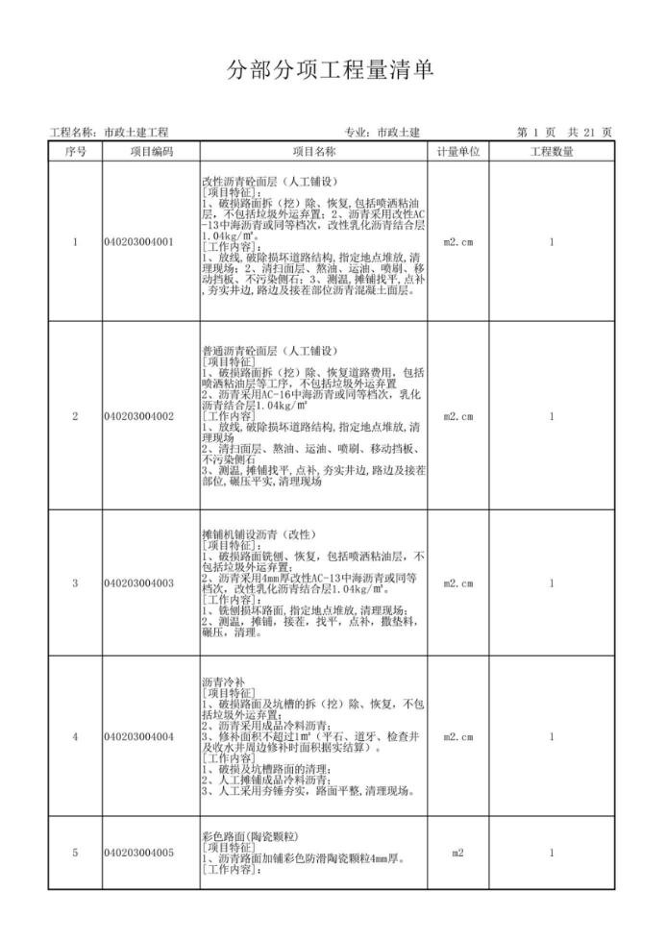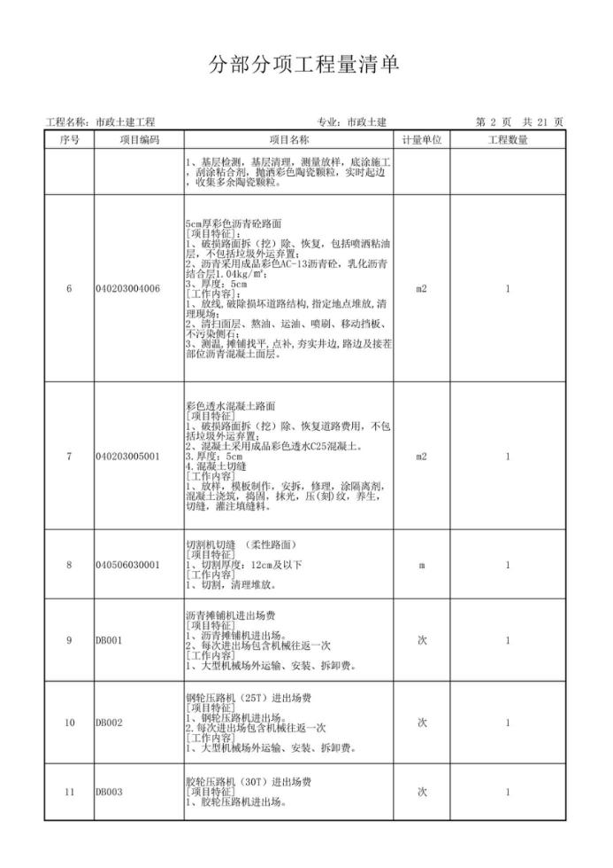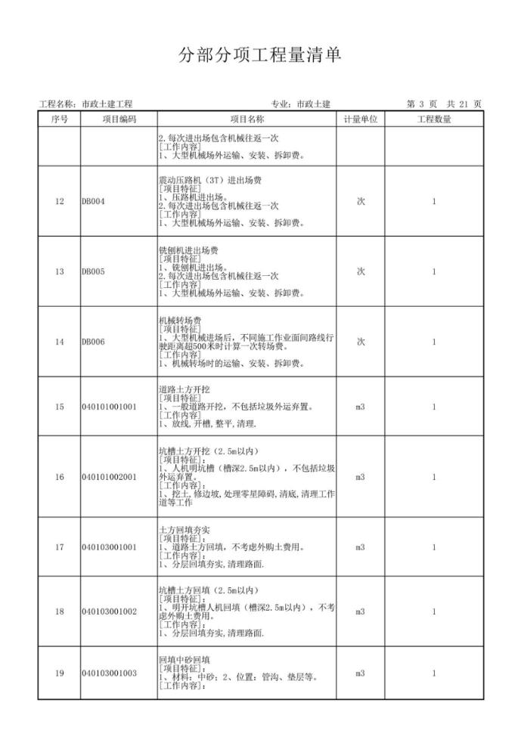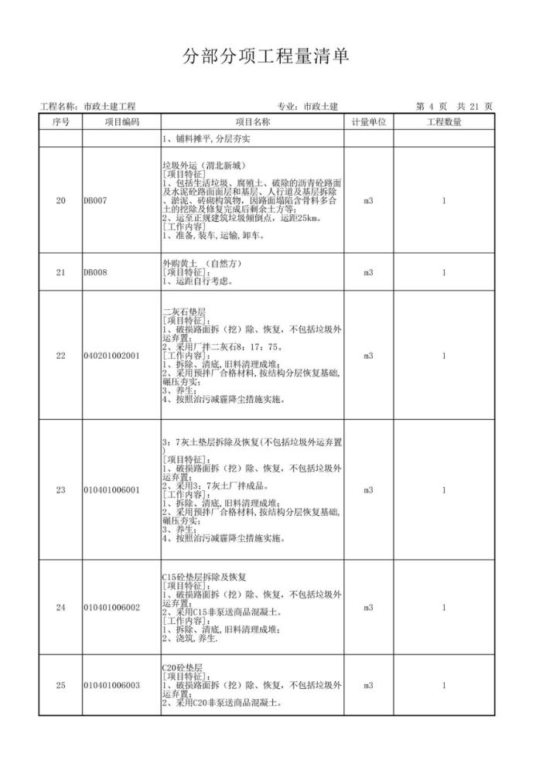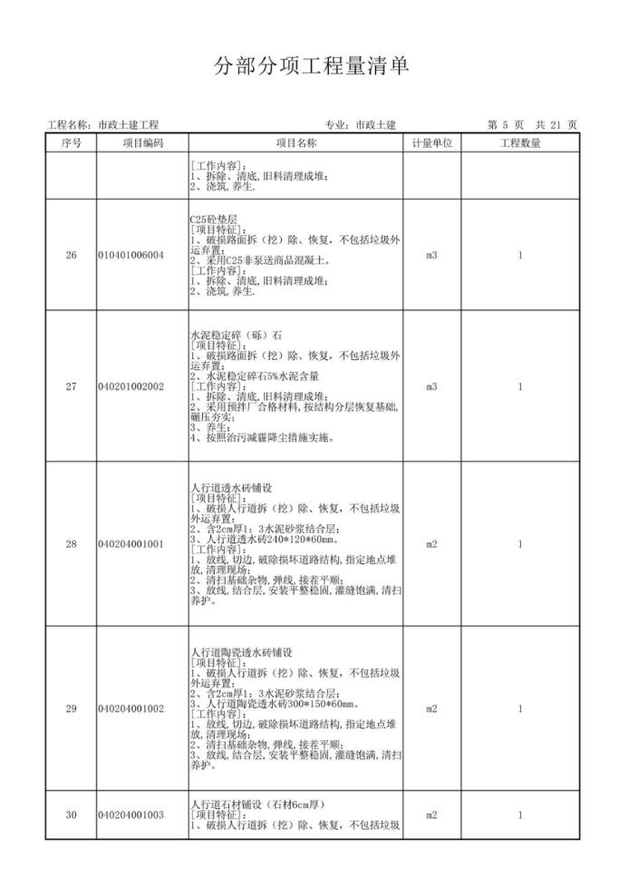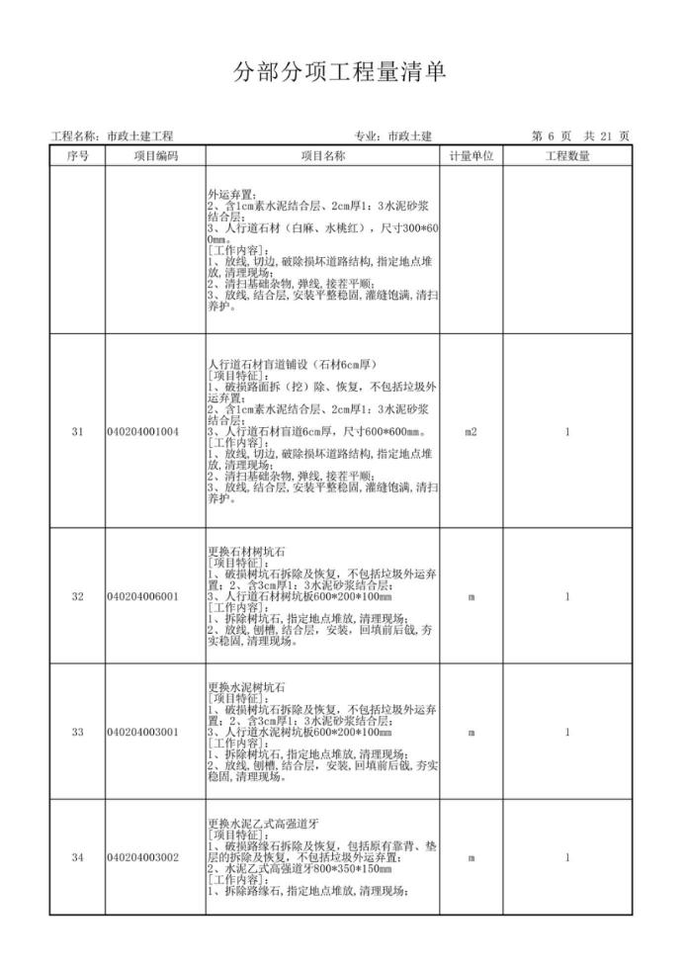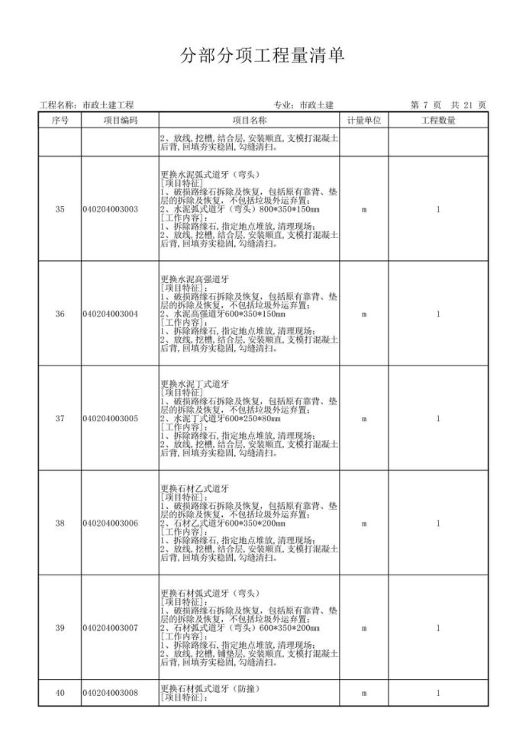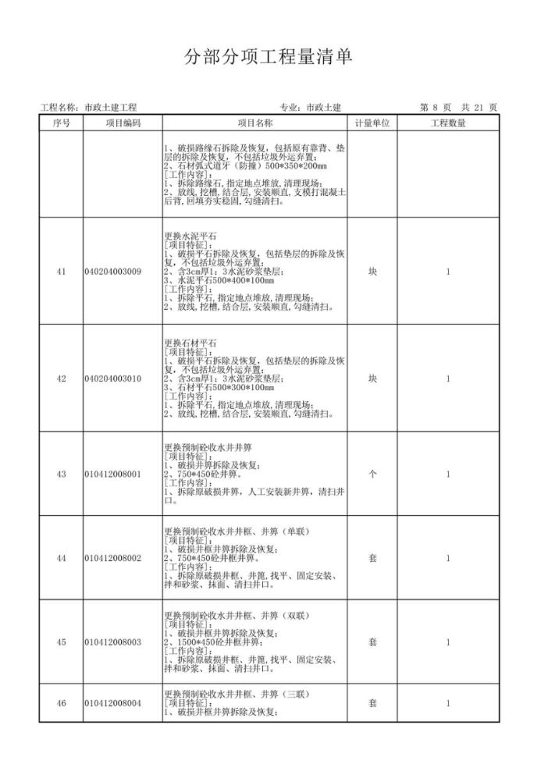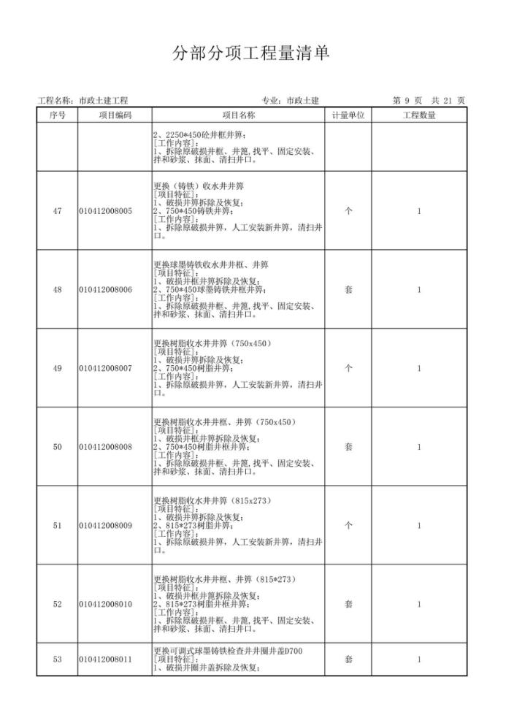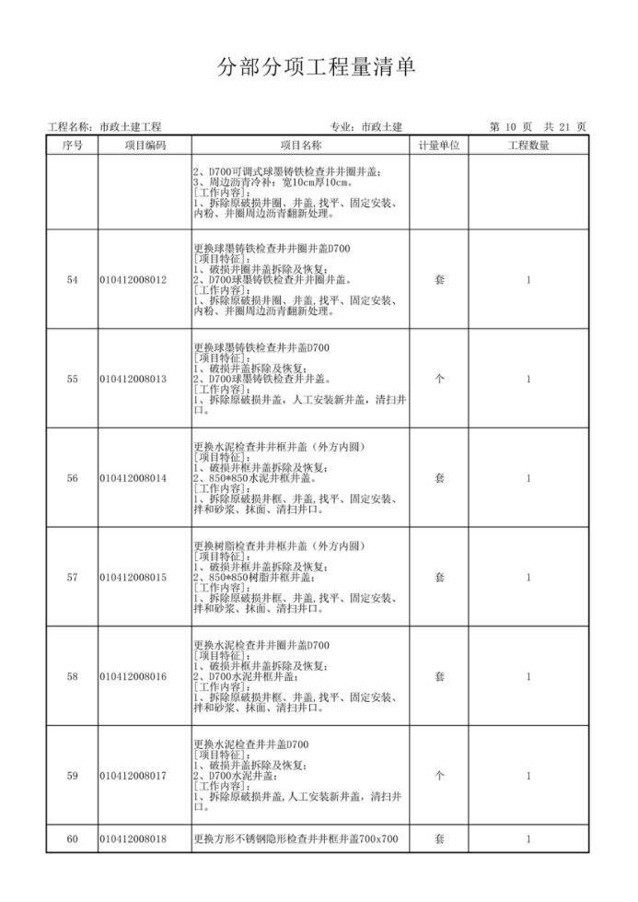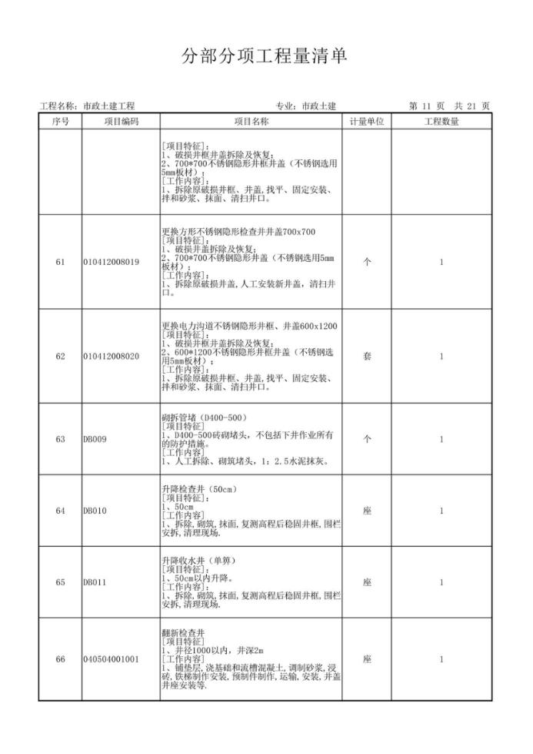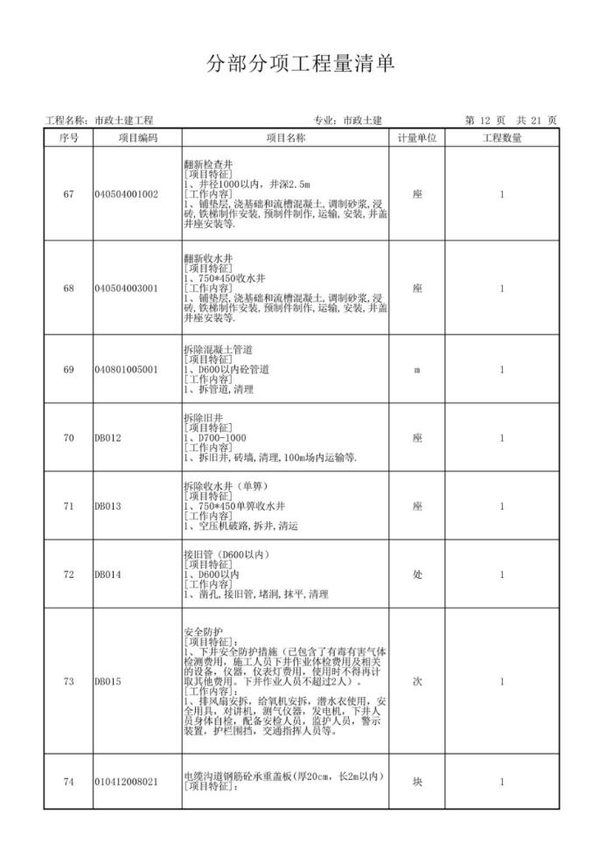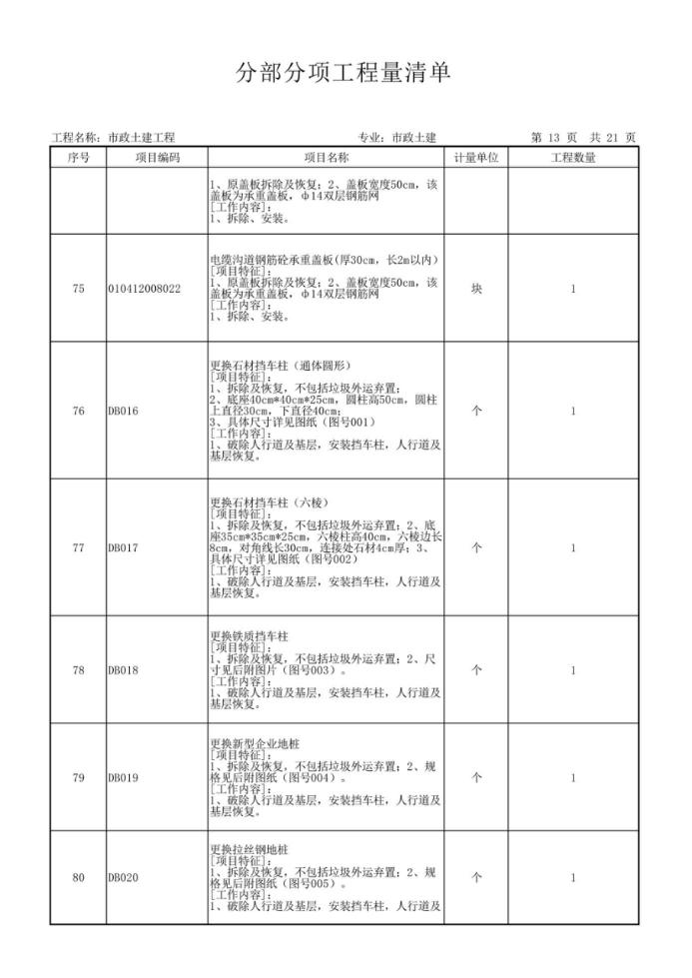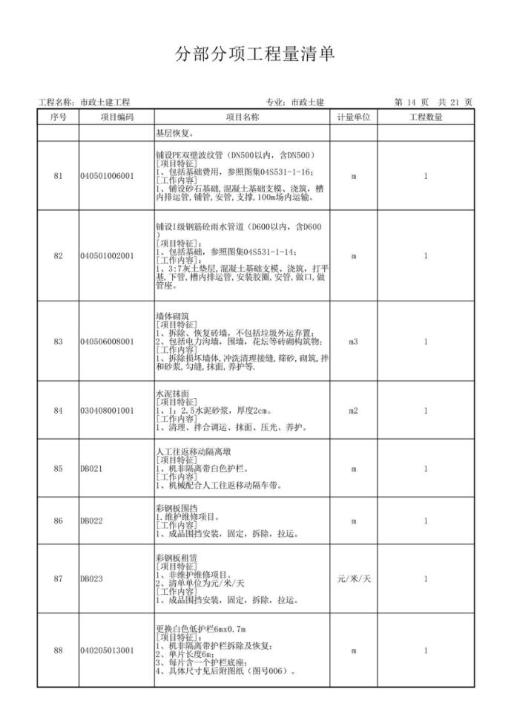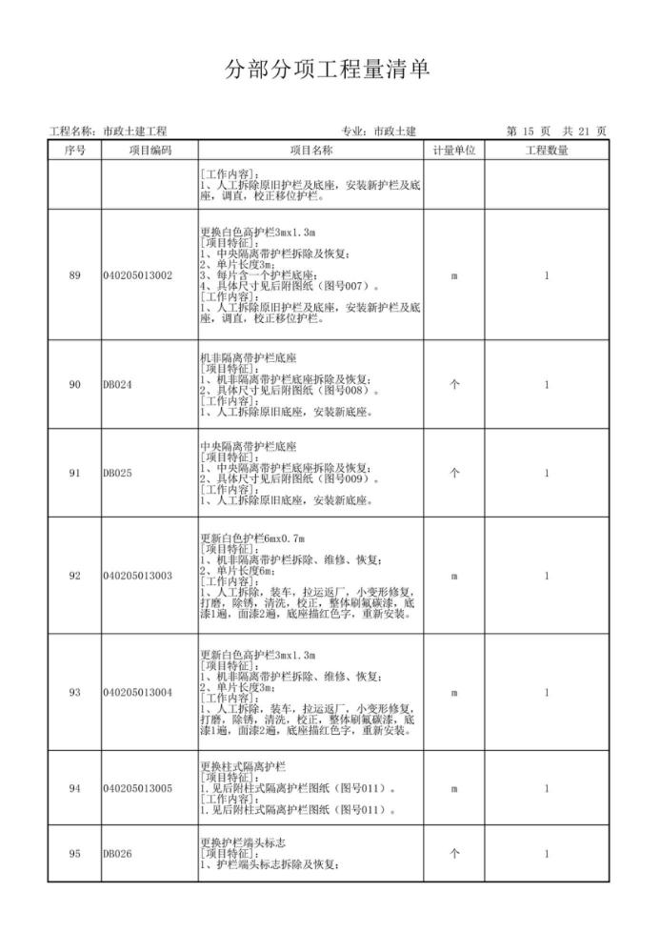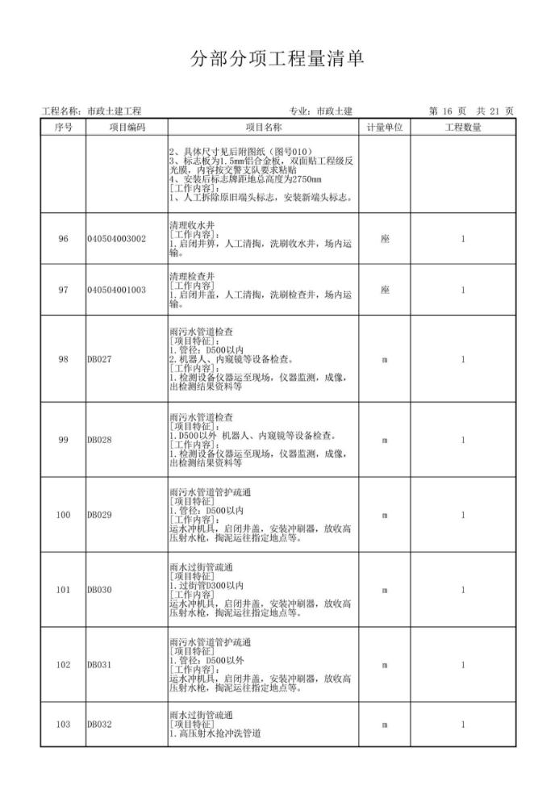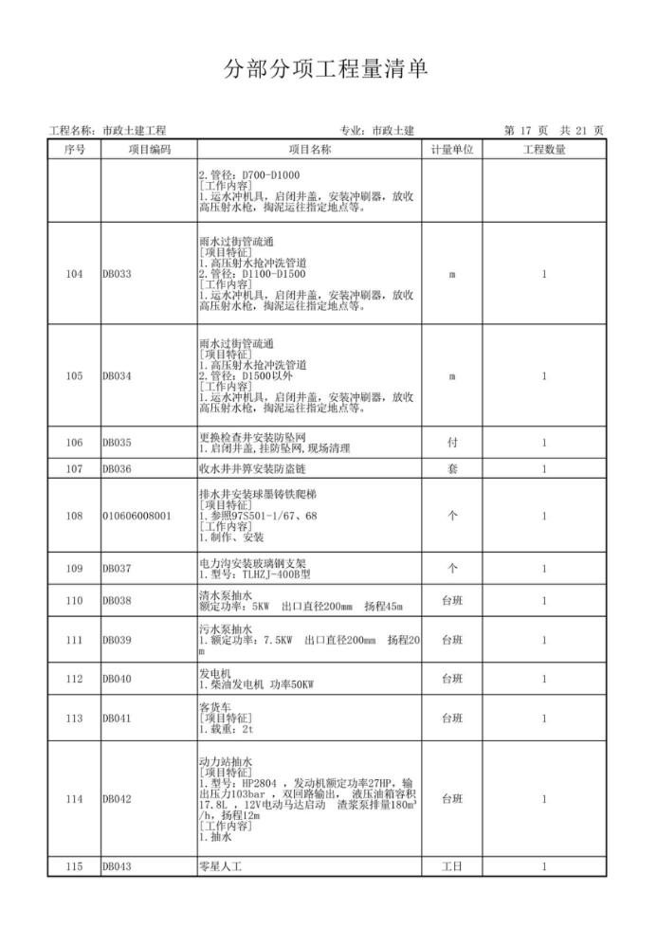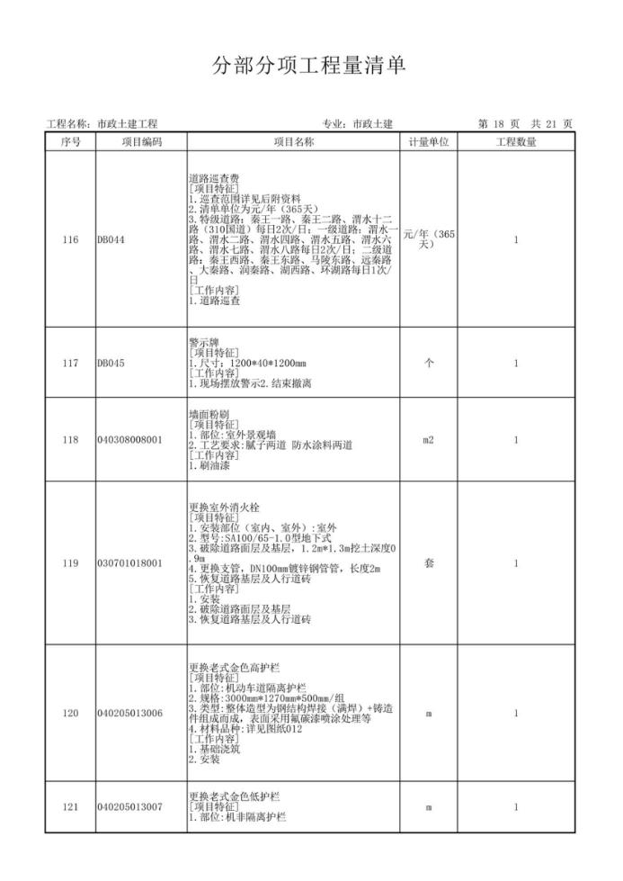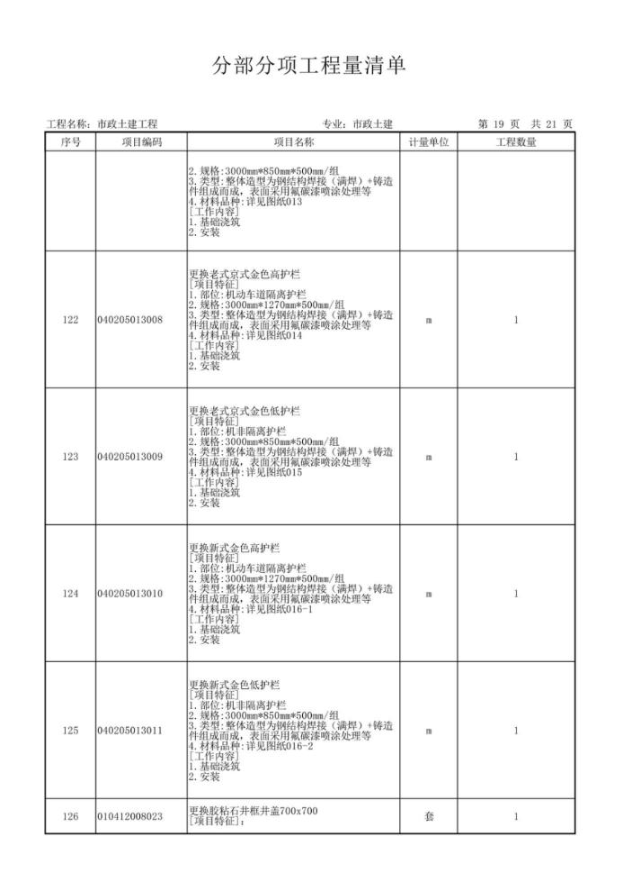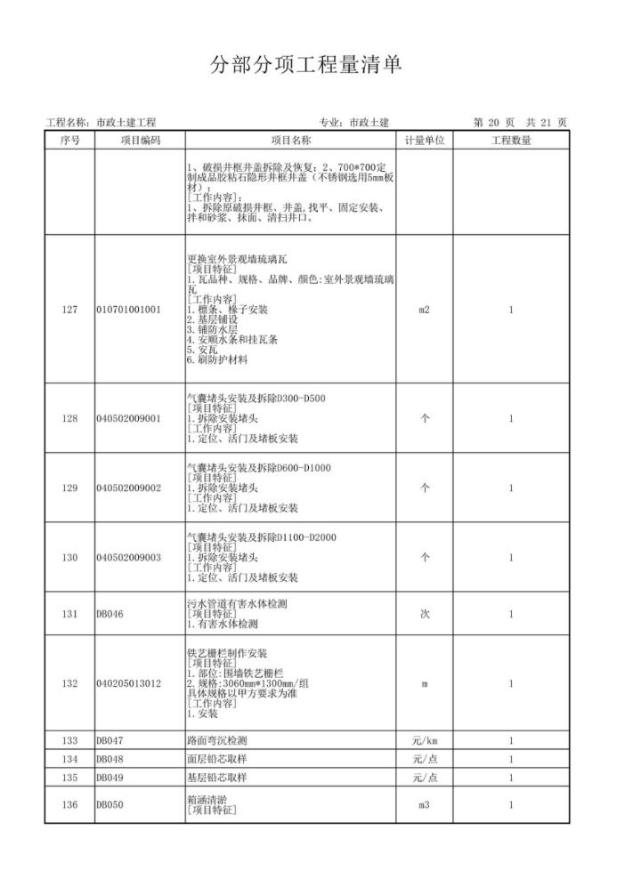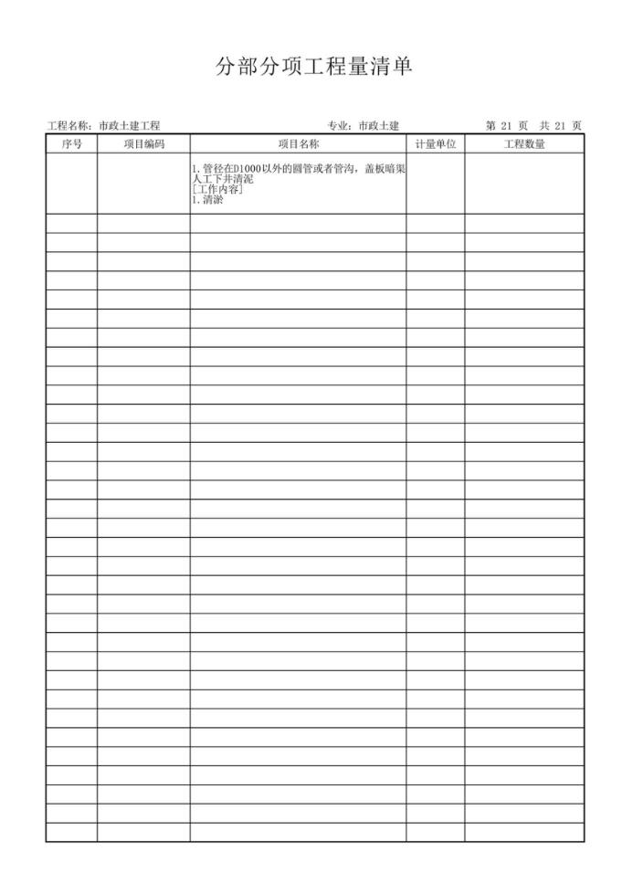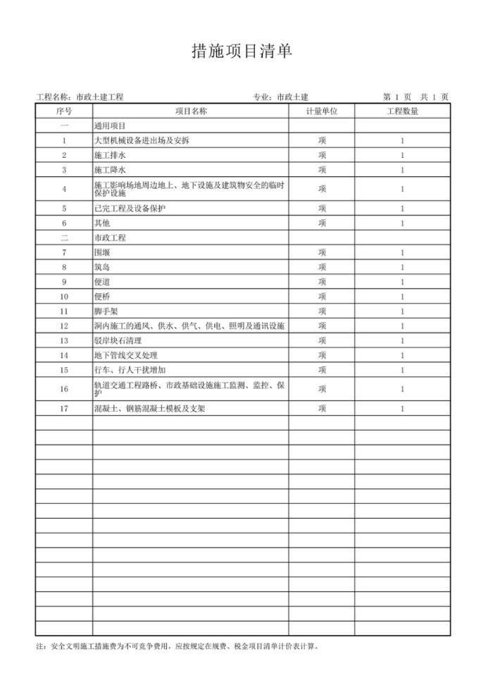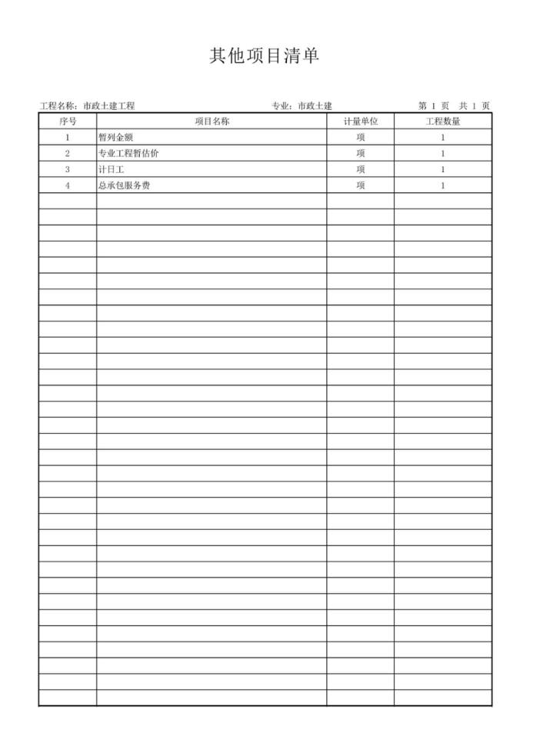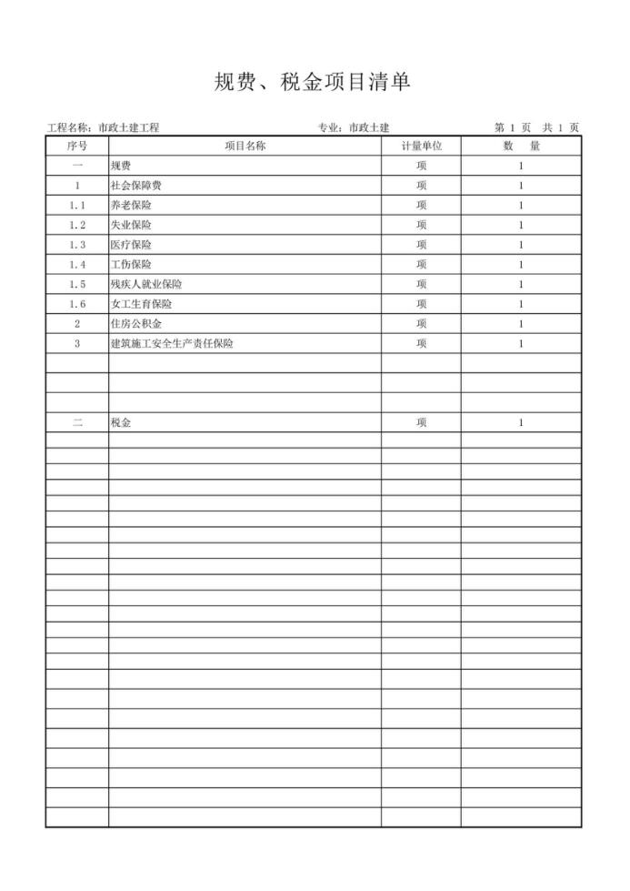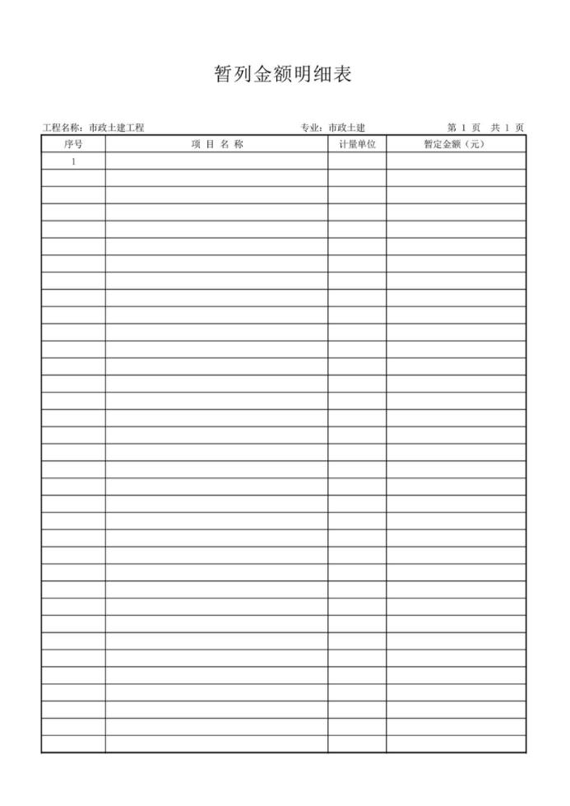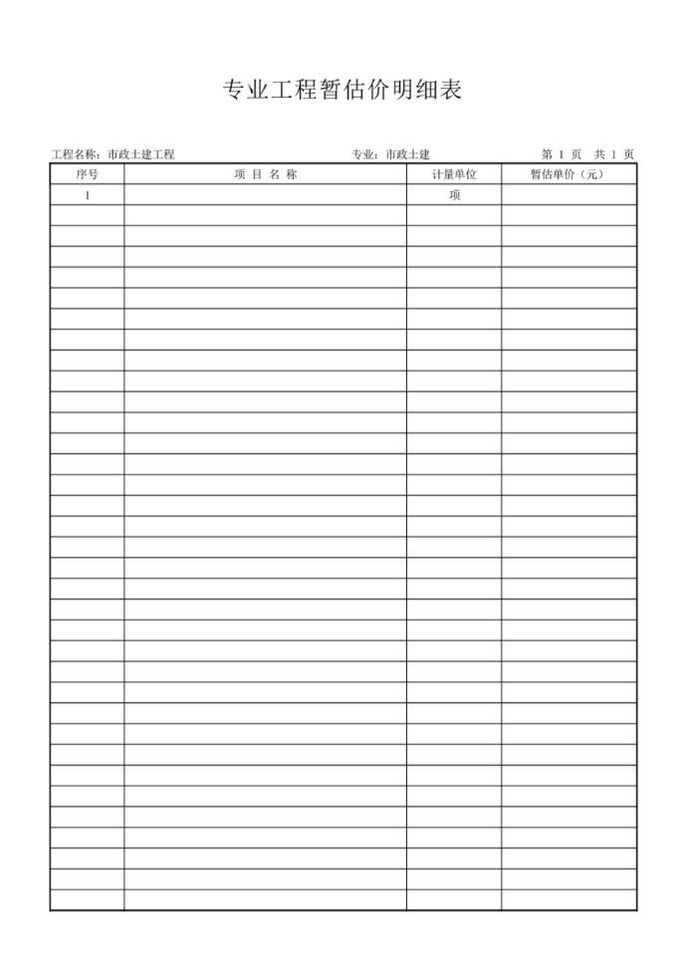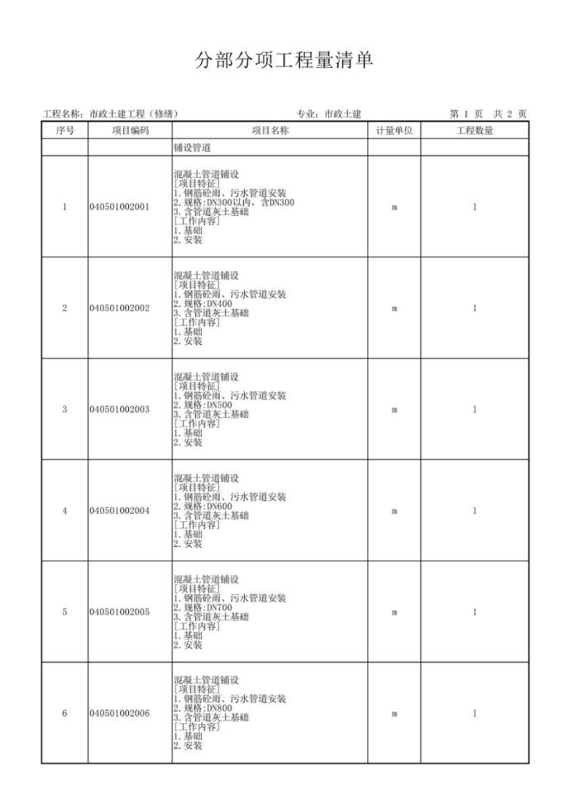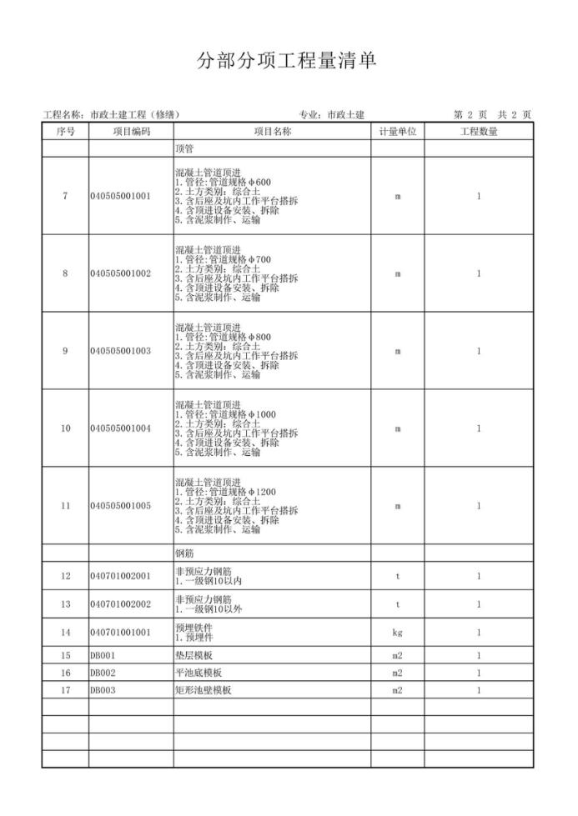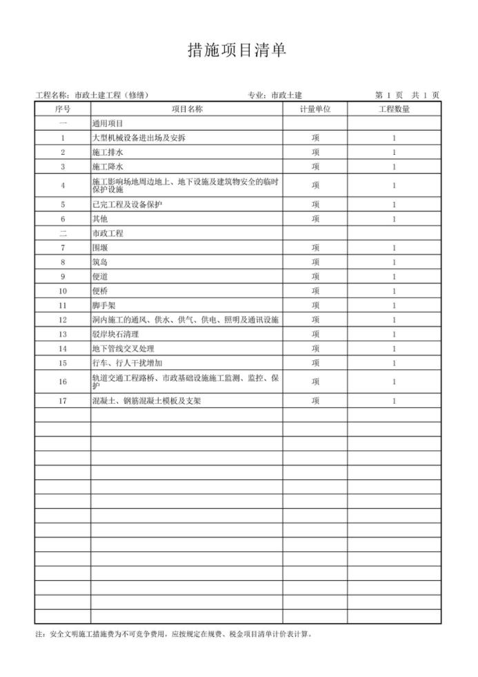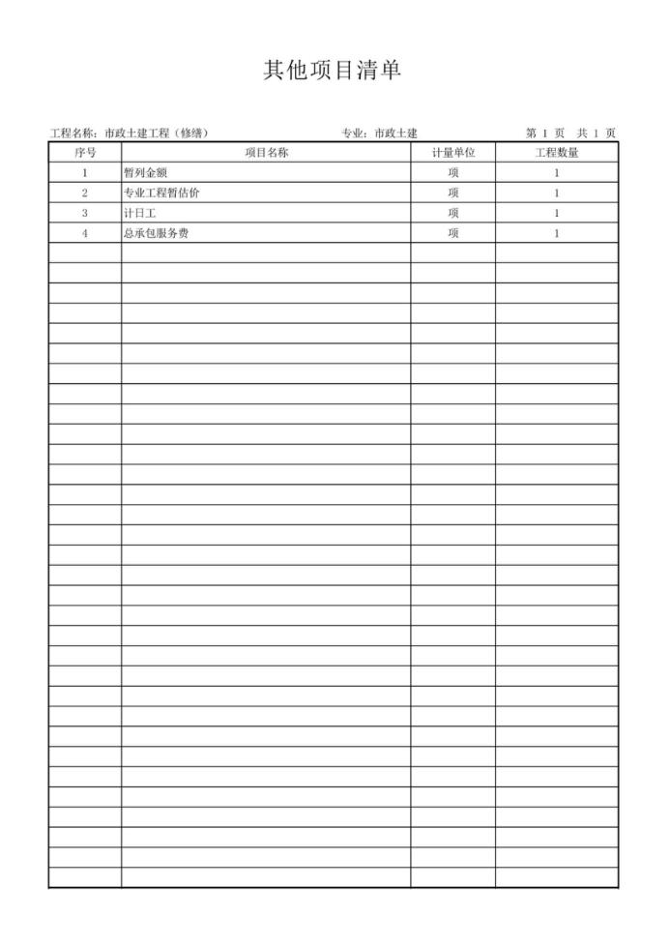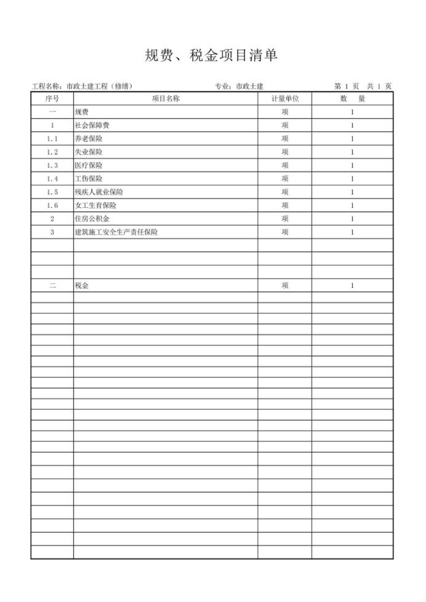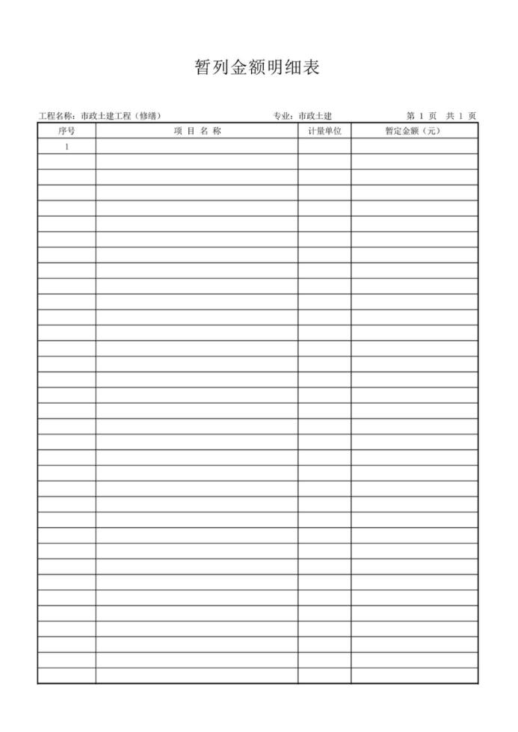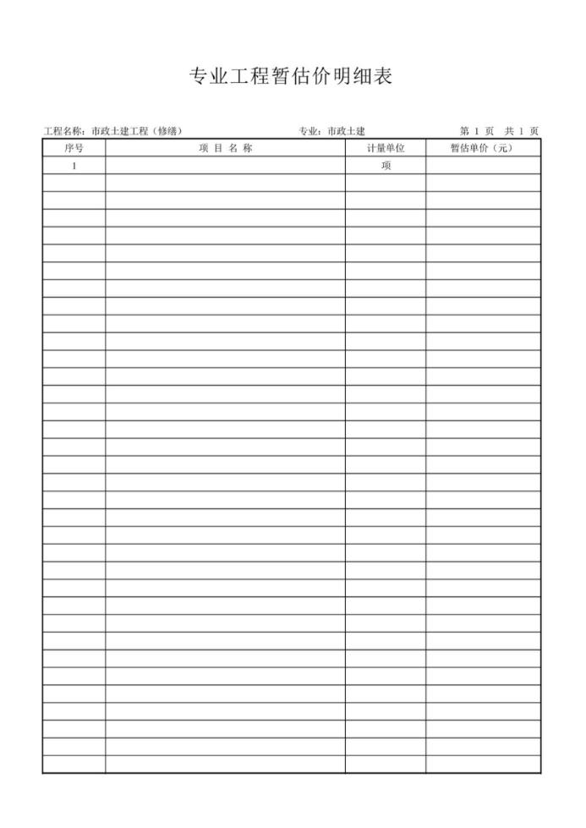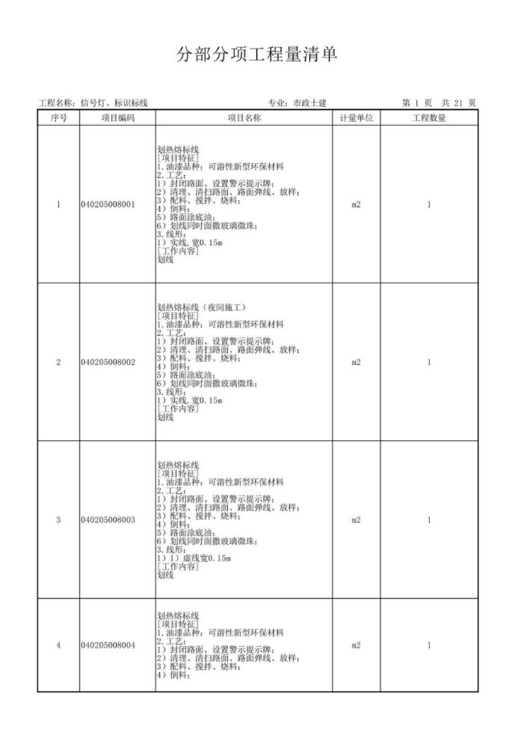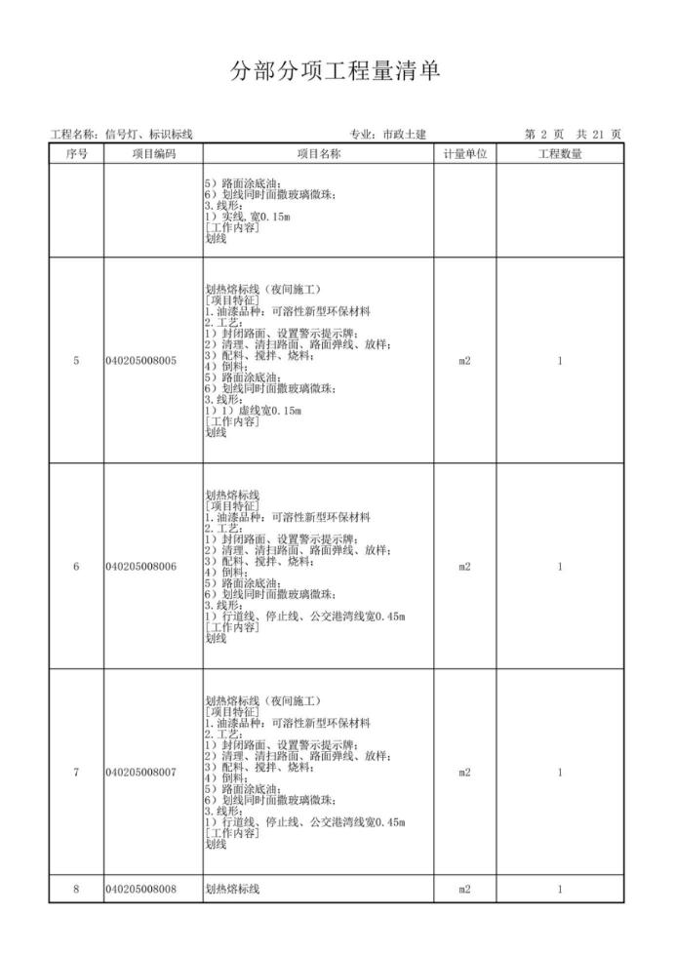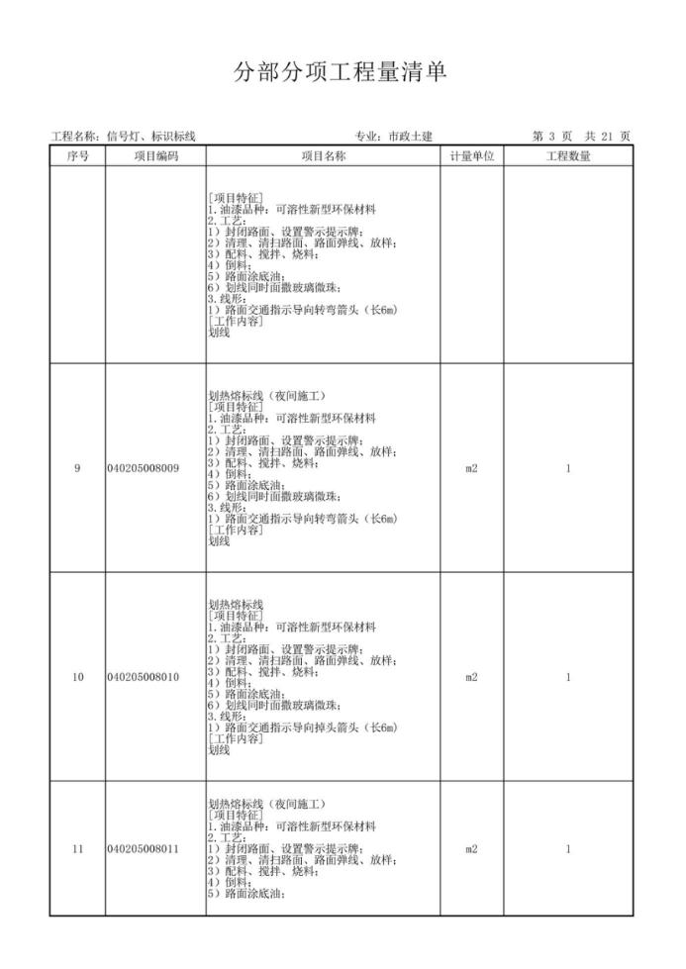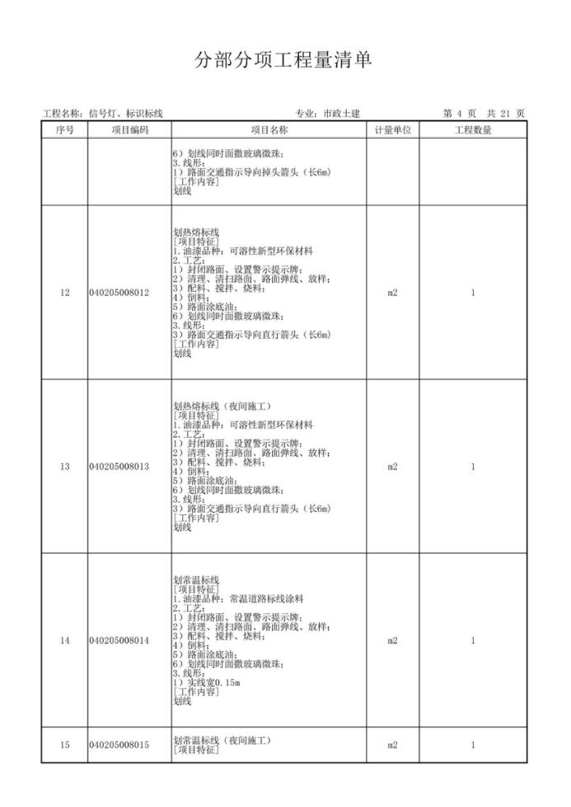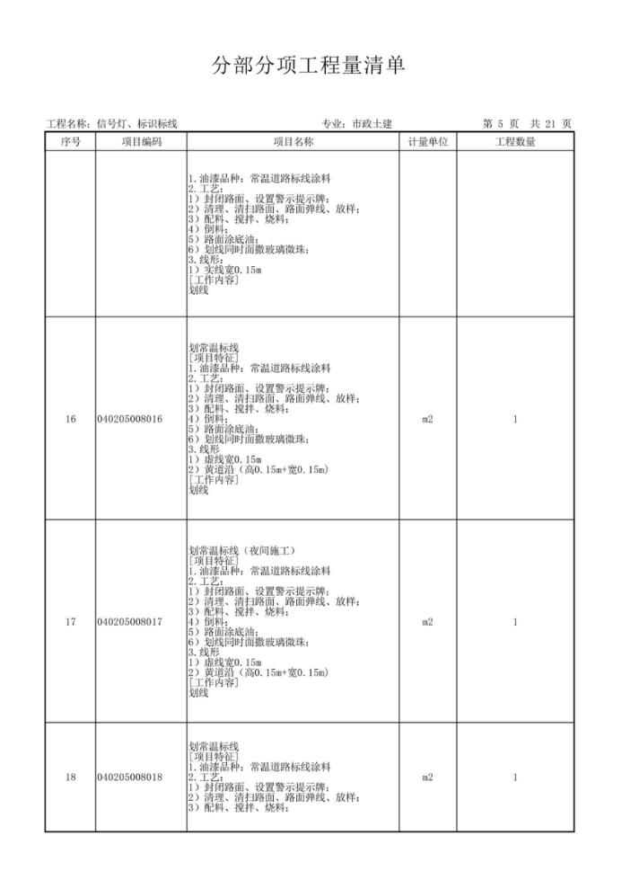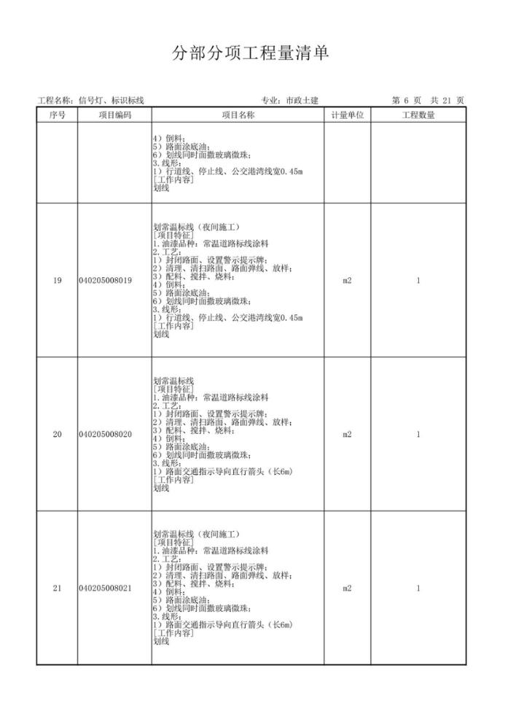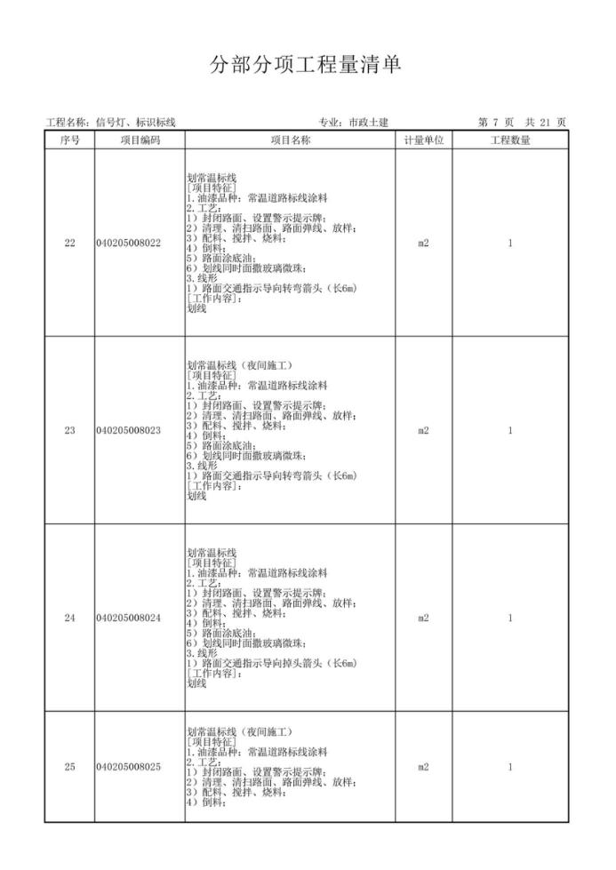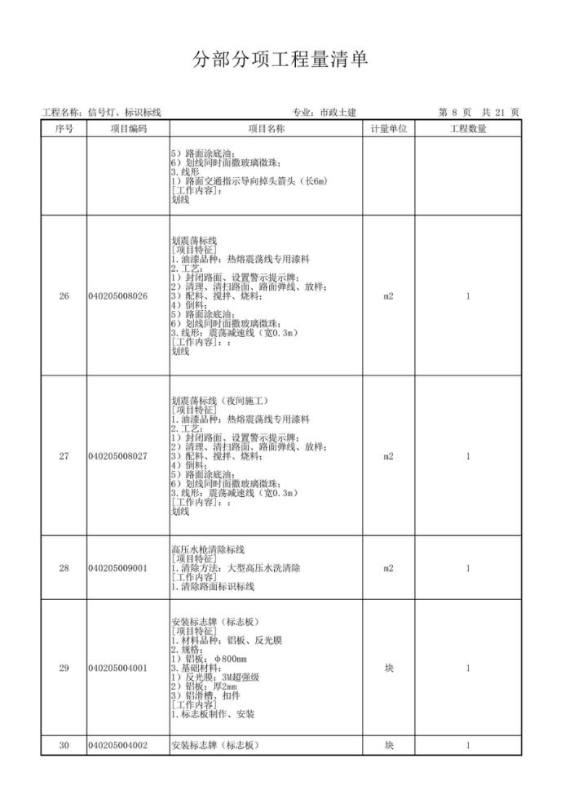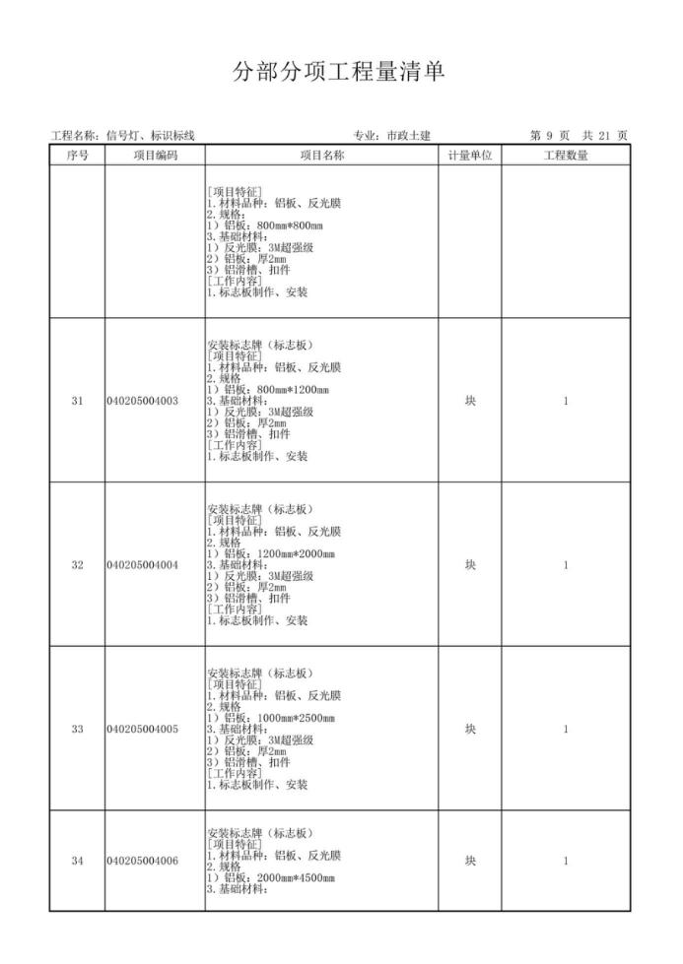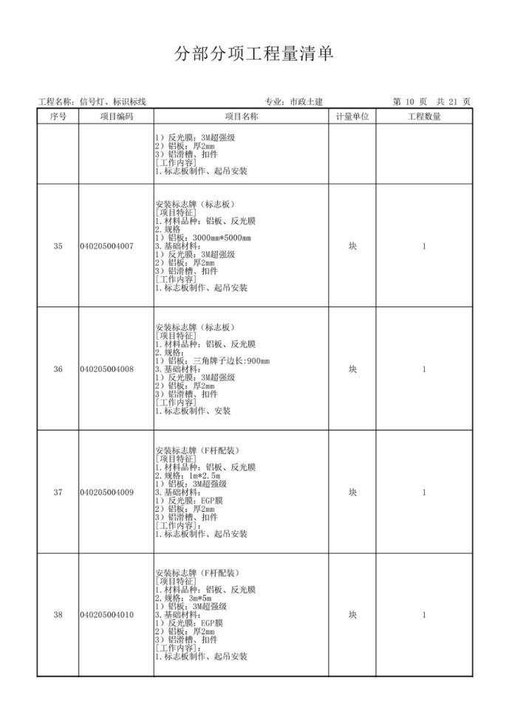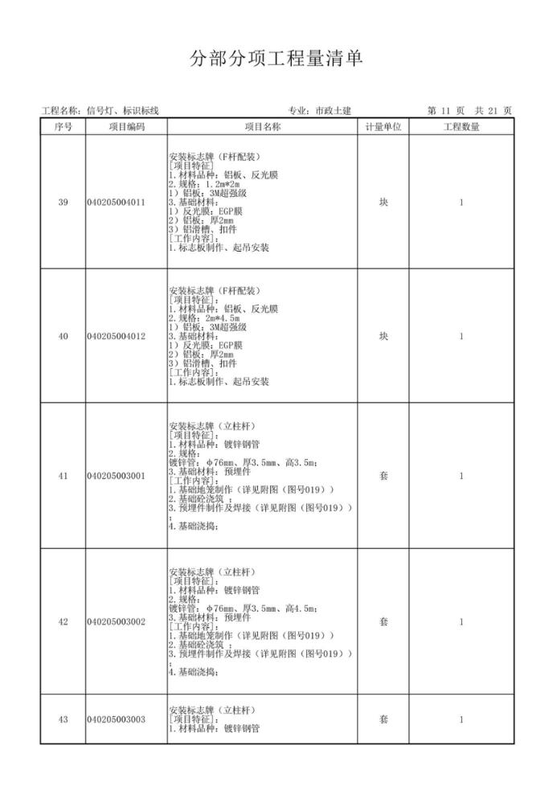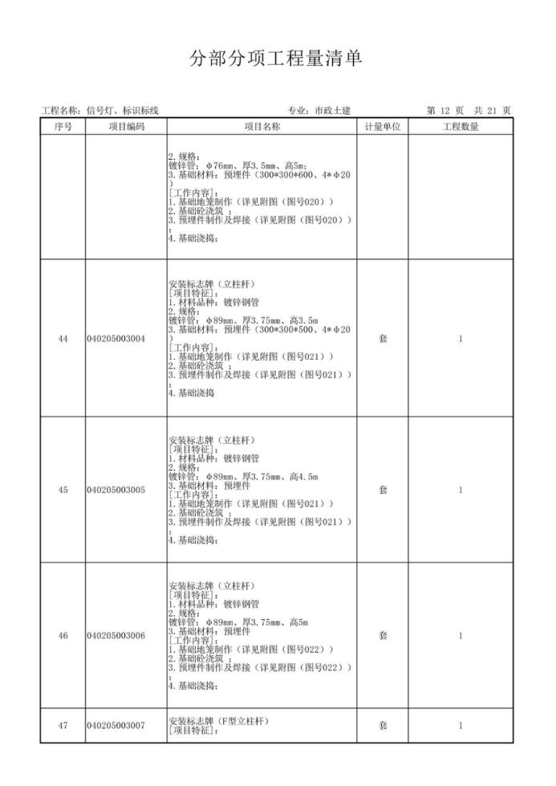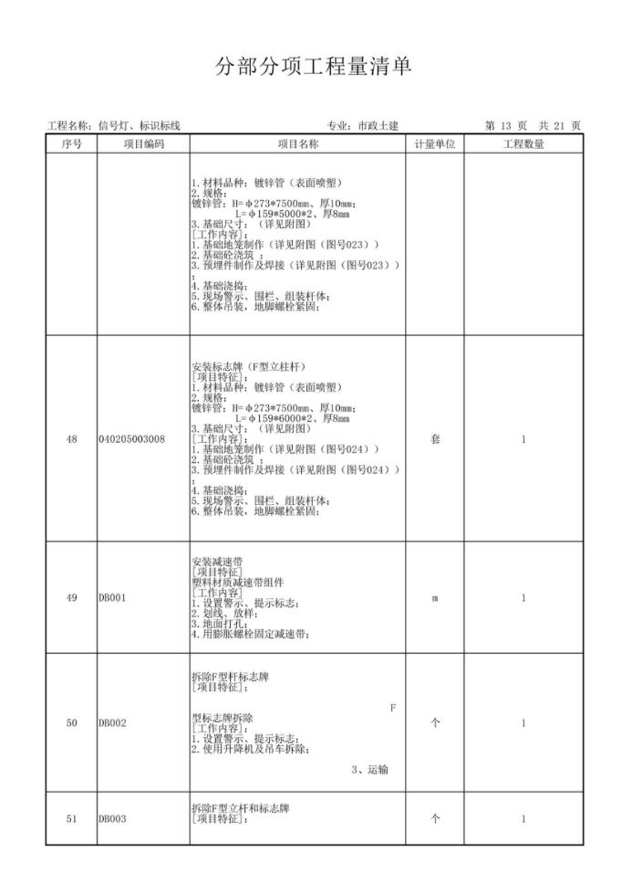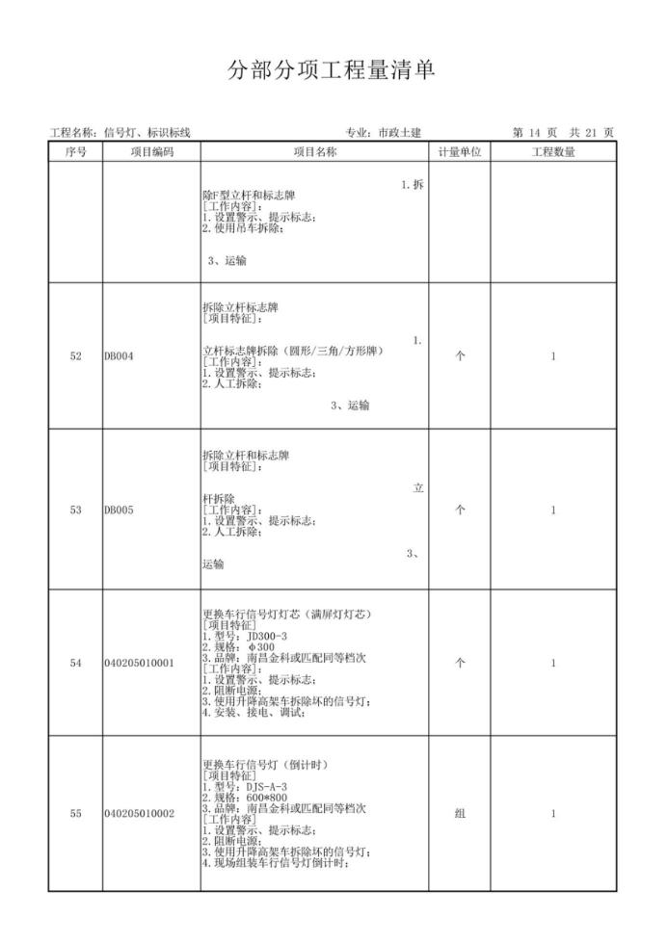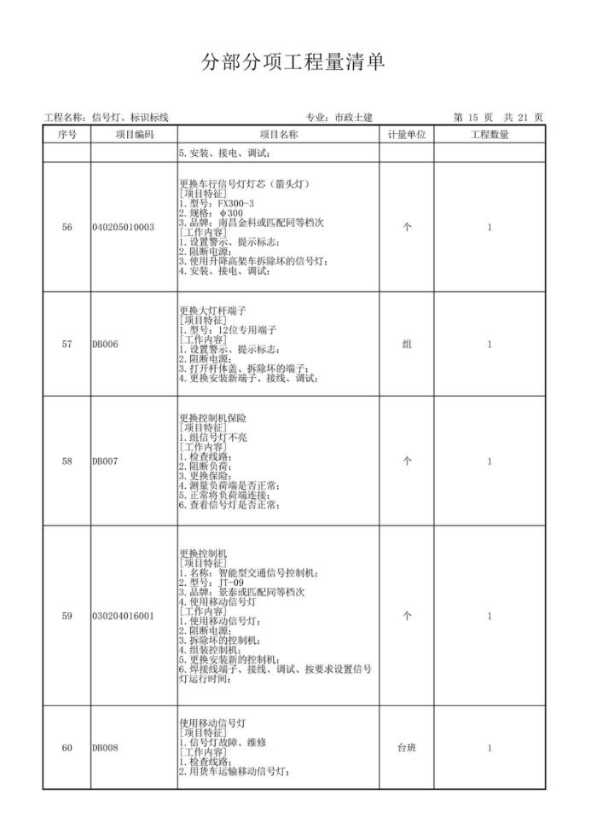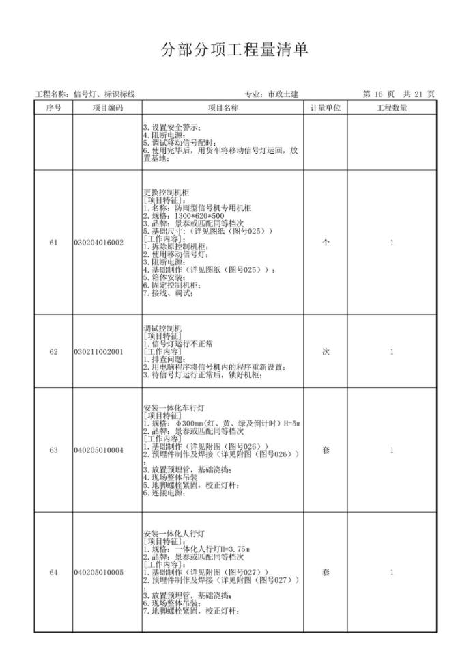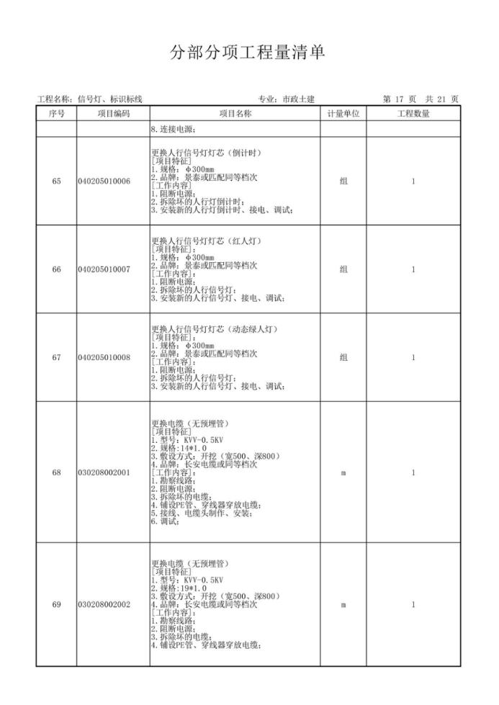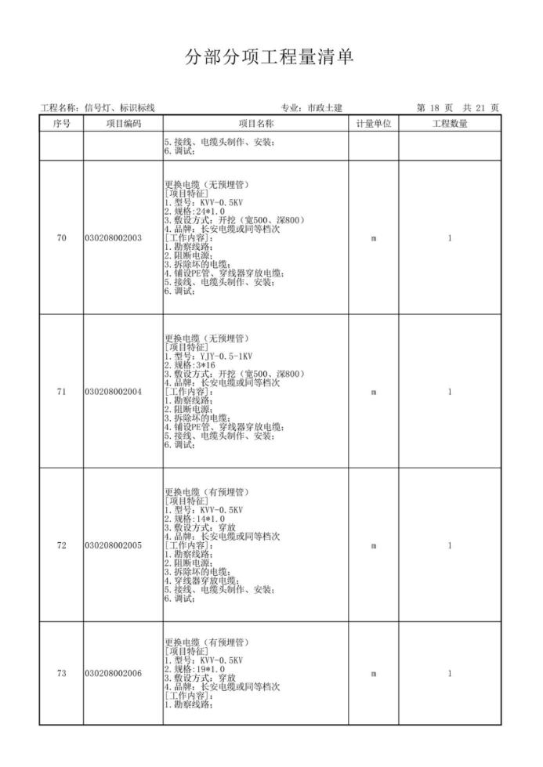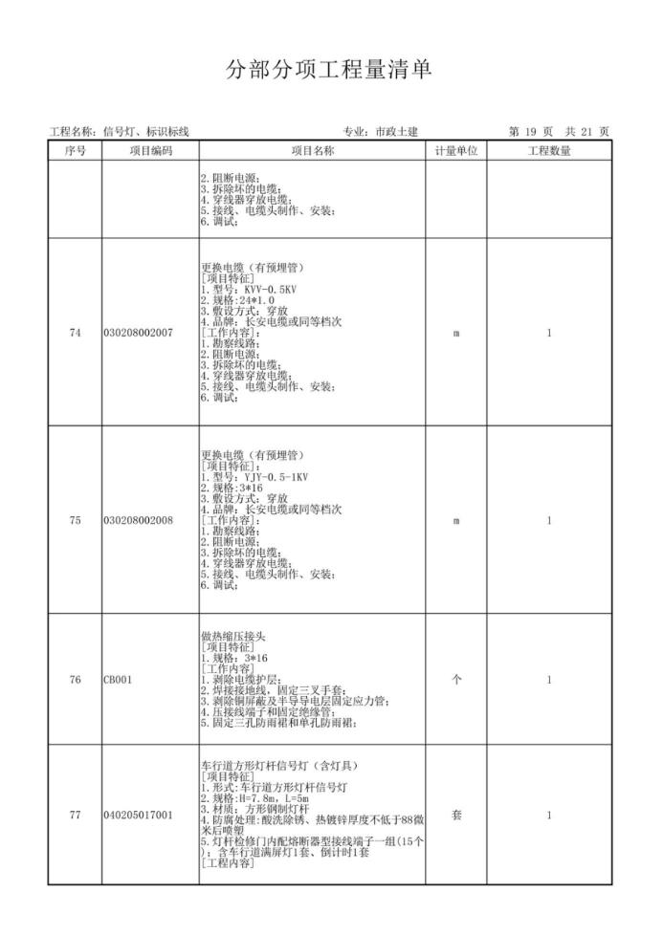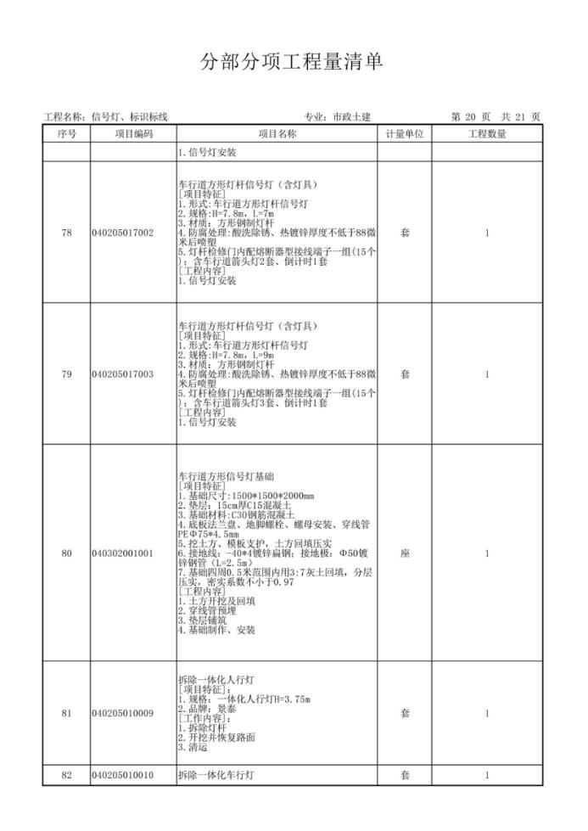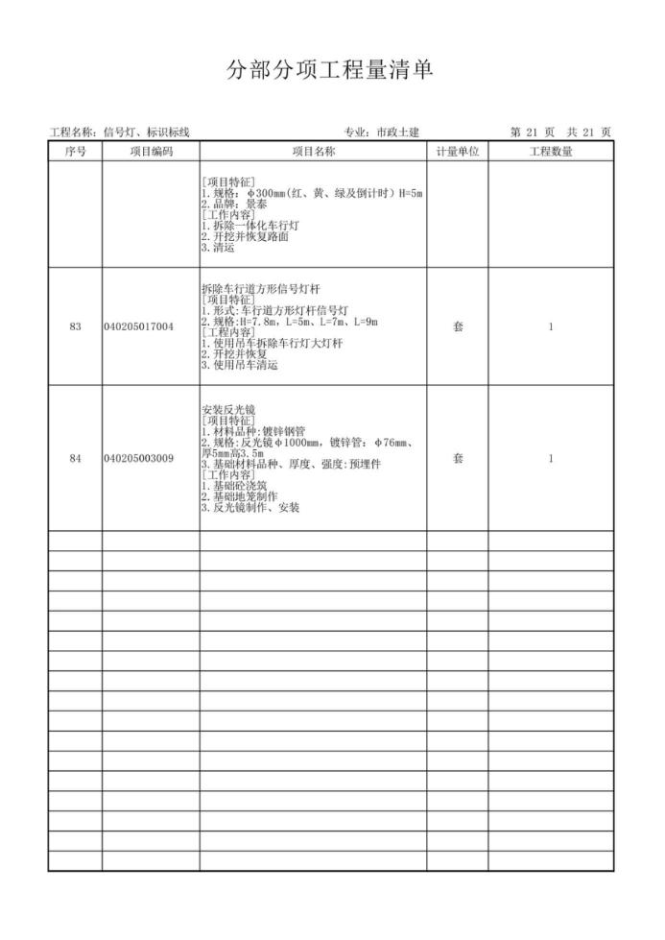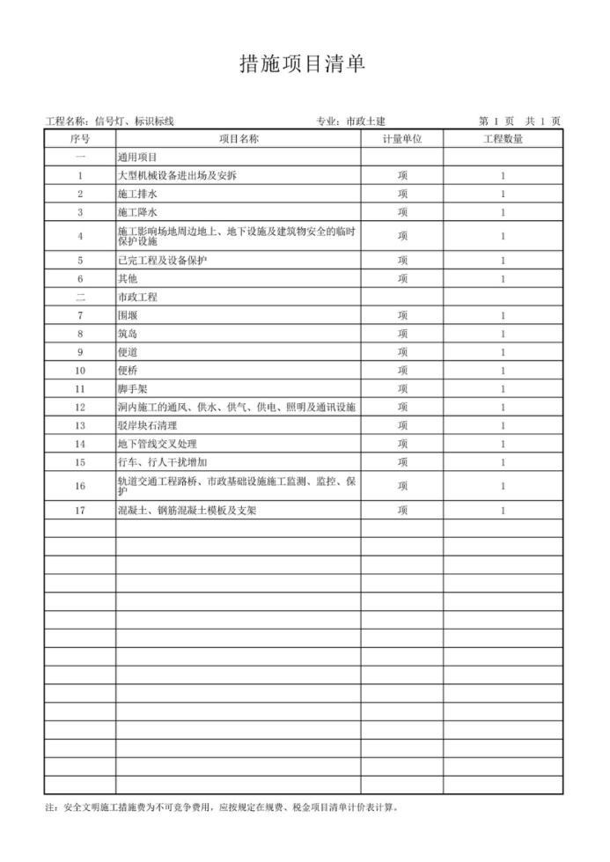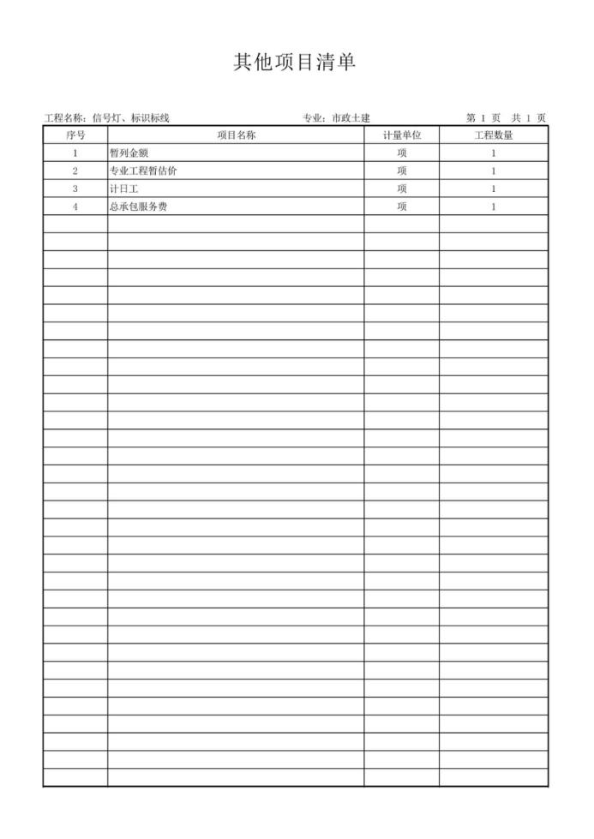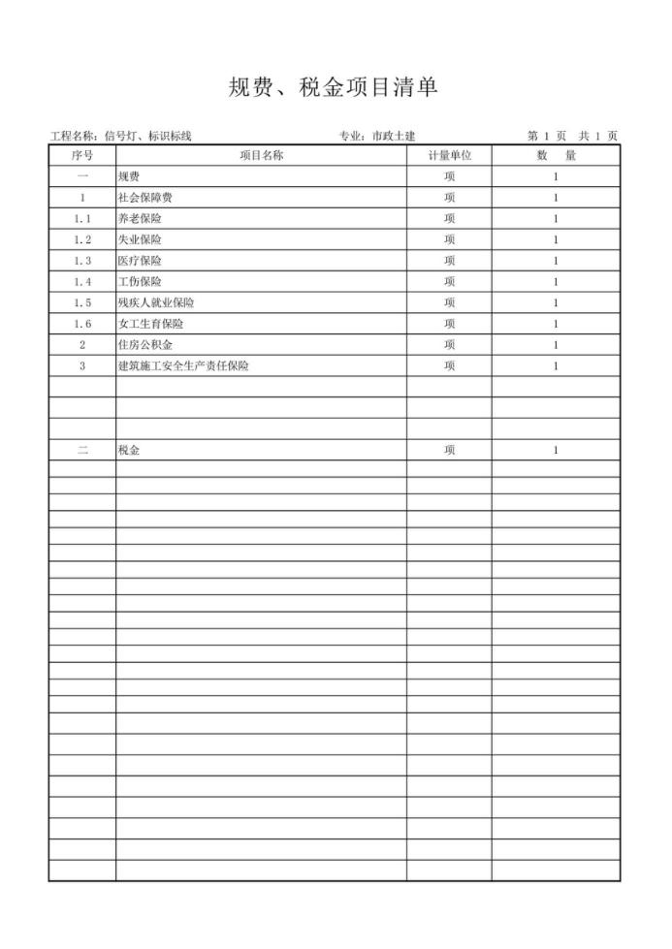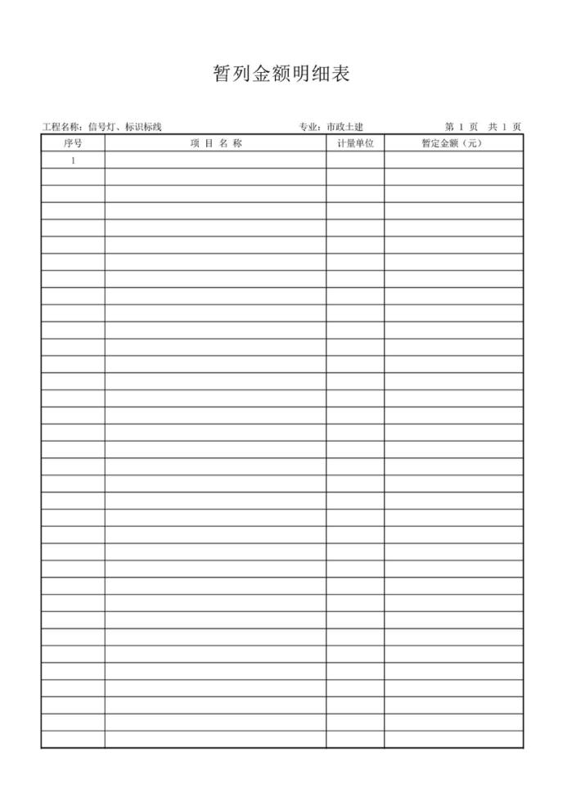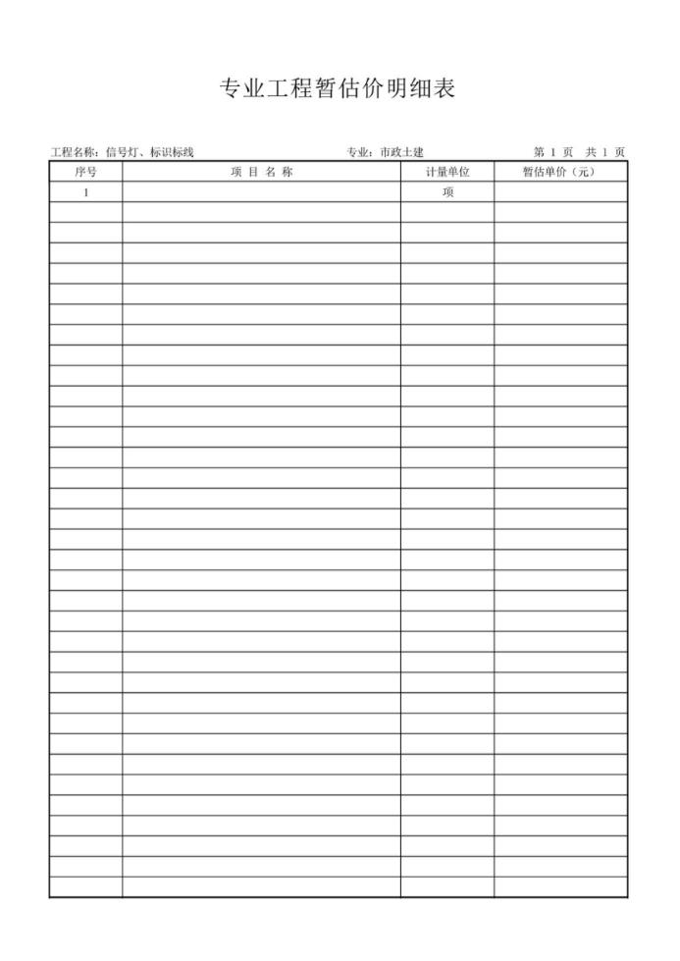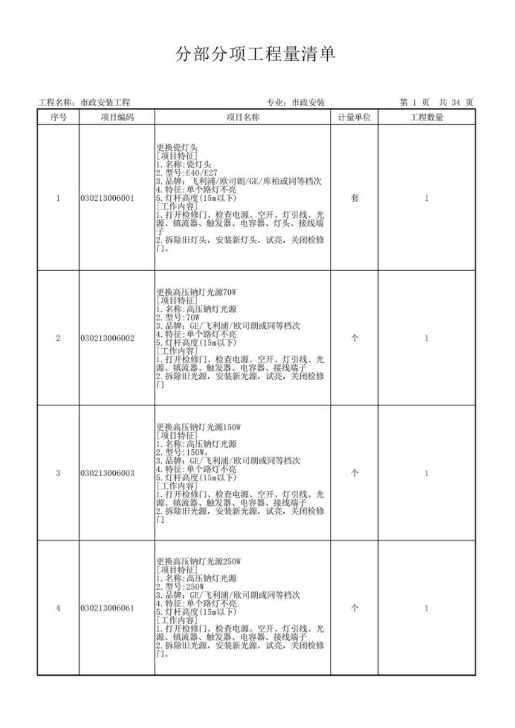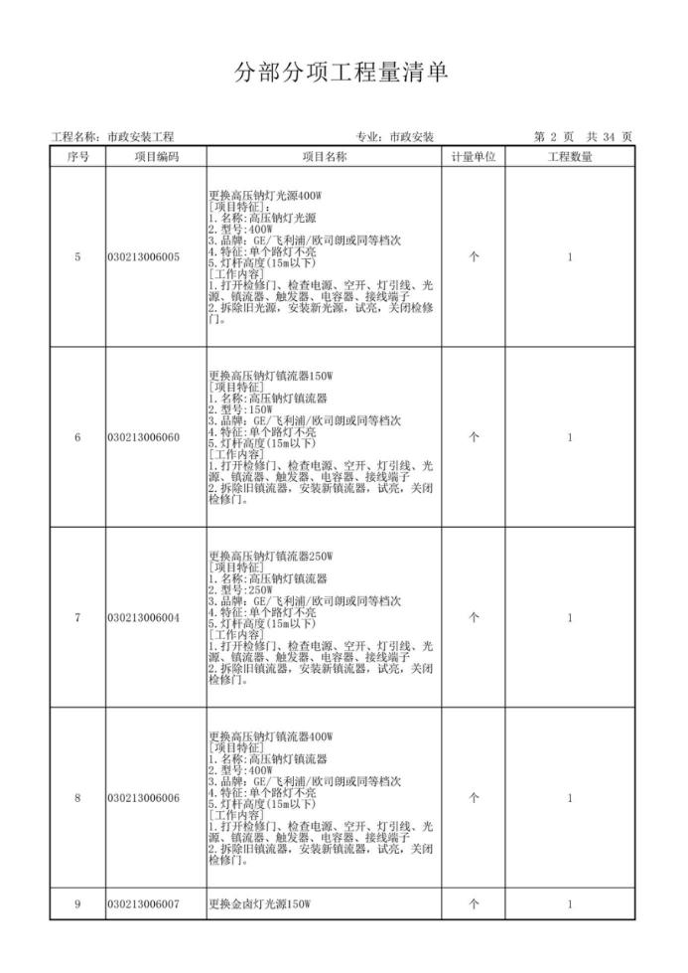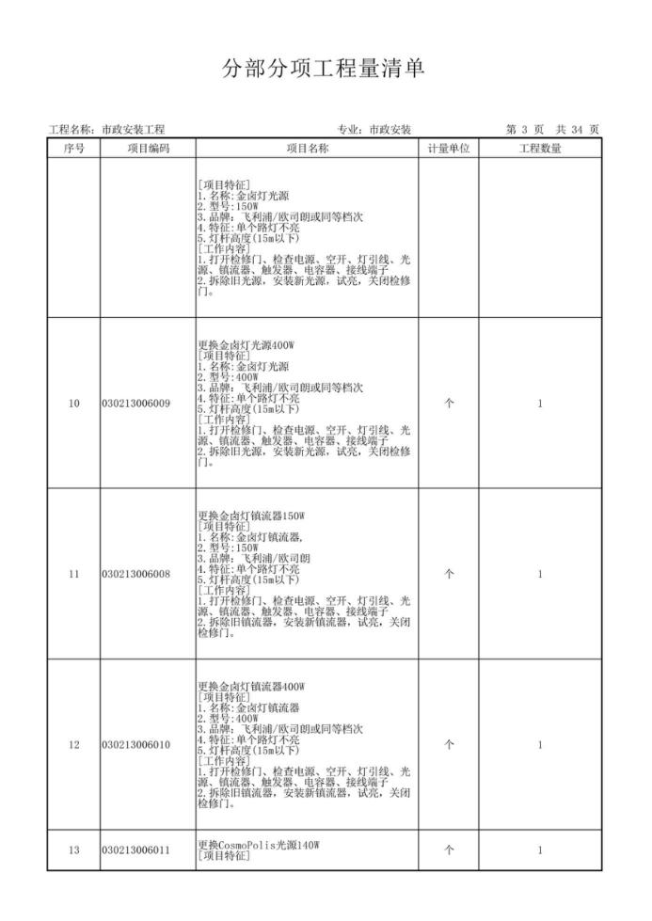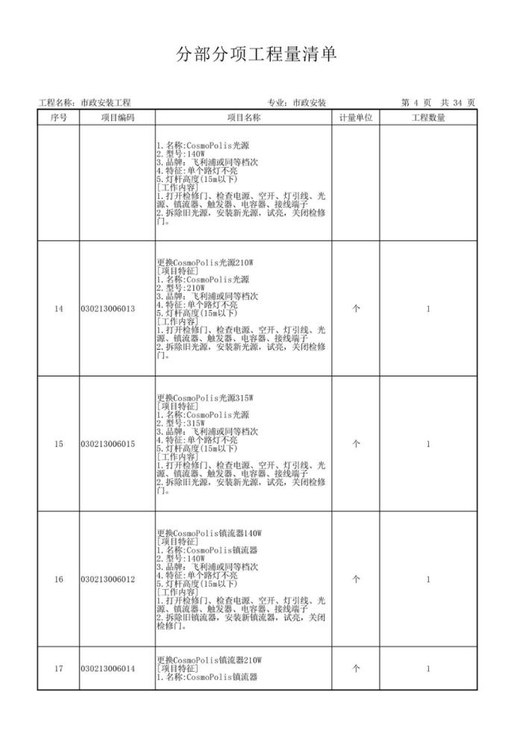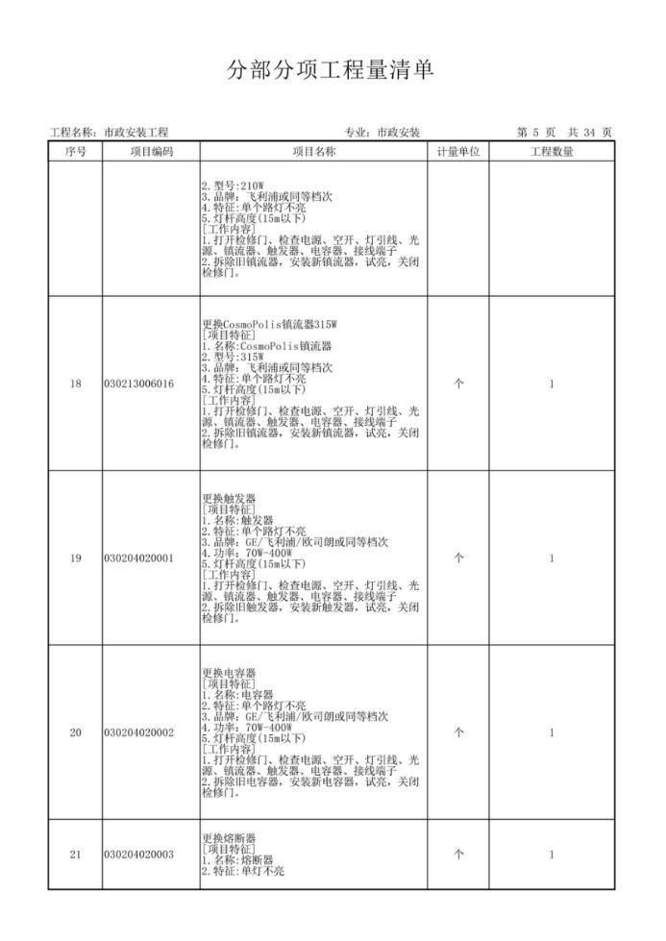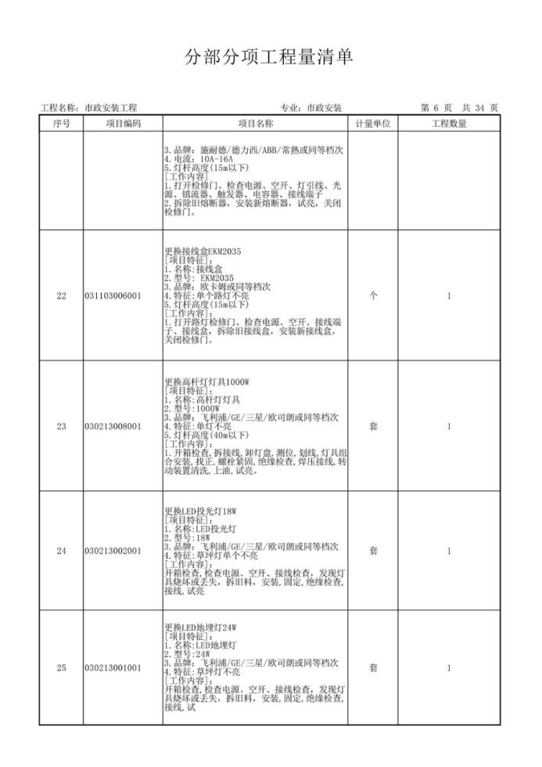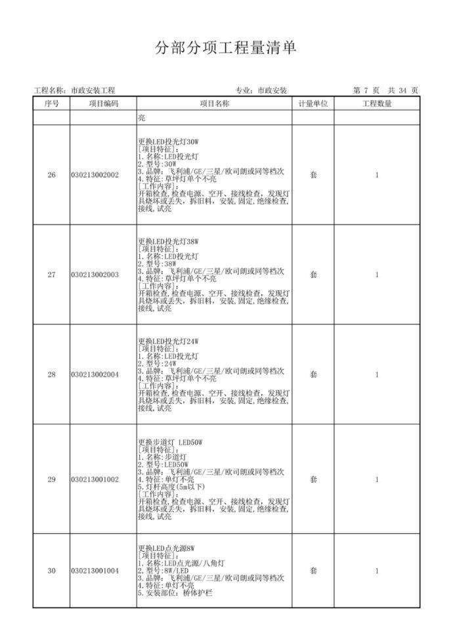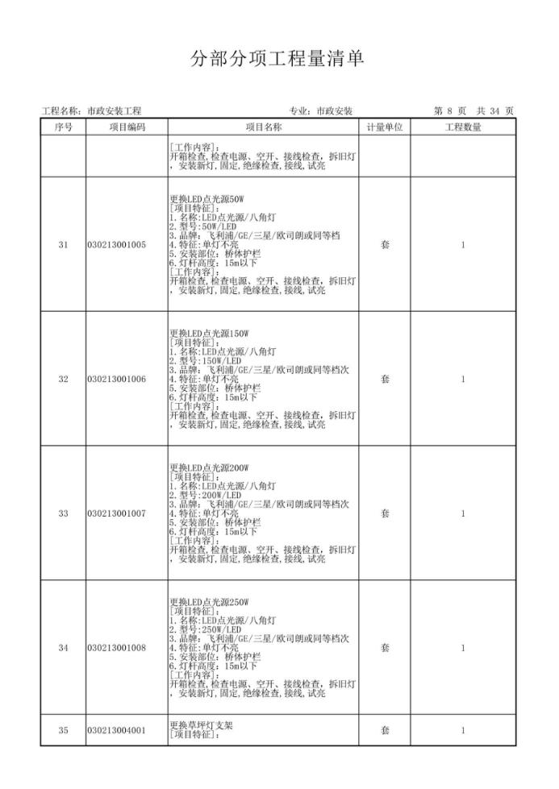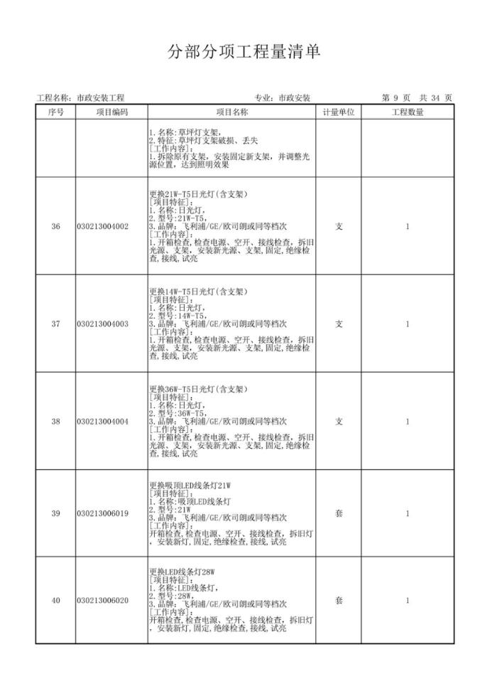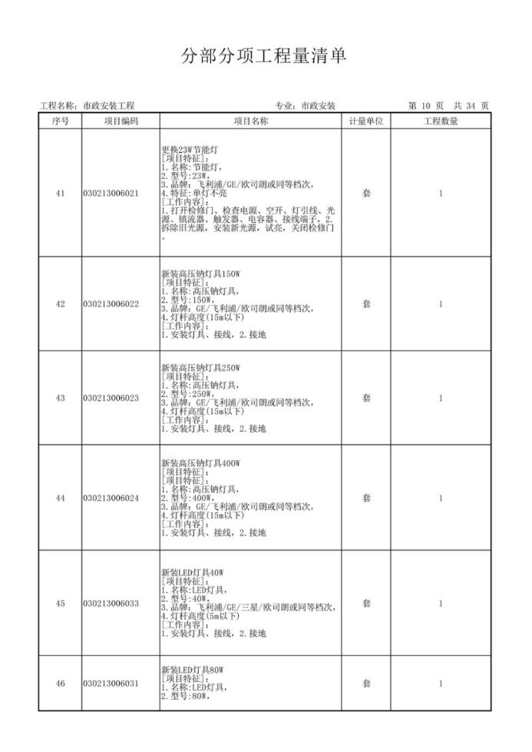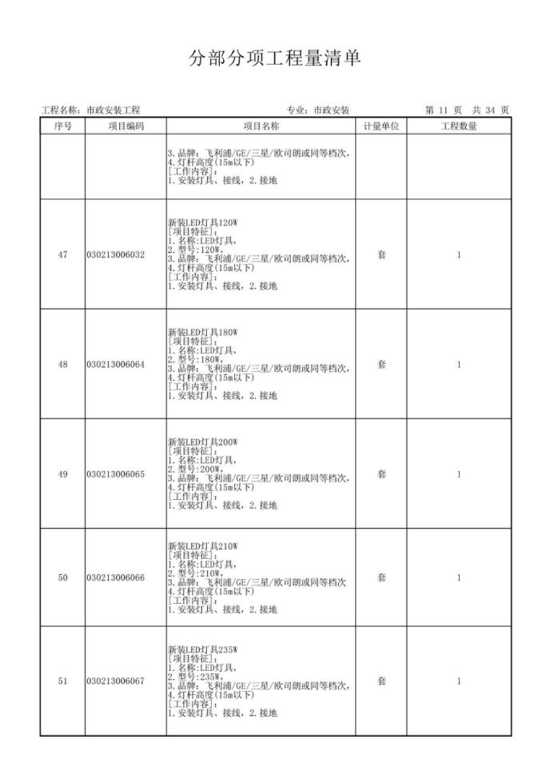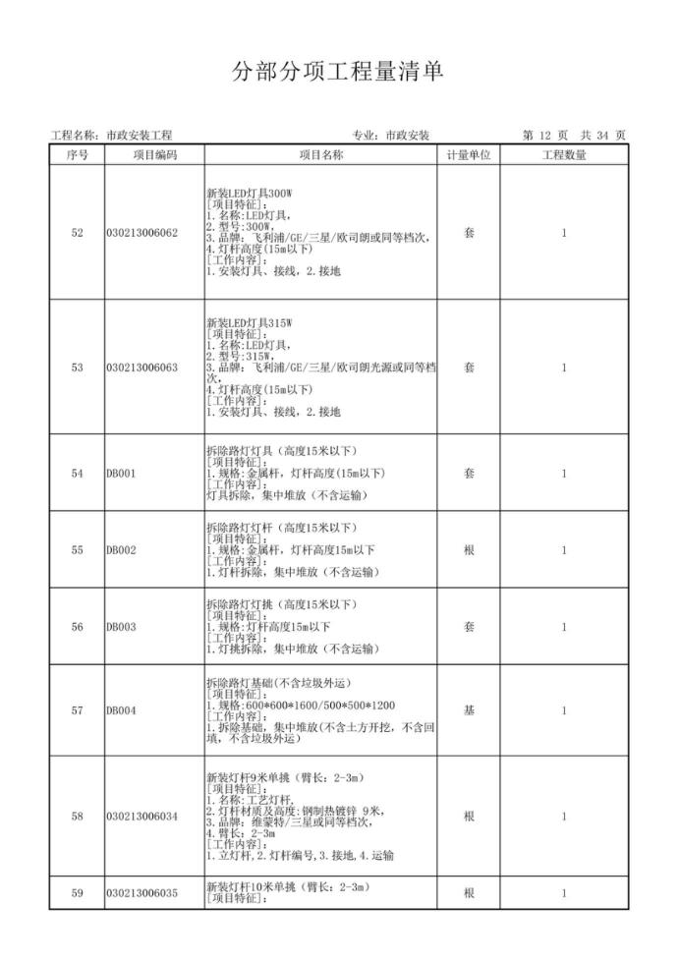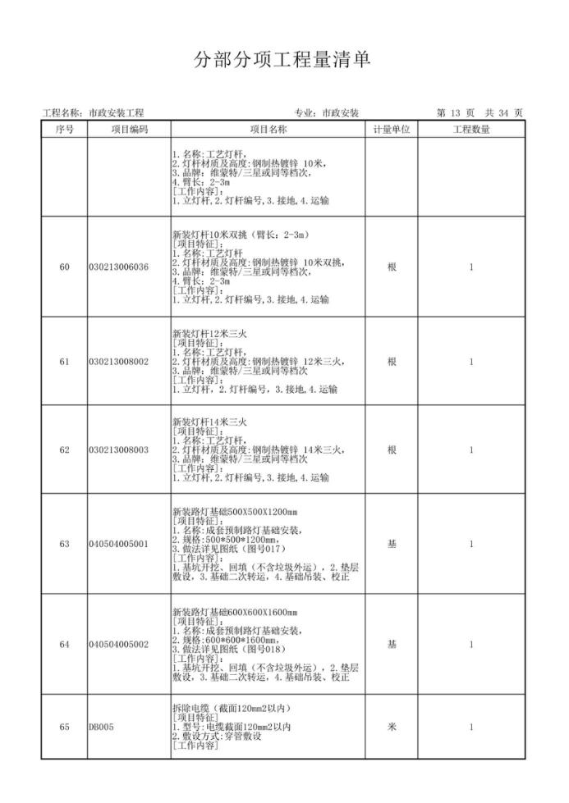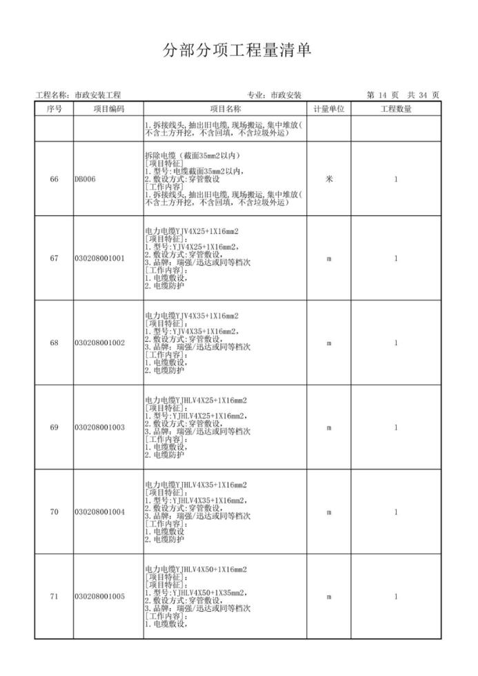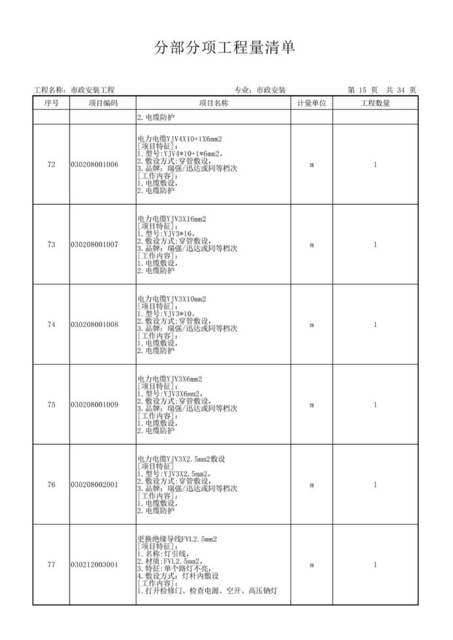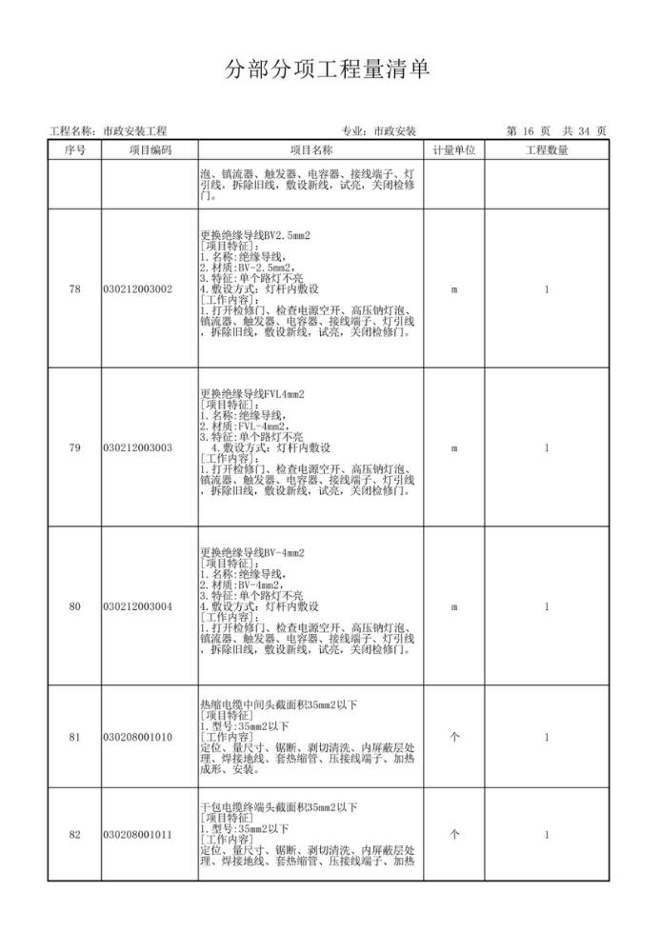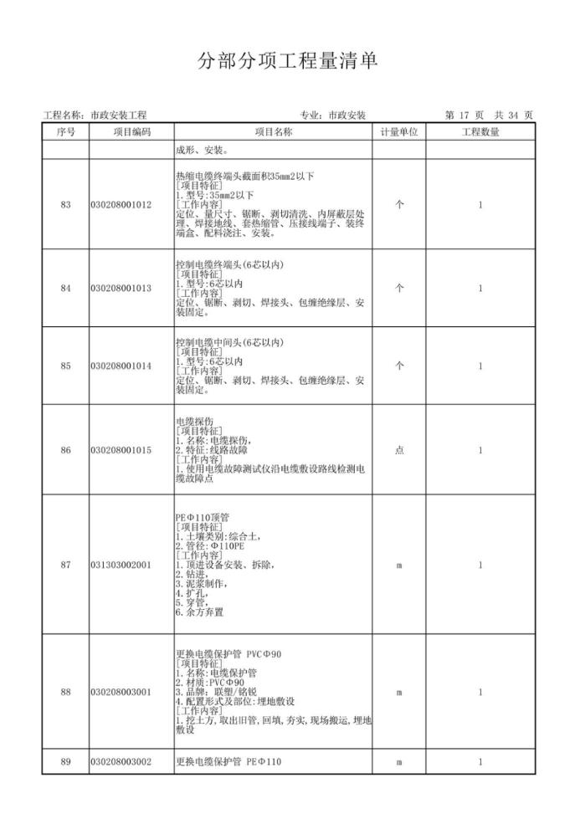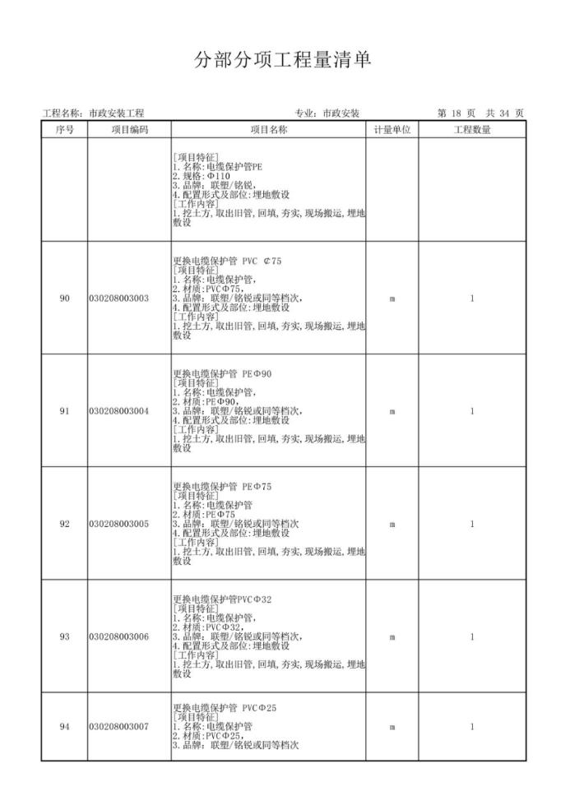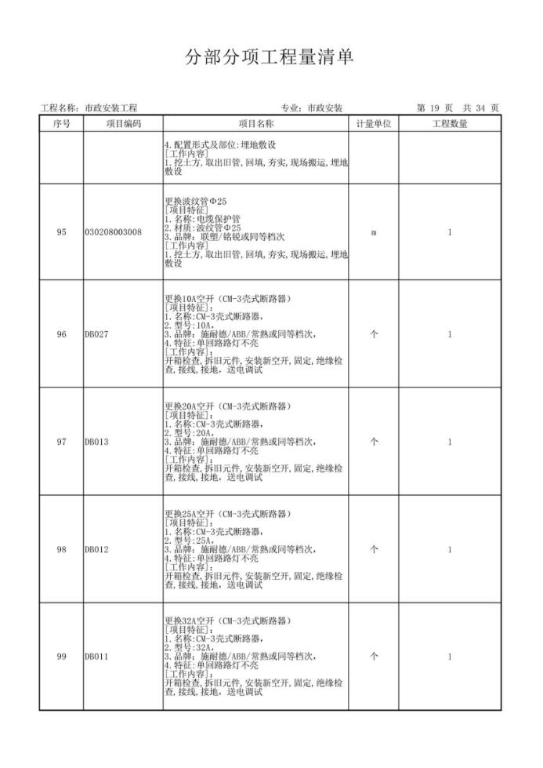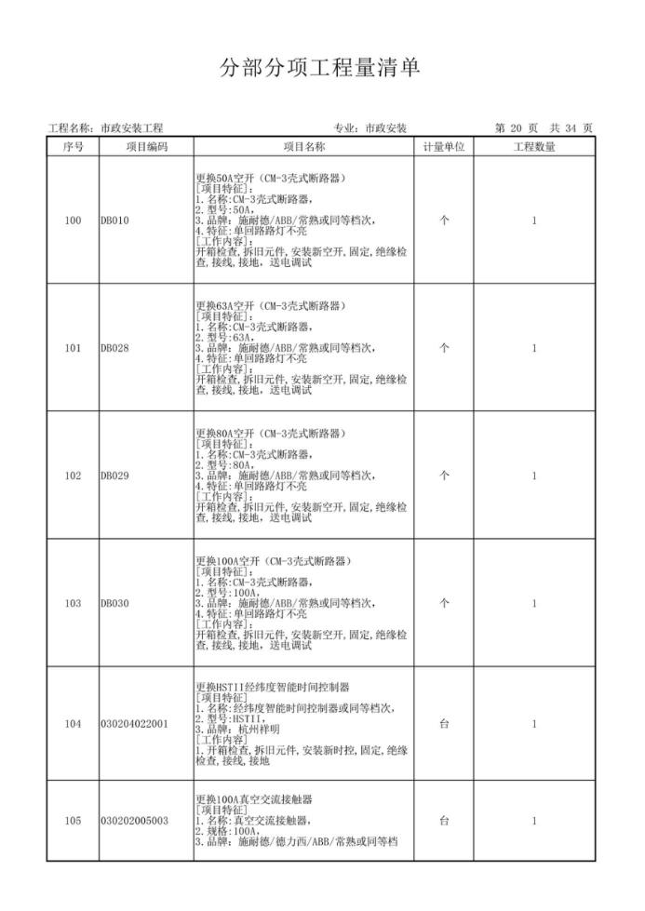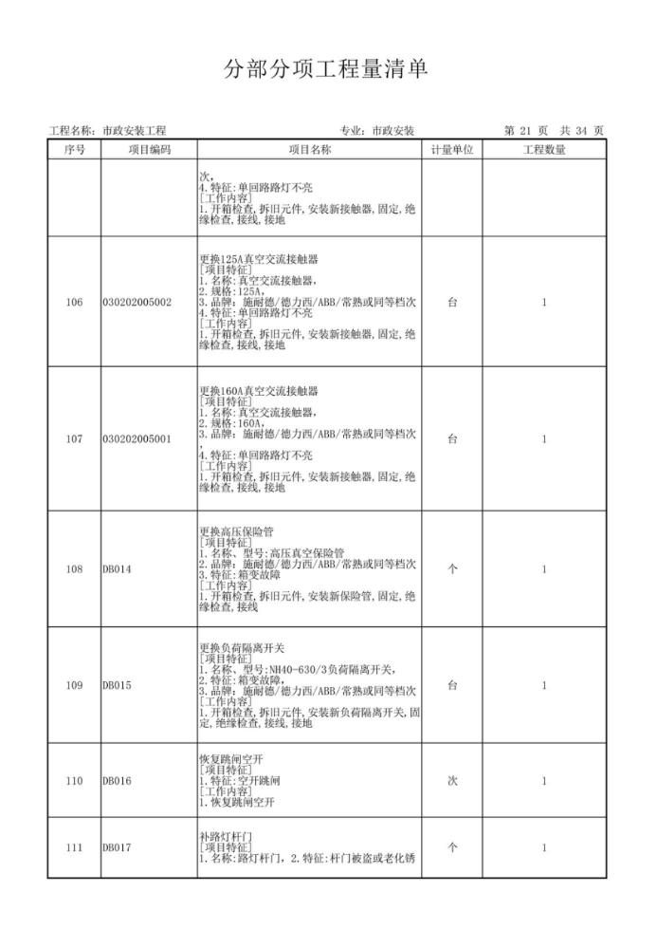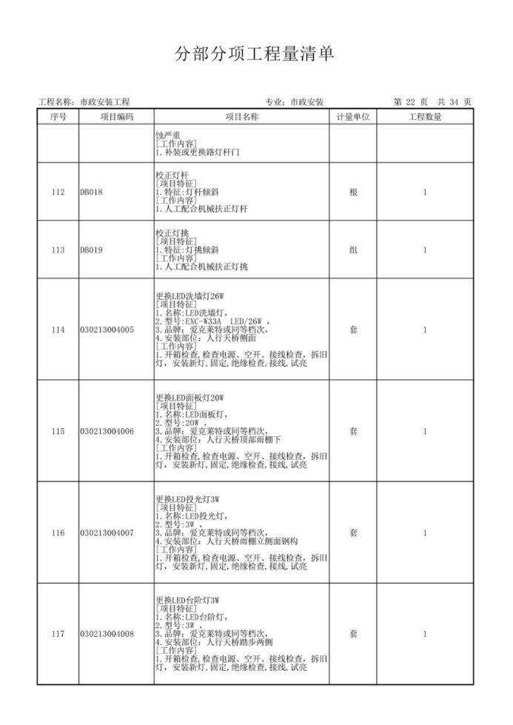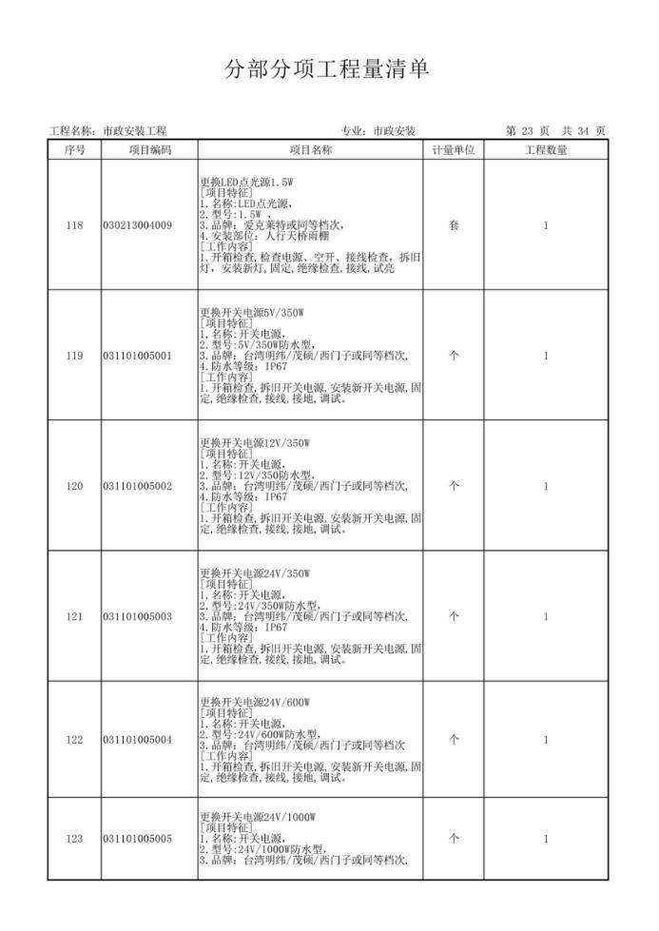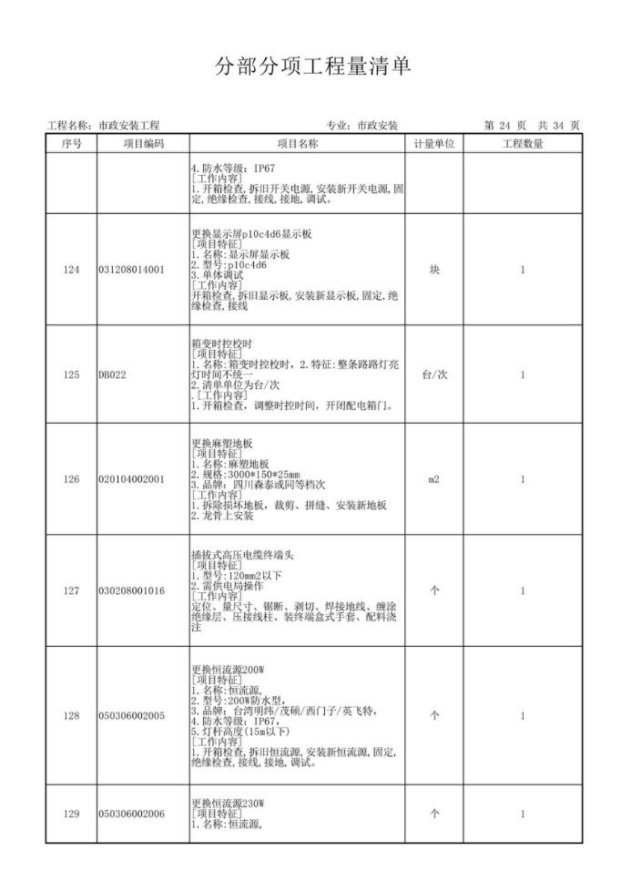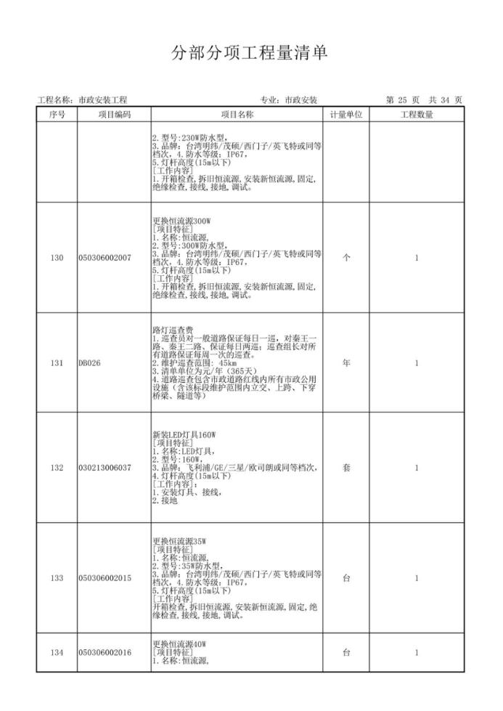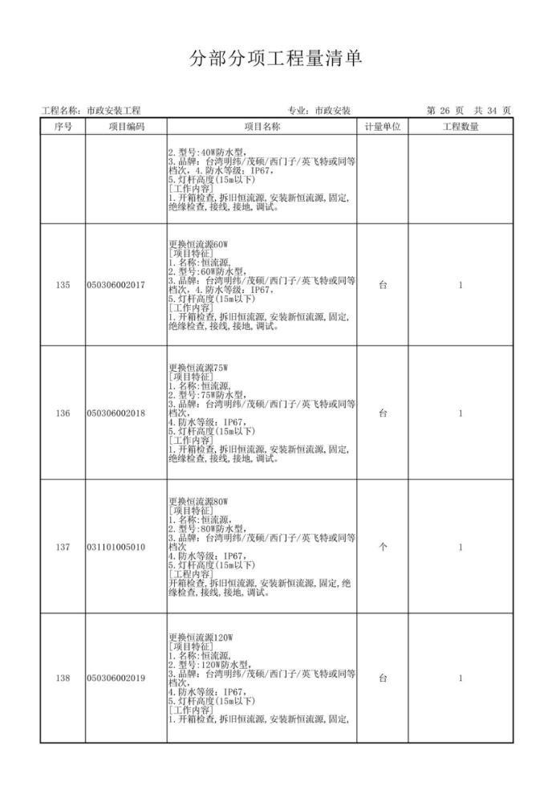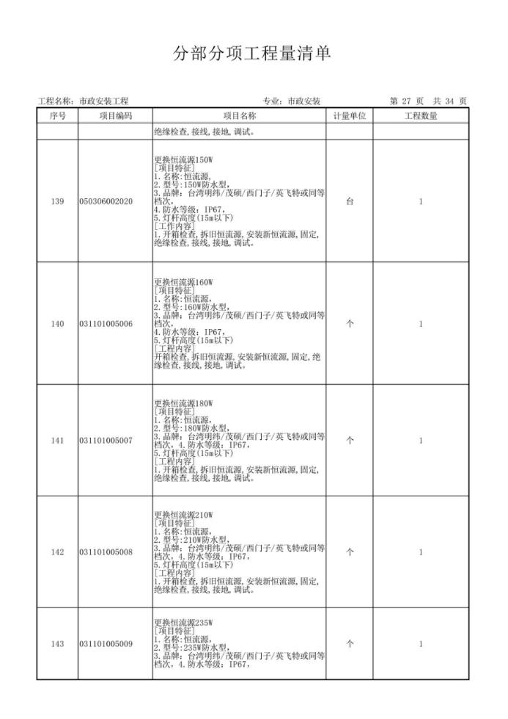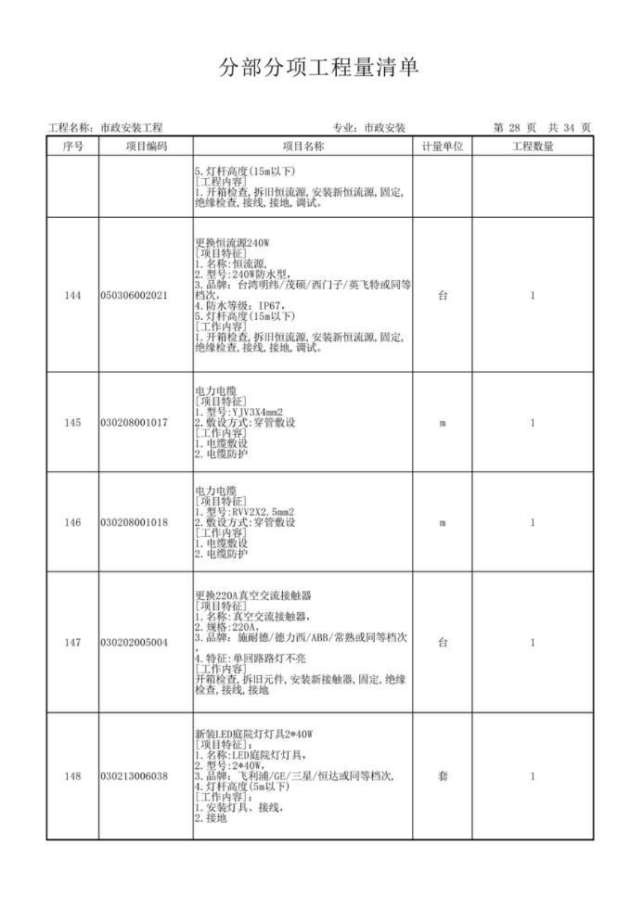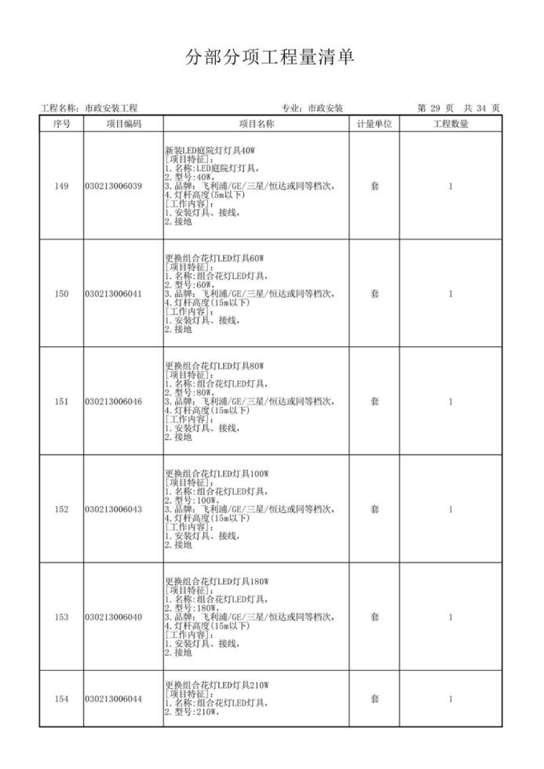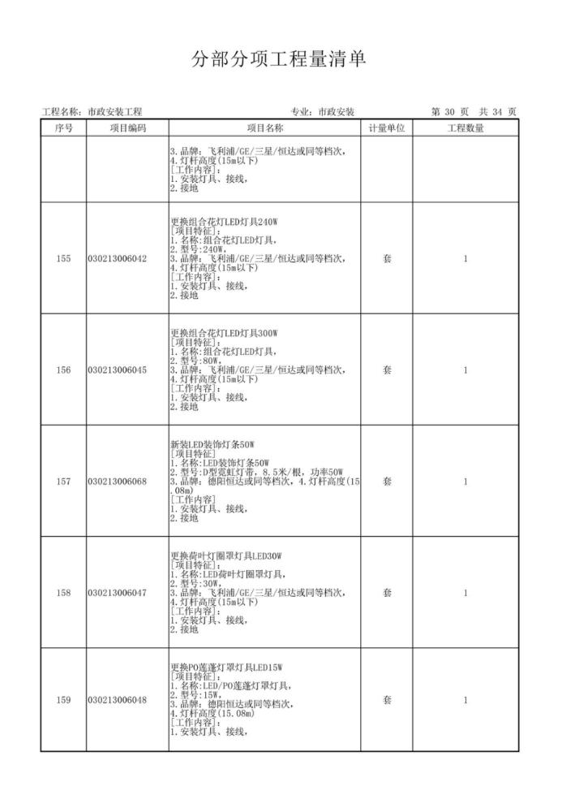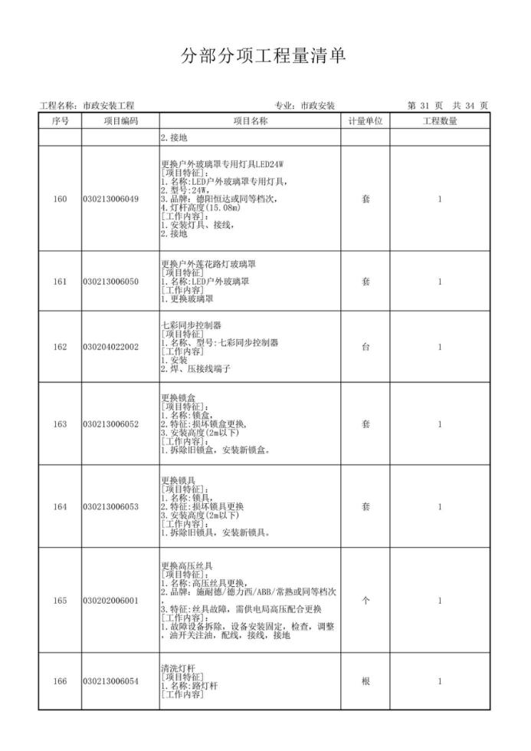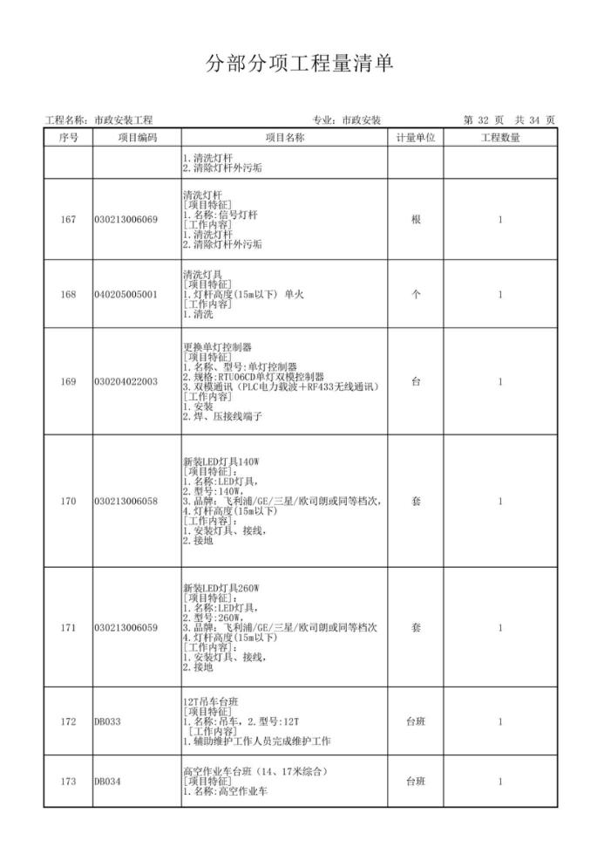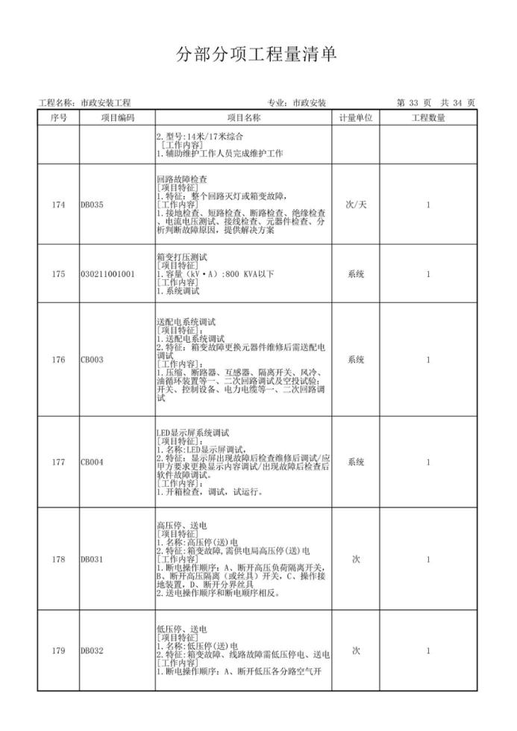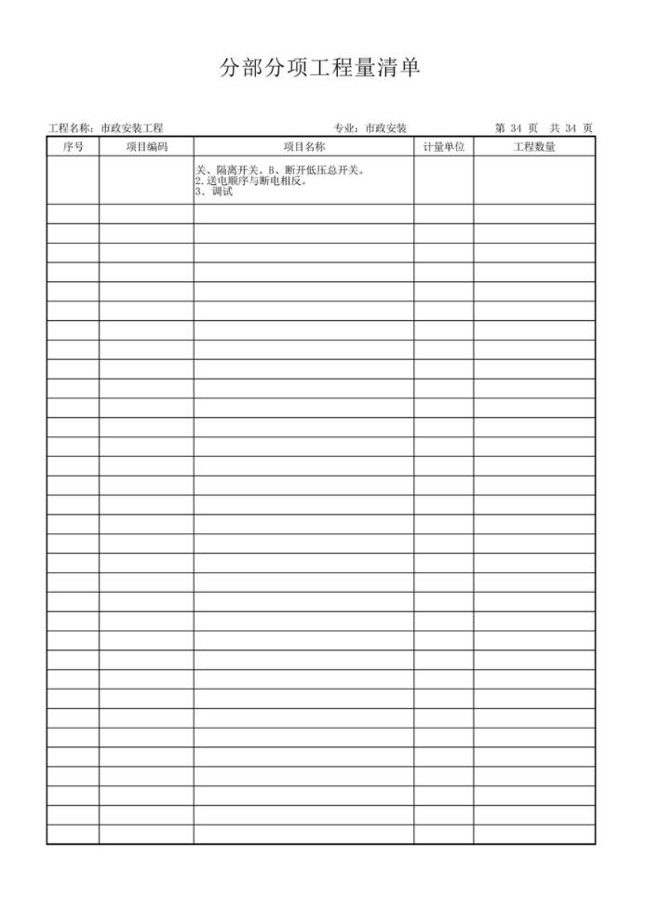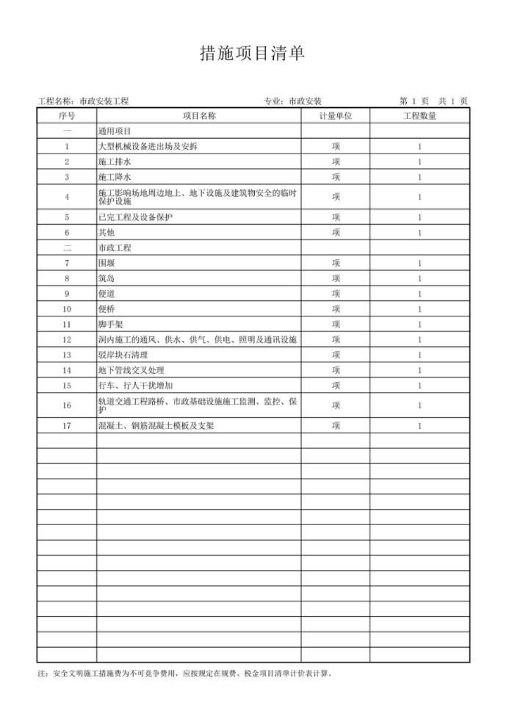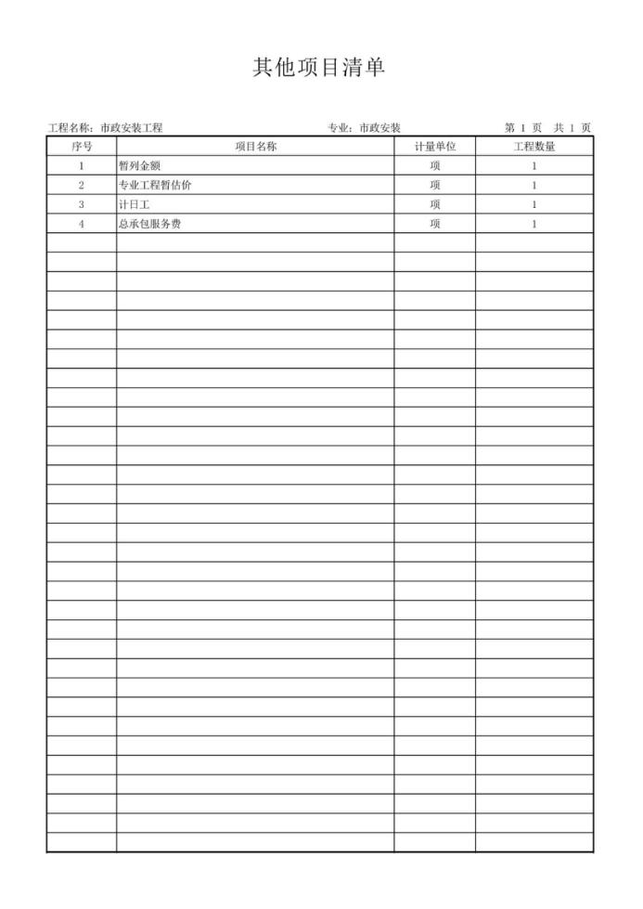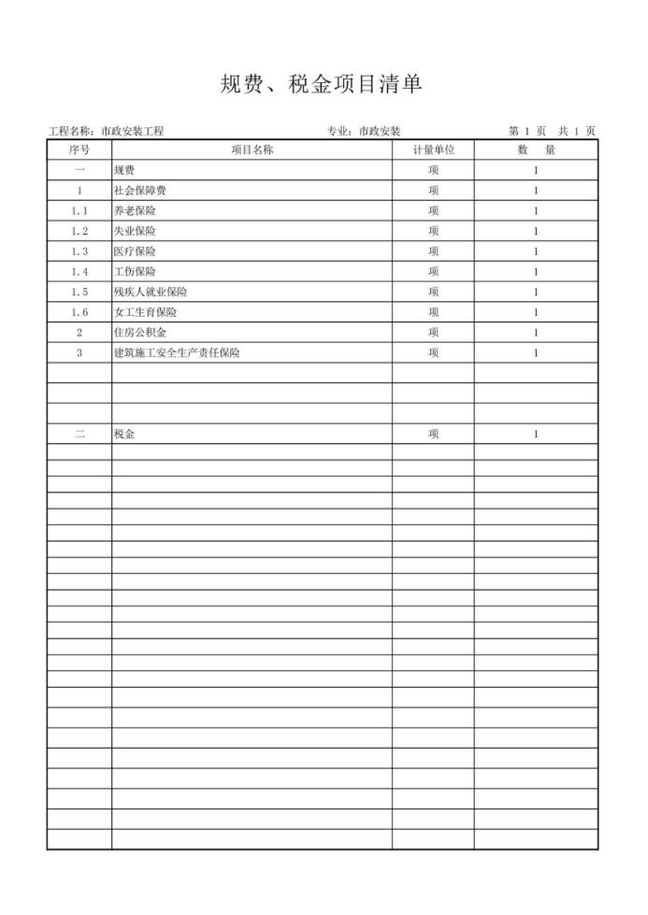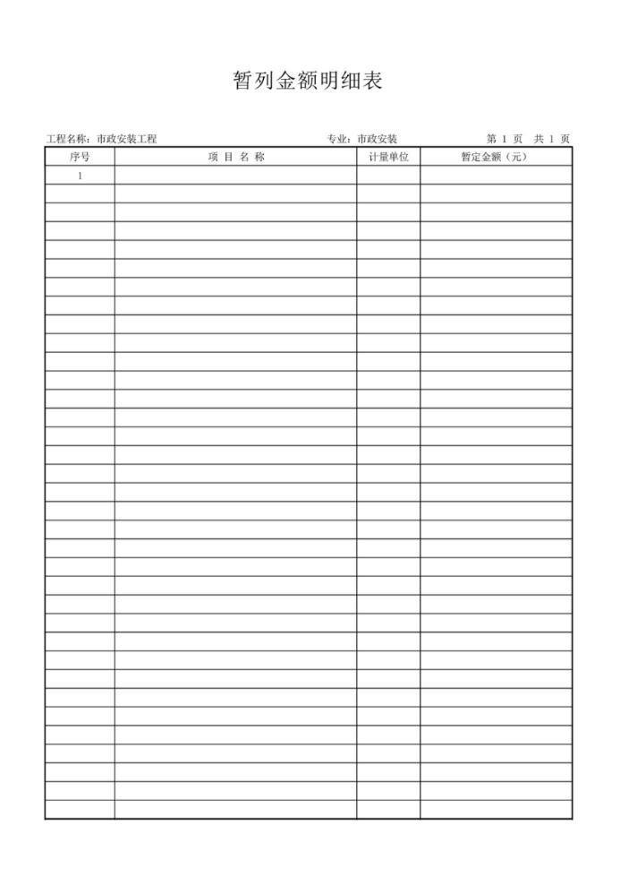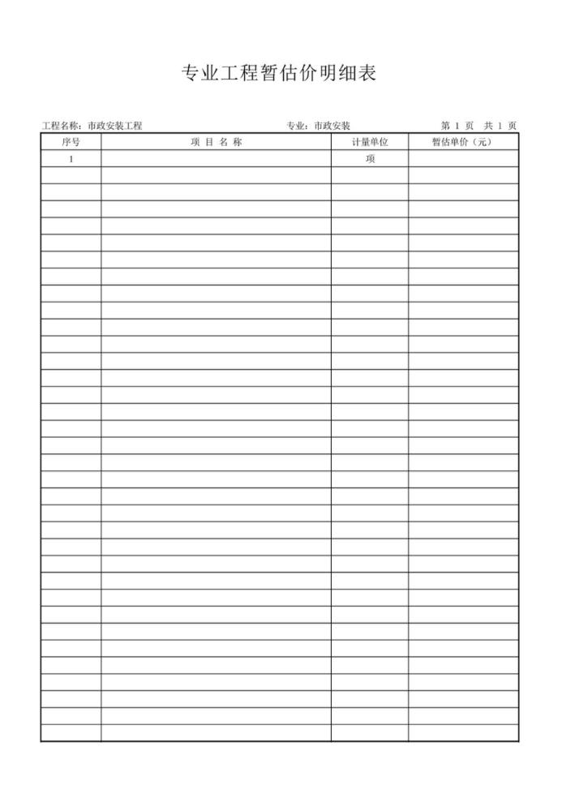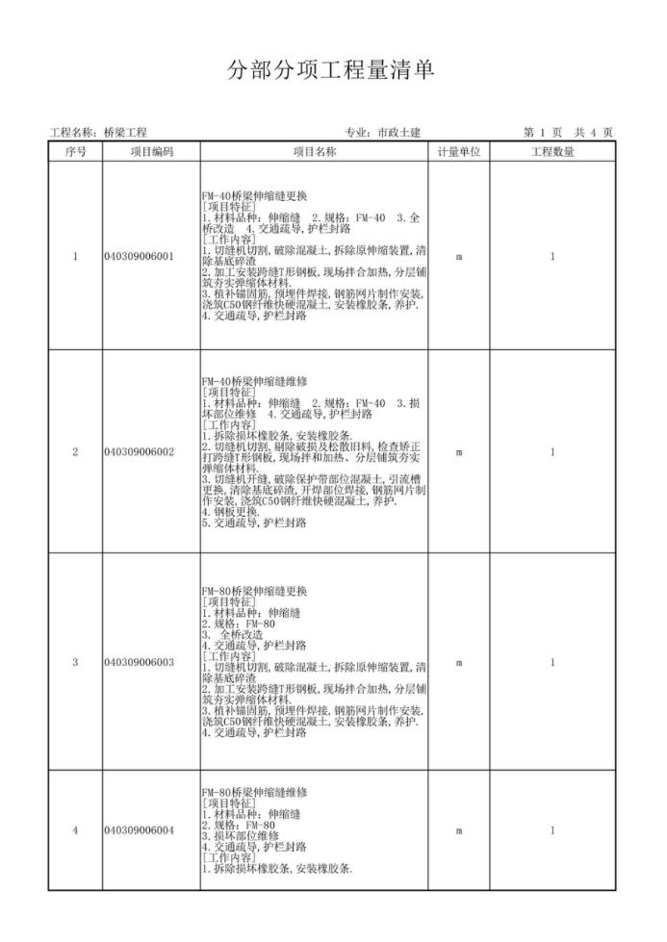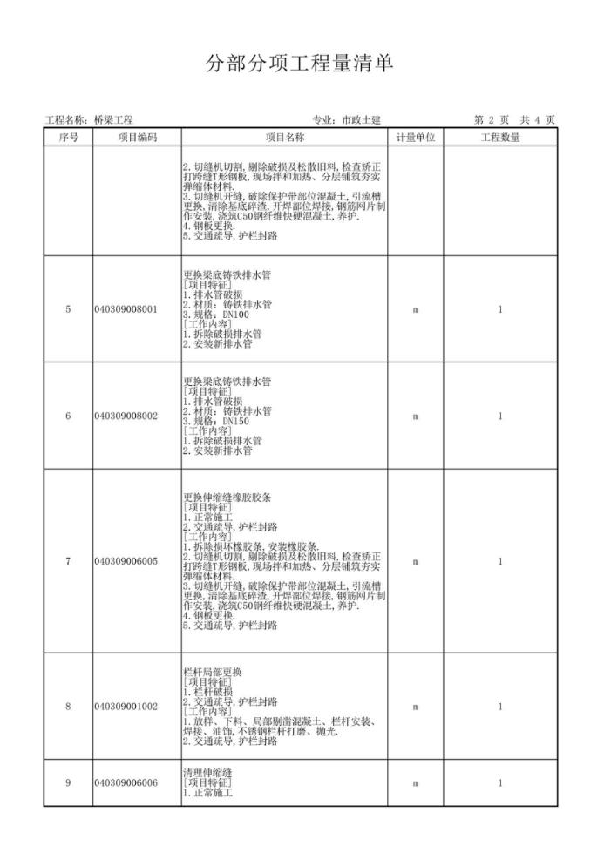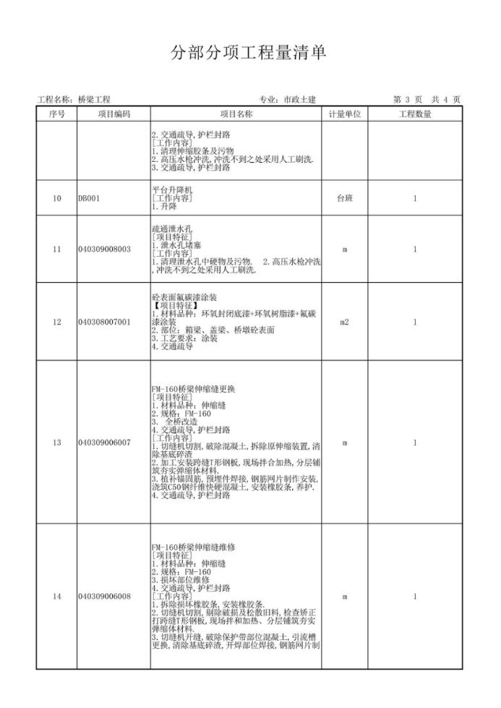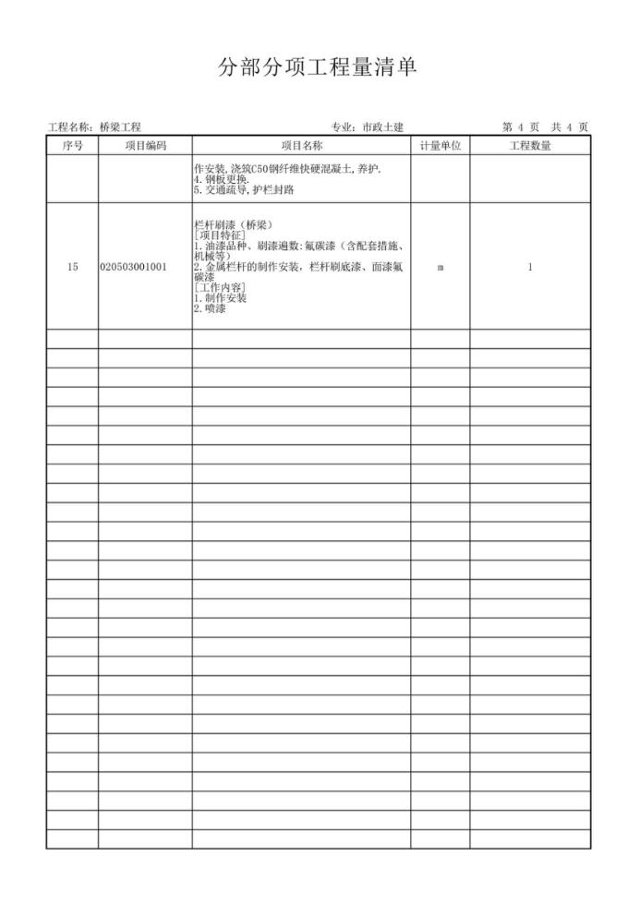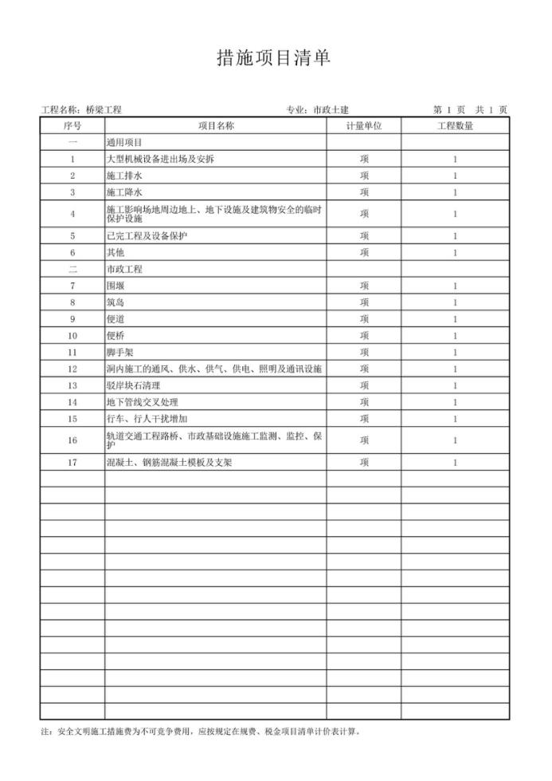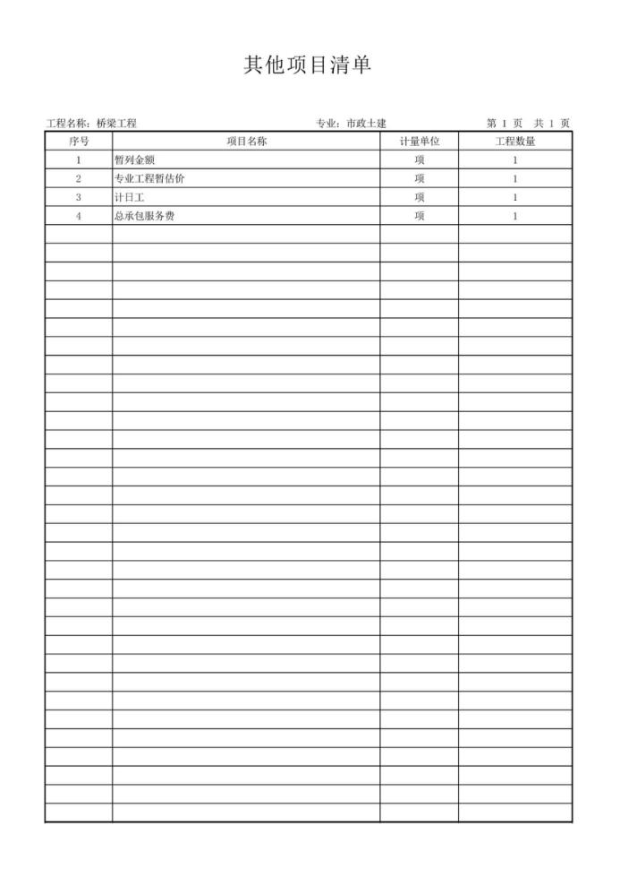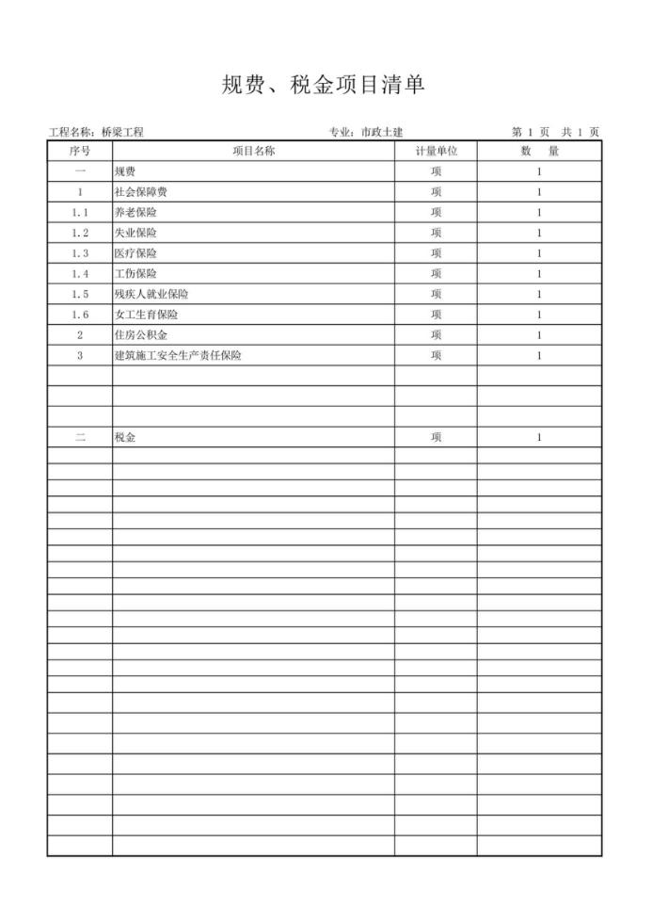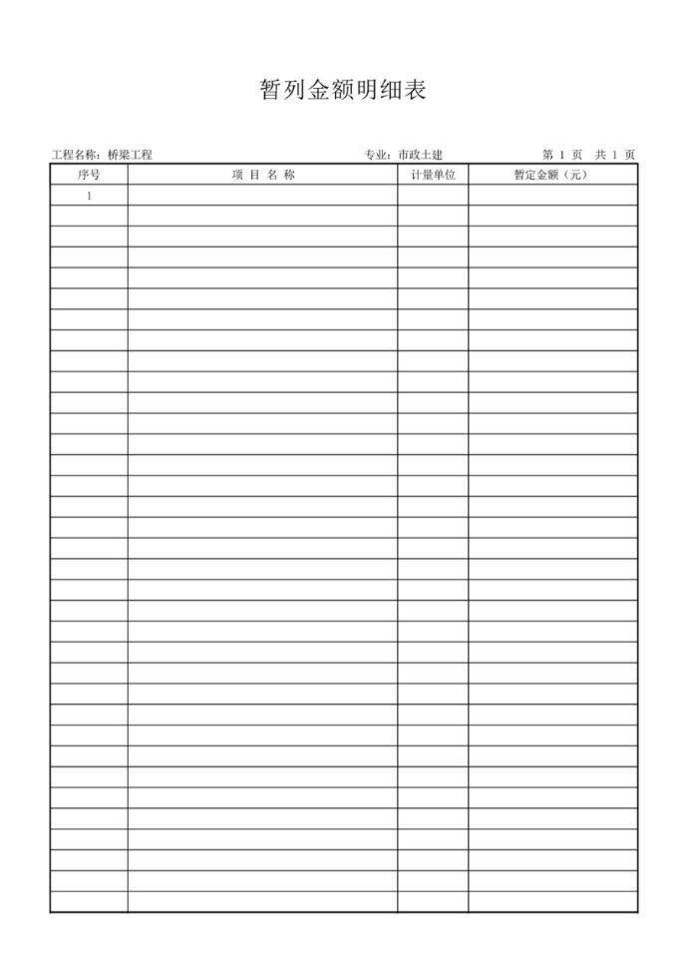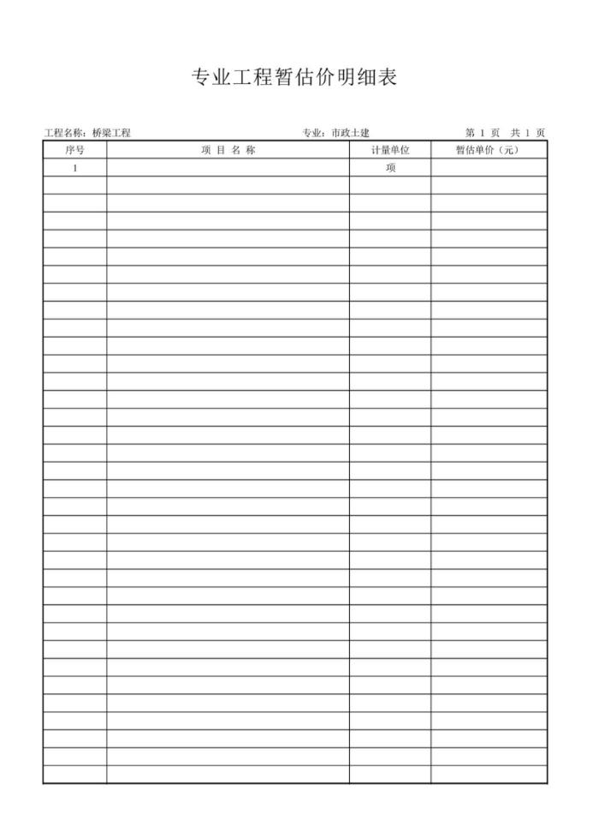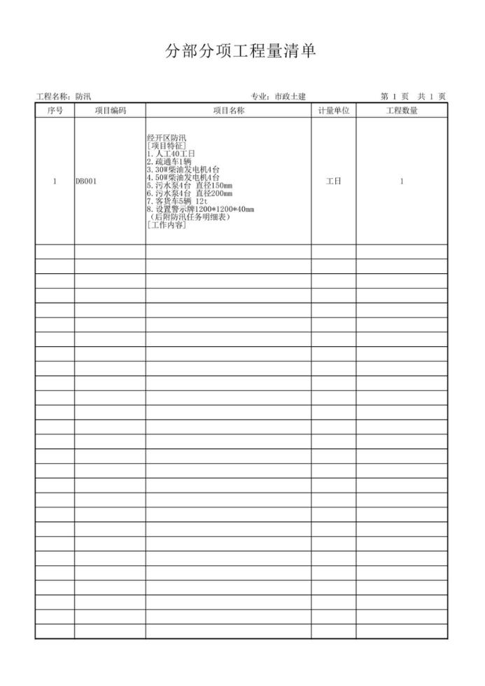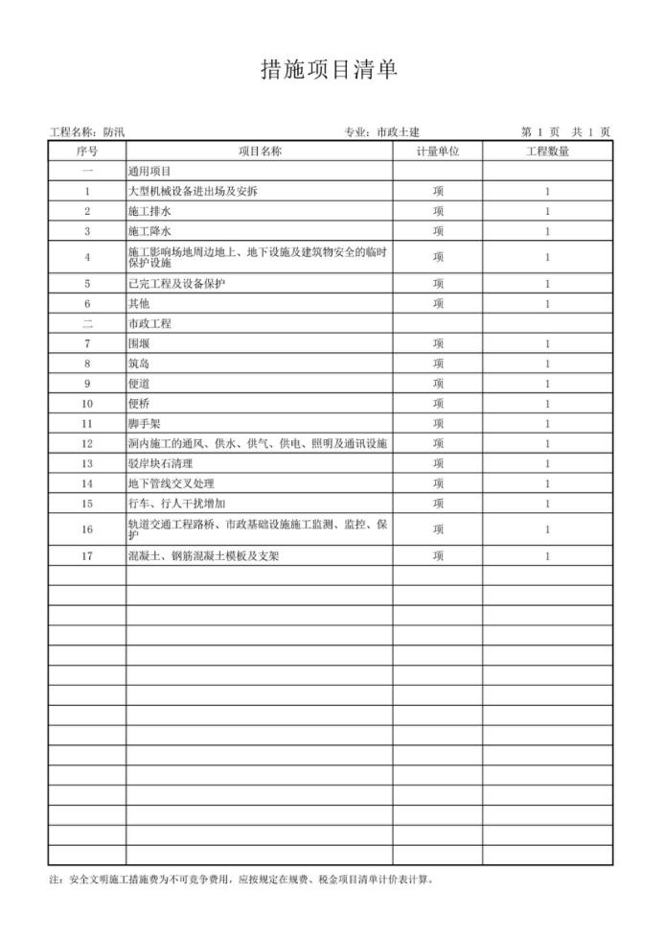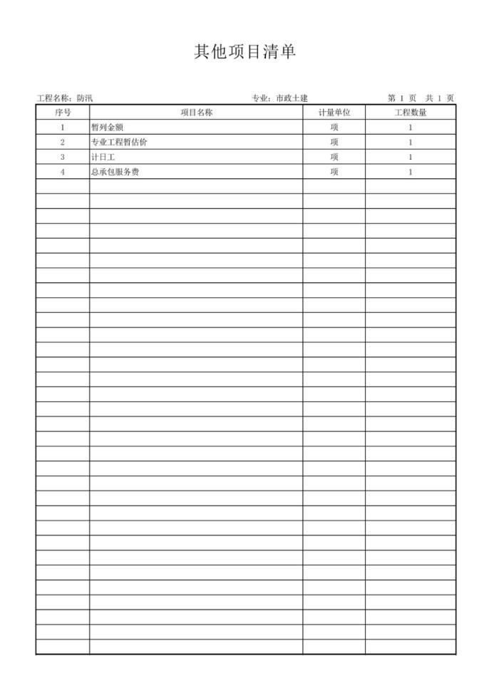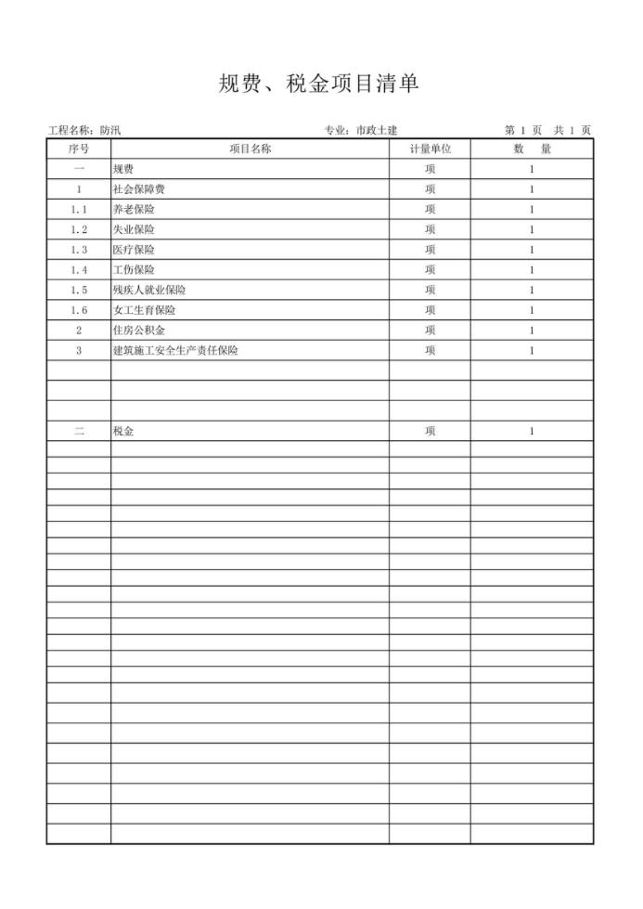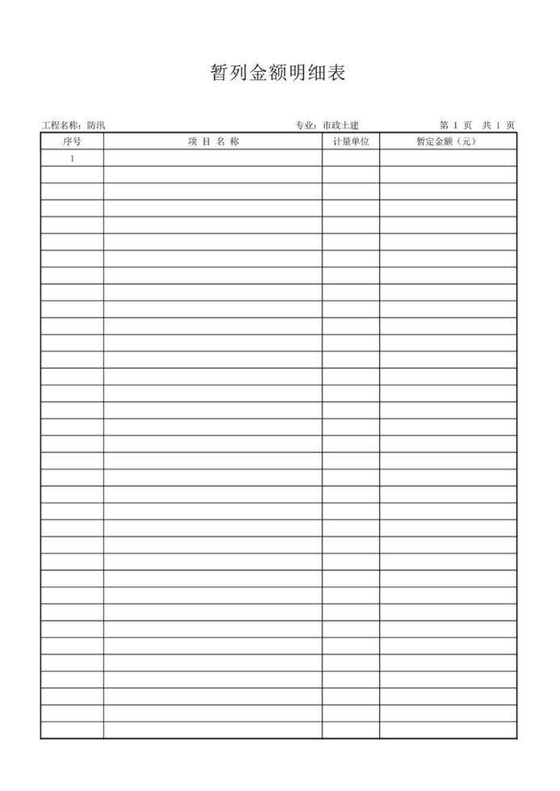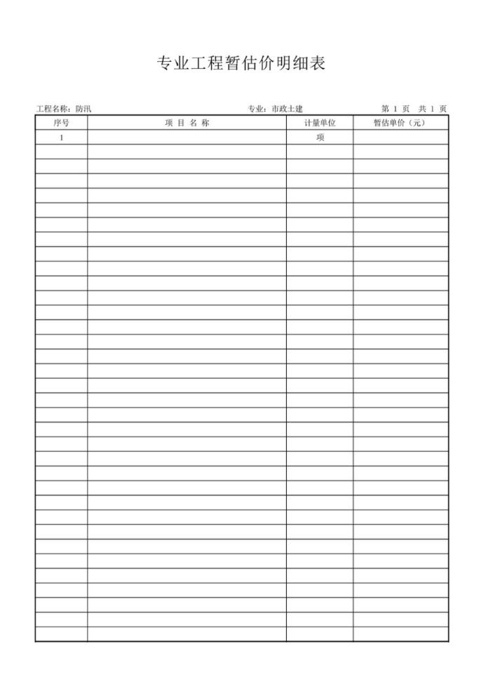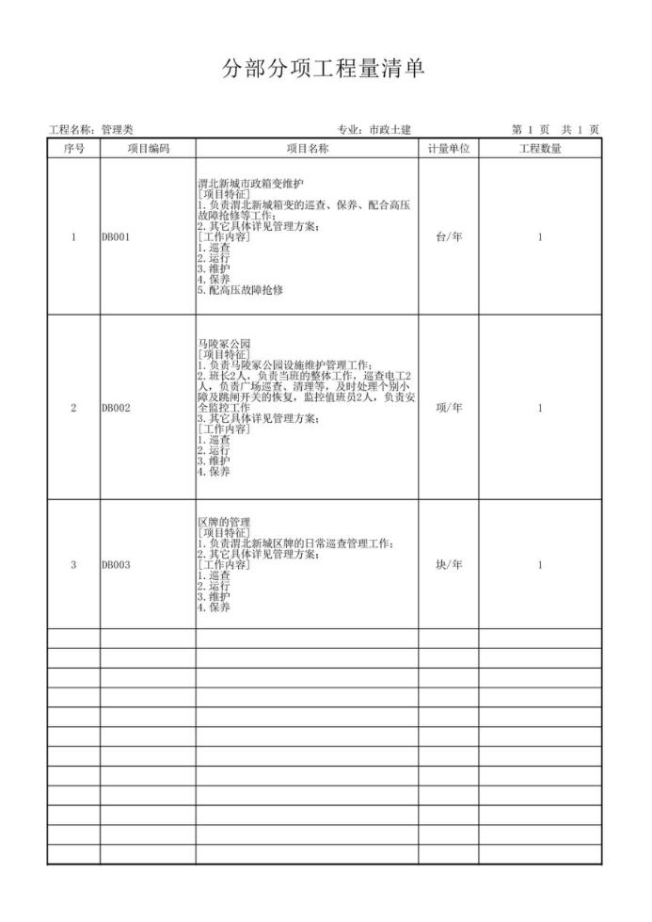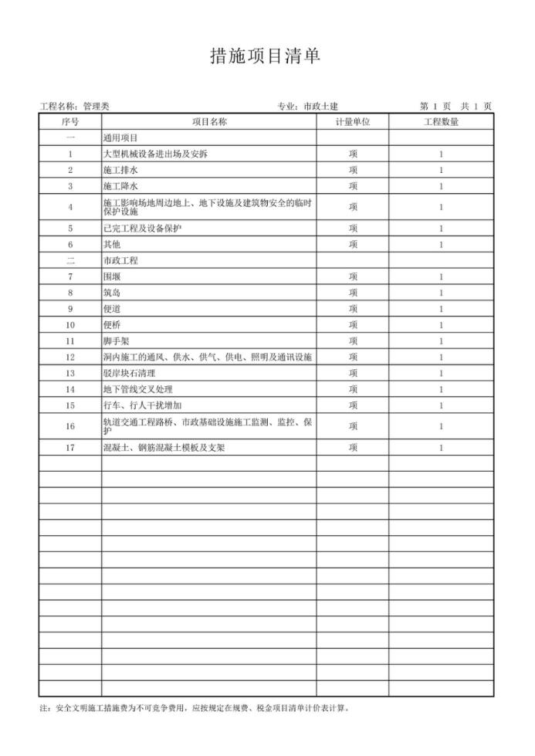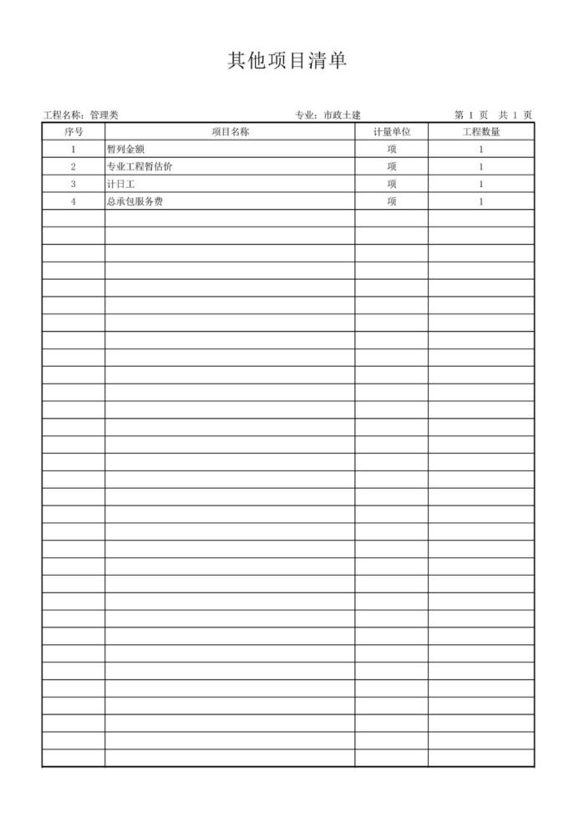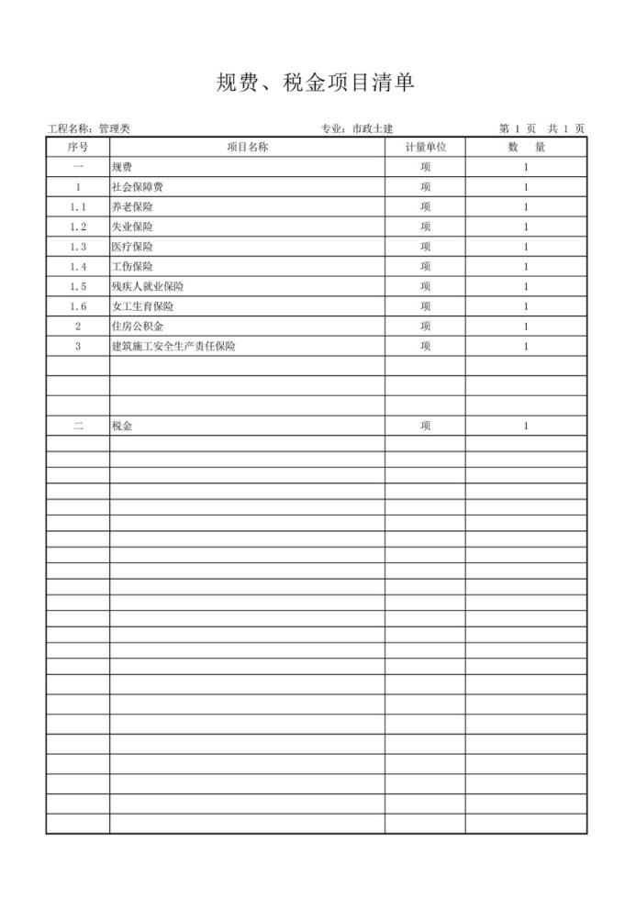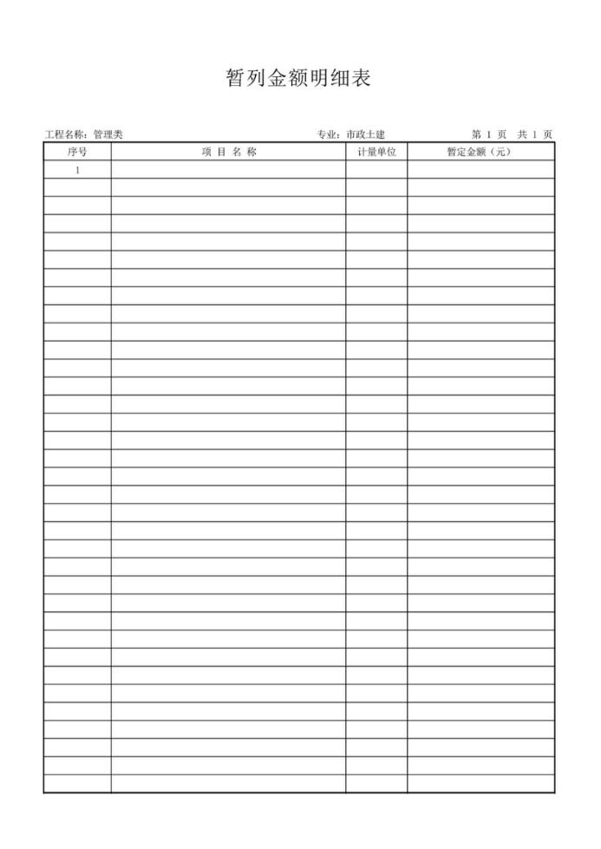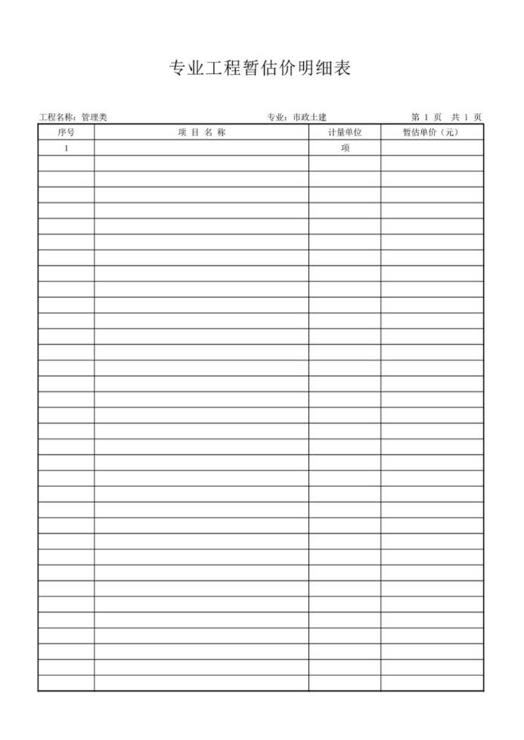

第五章 拟签订的合同文本

渭北新城市政基础设施维护项目服务合同
1

甲 方：西安经济技术开发区管理委员会
使用部门：西安经济技术开发区渭北新城发展建设管理中心
乙 方：

签订日期：
甲方：西安经济技术开发区管理委员会
乙方：
按照法律法规相关规定，甲乙双方本着公平、自愿、诚信的原则，经过充分协商，为明确双方的权利、义务关系，达成以下协议，共同遵守。
一、项目范围
渭北新城范区内。
二、项目内容
；开挖占道工程的巡查监督及必要的治污减霾措施；甲方委托的其他任务等。
具体工作内容以甲方下达的任务书及各类载体的投诉、委领导临时交办的工作。
三、项目期限
中标价合计为万元（具体单项价格清单详见附件1），实际总价暂定约万元，本项目服务期限为3年。
四、质量标准
严格按照国家颁发的施工技术验收规范进行施工，质量应达到国家质量检验评定的合格标准。所有材料（含设备、成品、半成品）必须经检验合格或具有产品合格证；甲方明确要求采用热再生工艺施工的道路维修、改造项目,维修验收严格依据热再生施工标准进行验收；所有沥青路面修补周边接茬处必须刷结合层油；道路标线施划需采用可溶性新型环保材料施划。
工程质量保修期为一年，保修期自工程竣工验收合格之日起算，保修期内出现的质量问题由乙方无偿修复或承担费用。
五、承包方式
固定全费用综合单价承包、包工包料。
本合同专门面向中小企业。
六、合同价款及支付方式
6.1 依据甲方下达的任务书、市政设施维修工程量认证和验收单，计算实物工程量。
6.2承包方式：乙方包工包料，规定全费用单价承包，合同价款在合同约定后，任何一方不得擅自改变。
6.3本次招标的中标价为各分部分项工程全费用综合单价的合计，各分项投标全费用综合单价的工程量均按“1考虑。结算时，以每月实际发生的工程量×分部分项工程全费用综合单价（中标人报价）。
6.4合同价款的调整：合同中没有类似和适用的价格时，全费用单价按《陕西省市政设施维护养护定额》（2012），《陕西省住房和城乡建设厅关于调整陕西省建设工程计价依据的通知》（陕建发[2021]1097号）；应急抢险工程可按实际发生的人、材、机经甲方主管部门确认后按实结算；
6.5施工过程中如遇国家法律法规或政策性调整，双方应依照执行；
6.6合同期限内，因材料价格出现大幅波动双方协商后材料单价予以调整，以中标时的材料信息价为基准±10%以内不予调整，超过±10%的协商调整；
6.7本工程按照预算的40%作为预付款，按固定全费用综合单价进行季度结算，若服务期结束后实际结算价不足预算的40%，则乙方退还甲方差价。乙方持经甲方相关内设部门签字盖章认可的《市政设施维修工程量认证和验收单》及工程结算书进行结算，甲方收到乙方上述完善资料后30个工作日内完成结算审定，按审定价款一次性付款。
6.8结算审定费用中，基本审计费由甲方承担，审增/审减审计成果费由乙方承担。
6.9甲方支付乙方合同款项前乙方必须先开具等额的普通增值税票。
七、双方权利和义务
7.1甲方权利和义务：
7.1.1甲方应在24小时内对乙方报送的维修计划给予答复，并及时派发任务单。
7.1.2对维修进度、质量、安全文明施工进行监督检查。发现问题要求乙方整改，并采取批评、罚款、暂停计量支付、暂停养护施工直至解除合同等处罚。
7.1.3负责隐蔽工程、实际完成工程量确认等。
7.1.4协助乙方办理施工开挖许可等证件。
7.2乙方权利和义务：
7.2.1设立专门的组织机构及人员，其中主要负责人需具备项目经理资格证书。配备与工程内容匹配的车辆、机械、劳动力。
7.2.2设立专门的维护基地，要求在或者距离范围不超过1公里的集中基地。为本工程设置的管理、施工人员，以及材料、机械日常均集中于基地内。
7.2.3乙方接到通知后应及时进入现场工作，特殊情况应在甲方指定时间内进行维修。
7.2.4乙方按有关规定采取严格的安全防护措施，承担由于自身安全措施不力造成事故的责任和因此发生的费用。非乙方责任造成的伤亡事故，由责任方承担责任和费用。
7.2.5乙方自主负责协调与当地村民、施工有关的周边关系；负责协调与其他管线施工的关系。
7.2.6乙方应按本合同规定和甲方管理规定，上报有关资料、报表等。
7.2.7乙方配备专职巡查人员，且巡查人员配备符合规范及甲方要求；做好工程范围、工程内容内的日常巡查，巡查区域内道路挖掘占用、道路围挡及其他涉及市政公用设施行为，发现问题立即报告甲方，协助甲方做好市政执法工作。
7.2.8当自身管理和工作达不到合同要求时，无条件服从甲方的批评、罚款、暂停计量支付、暂停养护施工直至解除合同等处罚。
7.2.9遇到应急、抢险及其他特殊情况时，乙方无条件服从甲方工作调整安排。
7.3违约责任：
7.3.1乙方维修部分不符合合同附件1中要求，甲方有权要求乙方限期内更换或修复，经督促仍未修复，甲方有权拒不支付相应部分价款。
7.3.2乙方逾期完工的，每逾期一日甲方有权按照逾期完工部分价款3％追究乙方违约责任，超过7日，甲方有权单方解除本协议。
八、其他
8.1依据《经开区市政设施维护工作检查考核办法》对在日常维护、应急抢险等工作中表现突出，受到甲方通报表扬或上级表彰、媒体正面报道等情况的，奖励5000—10000元/次。
8.2甲方有权对材料、工程质量进行抽查，若抽查发现不合格的，乙方应立即返修，并违约金5000—10000元。若抽查发现3次及以上不合格的，违约金翻倍。
8.3乙方维护工程被甲方通报批评的，每次缴纳5000—10000元违约金，被甲方上级管理部门通报批评或被新闻媒体负面曝光的，每次缴纳10000—30000元违约金，并承担由此引起的相关责任。若一年内出现3次及以上类似情况，甲方有权单方面终止合同。
8.4对于巡查或临时接到的各类投诉维修处理回复不及时，导致多次投诉视情节单次违约金10000元。
九、本合同未尽事宜，双方可根据具体情况另行签订补充协议，补充协议与本合同具有同等法律效力。本合同执行过程中发生争议，由当事人双方协商解决，或向工程所在地建设行政主管部门申请调解。当事人不愿协商，调解解决或者调解不成的，向甲方所在地人民法院提起诉讼。
十、本合同一式捌份、甲方执伍份，乙方执叁份；本合同自双方签字盖章后生效。

甲 方 | 乙 方
（盖章） | （盖章）
地址： | 地址：
邮编： | 邮编：
法定代表人： | 法定代表人：
被授权代表： | 被授权代表：
电话： | 电话：
传真： | 传真：
开户银行： | 开户银行：
日期： | 日期：

第六章 投标文件格式

项目编号：慧科ZX-CE01077BF

渭北新城市政基础设施维护项目

投 标 文 件

合同包2（渭北新城市政基础设施维护项目二标段）

投标人： （盖单位公章）
法定代表人（单位负责人）或其委托代理人： （签字或盖章）
年 月 日

目 录

- 开标一览表............................................................页码
- ‌投标报价承诺函........................................................
- 分项报价表............................................................
四、法定代表人（单位负责人/自然人）身份证明...............................
五、授权委托书............................................................
六、资格审查资料..........................................................
七、技术响应..............................................................
八、商务响应..............................................................
九、承诺书及声明..........................................................
十、其他资料..............................................................
十一、全费用工程量清单计价表..............................................

一、开标一览表
西安经济技术开发区渭北新城发展建设管理中心：
我方已仔细研究了招标文件的全部内容，决定参加本项目投标。为此，我方郑重声明以下诸点，并负法律责任。
项目名称 | 渭北新城市政基础设施维护项目
标段名称 | 合同包2（渭北新城市政基础设施维护项目二标段）
投标报价  （分项单价合计） | 大写：  小写：
服务期限
质量要求
项目经理
备注 | 最高限价：分项单价合计金额：151.569287万元，年度结算金额不超过总金额：12,450,000.00元。

1．我方承诺除商务和技术偏离表列出的偏离外，我方响应招标文件的全部要求。
2．投标有效期为投标截止之日起90日历天，我方承诺在招标文件规定的投标有效期内不撤销投标文件。
3．如我方中标，我方承诺：
（1）收到中标通知书后，在规定的期限内与采购人签订合同；
（2）在签订合同时不向采购人提出附加条件；
（3）在合同约定的期限内完成合同规定的全部义务。
（4）我方在此声明，所递交的投标文件及有关资料内容完整、真实和准确，且不存在第二章“投标人须知”第 2.3.3 项规定的任何一种情形。
投标人： （盖单位公章）
法定代表人（单位负责人）或其委托代理人： （签字或盖章）
联系人：
联系方式：
单位地址：
年 月 日

二、‌投标报价承诺函‌
西安经济技术开发区渭北新城发展建设管理中心：
我方 （投标人名称）参与 项目名称（合同包2（渭北新城市政基础设施维护项目二标段））的投标活动，现郑重承诺如下：
一、报价合规性承诺
严格遵循招标文件要求编制投标报价，确保投标报价不超过各分部分项工程报价的汇总金额，且报价范围覆盖招标文件约定的全部内容，不存在漏项、缺项、单价报价超出单价最高限价或重复计价的情形；
所有分部分项工程报价均基于市场实际价格及企业成本核算，无虚报、抬价或恶意竞争行为，承诺报价真实有效。
二、责任条款
若因我方报价超出分部分项工程单价限价或汇总金额，自愿放弃中标资格；
中标后严格履行合同义务，不以任何形式转包、分包或降低服务质量。

投标人： （盖单位公章）

年 月 日

三、分项报价表

（按清单逐项填报，格式自拟。）

说明：
(1) 本报价依据本工程招标文件、合同文件、工程建设标准、采购人发出的工程量清单和答疑纪要及其他有关文件进行。
(2) 工程量清单计价表中的工程量暂定为1，供应商不得在投标时擅自修改，最终结算时，以实际发生的工程量×分项工程全费用综合单价（中标人报价）。
(3) 工程量清单计价表中所填的综合单价为全费用综合单价(包括施工过程中一切费用；包含人工、材料、机械、管理费、利润、措施费、规费、税金等)。
(4) 投标人的分项报价不得超过各分项的最高限价。

投标人： （盖单位公章）
法定代表人（单位负责人）或其委托代理人： （签字或盖章）
年 月 日

四、法定代表人（单位负责人/自然人）身份证明

投标人名称：
姓名： 性别： 年龄： 职务：
系 （投标人名称）的法定代表人（单位负责人）。
特此证明。

附：法定代表人（单位负责人）身份证复印件或扫描件。

注：自然人投标的此处只附身份证复印件或扫描件。

投标人： （盖单位公章）
年 月 日

五、授权委托书

本人 （姓名）系 （投标人名称）的法定代表人（单位负责人），现委托 （姓名）为我方代理人。代理人根据授权，以我方名义签署、澄清确认、递交、撤回、修改 （项目名称、合同包2（渭北新城市政基础设施维护项目二标段））投标文件、签订合同和处理有关事宜，其法律后果由我方承担。
委托期限：同投标有效期。
代理人无转委托权。

附：法定代表人（单位负责人）身份证复印件或扫描件及委托代理人身份证复印件或扫描件

注：法定代表人（单位负责人/自然人）本人直接投标的不填写本部分内容。

投标人： （盖单位公章）
法定代表人（单位负责人）： （签字或盖章）
身份证号码：
委托代理人： （签字或盖章）
身份证号码：
年 月 日

六、资格审查资料

在此处提供资格审查资料的复印件（或扫描件）：
（1）投标人为合法注册的法人、其他组织或自然人。
（2）投标人须具备建设行政主管部门颁发的市政公用工程施工总承包三级(含三级)及以上资质并具有有效的安全生产许可证。
（3）投标人拟派项目经理须具备市政公用工程专业二级(含二级)及以上注册建造师证书，具备有效的安全生产考核合格证书(B证)，且未担任其他在建工程项目的项目经理。
（4）提供投标截止时间前一年内任意一个月依法纳税和缴纳社保的证明，依法不需要缴纳社保及依法免税的投标人则需提供相应的合法证明材料。
（5）投标人在参加政府采购活动前3年内在经营活动中没有重大违法记录的书面声明。
（6）投标人具有履行合同所必须的设备和专业技术能力（提供承诺函）。
（7）提供投标人2023年度或2024年度财务报告或投标截止时间前三个月内其基本开户银行出具的资信证明及账户开户许可证明材料或财政部门认可的政府采购专业担保机构开具的投标担保函。
（8）投标人不得为“信用中国”网站中失信被执行人、重大税收违法失信主体的投标人、不得为中国政府采购网政府采购严重违法失信行为记录名单中被财政部门禁止参加政府采购活动的投标人。
（9）单位负责人为同一人或者存在直接控股、管理关系的不同供应商，不得参加同一合同“包”项下的政府采购活动。

注：投标人弄虚作假或提供虚假材料的，按《中华人民共和国政府采购法》第77条执行：处以采购金额千分之五以上千分之十以下的罚款， 列入不良行为记录名单， 在一至三年内禁止参加政府采购活动， 有违法所得的， 并处没收违法所得， 情节严重的， 由工商行政管理机关吊销营业执照；构成犯罪的， 依法追究刑事责任。

七、技术响应

投标人根据招标文件“第三章 评标办法”、“第四章 采购内容和要求”内容做出响应，投标人根据实际情况自行拟定格式。

八、商务响应

投标人根据招标文件“第三章 评标办法”、“第四章 采购内容和要求”内容做出响应，内容包含不限于以下：

1、业绩
序号 | 项目名称 | 中标金额（万元） | 中标日期
...
注：投标人根据实际情况可自行删减或增加表格行数。

附件一：
商务和技术偏离表

序号 | 招标文件商务和技术需求 | 投标文件商务和技术响应 | 偏离 | 偏离及其影响
说明：
1.本表只填写与招标文件(第四章 采购内容和要求)有偏离（包括正偏离和负偏离）的内容，投标文件对采购内容和要求响应与招标文件要求完全一致的，不用在此表中列出。
2.投标人必须据实填写，不得虚假响应，否则将取消其投标或中标资格，并按有关规定进行处罚。

投标人： （盖单位公章）
法定代表人（单位负责人）或其委托代理人： （签字或盖章）
年 月 日

附件二： 合同主要条款偏离表

序号 | 文件  条目号 | 招标文件  合同主要条款要求 | 投标文件  合同主要条款响应 | 偏离 | 偏离  及其影响
说明：
1.本表只填写投标文件中与招标文件(第五章拟签订的合同文本)有偏离（包括正偏离和负偏离）的内容，投标文件中合同主要条款响应与招标文件要求完全一致的，不用在此表中列出。
2.投标人必须据实填写，不得虚假响应，否则将取消其投标或中标资格，并按有关规定进处罚。

投标人： （盖单位公章）
法定代表人（单位负责人）或其委托代理人： （签字或盖章）
年 月 日

九、承诺书及声明

1.政府采购投标人拒绝政府采购领域商业贿赂承诺书（附件一）
2.投标人投标资格承诺书（附件二）
3.信用承诺（附件三）

附件一
政府采购投标人拒绝政府采购领域商业贿赂承诺书
为响应党中央、国务院关于治理采购领域商业贿赂行为的号召，我公司再次承诺：
1.在参与采购活动中遵纪守法、诚信经营、公平竞标。
2.不向采购人、采购代理机构和采购评审专家进行任何形式的商业贿赂以谋取交易机会。
3.不向采购代理机构和采购人提供虚假资质文件或采用虚假应标方式参与采购市场竞争并谋取中标、成交。
4.不采取“围标、陪标”等商业欺诈手段获取采购订单。
5.不采取不正当手段诋毁、排挤其他投标人。
6.不在提供商品和服务时“偷梁换柱、以次充好”损害采购人的合法权益。
7.不与采购人、采购代理机构、采购评审专家或其他投标人恶意串通，进行质疑和投诉，维护采购市场秩序。
8.尊重和接受采购监督管理部门的监督和采购代理机构招标采购要求，承担因违约行为给采购人造成的损失。
9.不发生其他有悖于政府采购公开、公平、公正和诚信原则的行为。
投标人：（盖单位公章）
地址：
邮编：
电话：
年 月 日

附件二
投标人投标资格承诺书

我方承诺，不存在相关法律法规规定的禁止投标的情形。我单位的股权关系、与其他单位的管理关系和其他与本项目有关的利害关系等，作如下说明和承诺：
1.我方在本项目投标中，不存在与其他投标人单位负责人为同一人或者存在直接控股、管理关系。
1.1 股权关系说明
1.1.1 我单位法定代表人（单位负责人）姓名： 。
1.1.2 我单位控股的单位有 。
1.1.3 我单位被 （单位或自然人） 控股。
1.2.管理关系说明
1.2.1 我单位管理的下属单位有 。
1.2.2 我单位的上级管理单位有 。
2.我方与采购人不存在利害关系及其他可能影响招标公正性的情形。
3.我方没有为采购项目提供整体设计、规范编制或者项目管理、监理、检测等服务；
4.其他与本项目有关的利害关系说明： 。
我方承诺以上说明真实有效，无虚假内容或隐瞒。

投标人： （盖单位公章）
法定代表人（单位负责人）或其委托代理人： （签字或盖章）
年 月 日

附件三
投标人书面声明函
陕西慧科工程管理咨询有限公司：
我方作为项目名称、合同包2（渭北新城市政基础设施维护项目二标段）（项目编号：____）的投标投标人，在此郑重声明：
1、在参加本次政府采购活动前3年内的经营活动中 没有 （填“没有”或“有”）重大违法记录。投标人在参加政府采购活动前3年内因违法经营被禁止在一定期限内参加政府采购活动，期限届满的，可以参加政府采购活动，但应提供期限届满的证明材料。
2、我方______（填“未被列入”或“被列入”）失信被执行人名单。
3、我方______（填“未被列入”或“被列入”）重大税收违法失信主体。
4、我方______（填“未被列入”或“被列入”）政府采购严重违法失信行为记录名单。
如有不实，我方将无条件地退出本项目的采购活动，并遵照《政府采购法》有关“提供虚假材料的规定”接受处罚。
特此声明。

投标人： （盖单位公章）
法定代表人（单位负责人）或其委托代理人： （签字或盖章）
年 月 日

附件四

承 诺 书
陕西慧科工程管理咨询有限公司：
我方在此声明，我方拟派往（项目名称、合同包2（渭北新城市政基础设施维护项目二标段））（项目编号： ）（以下简称“本项目”）的项目经理（建造师姓名）现阶段没有担任任何在建工程项目的负责人。
我方保证本次资格预审申请所有内容和资料均真实、有效、准确，并愿意承担因我方就此弄虚作假所引起的一切法律后果。

特此承诺
投标人： （盖单位公章）
法定代表人（单位负责人）或其委托代理人： （签字或盖章）
年 月 日

附件五

非联合体不分包投标声明

（投标人根据实际情况自行拟定格式）

十、其他资料
符合政府采购相关政策的投标人可按有关规定提供以下证明材料，否则可不填写本部分内容。
1.中小企业声明函（附件一）；
2.残疾人福利性单位声明函（附件二）；
3.监狱企业证明文件；
4.其他资料。

注：投标人弄虚作假或提供虚假材料的，按《中华人民共和国政府采购法》第77条执行：处以采购金额千分之五以上千分之十以下的罚款， 列入不良行为记录名单， 在一至三年内禁止参加政府采购活动， 有违法所得的， 并处没收违法所得， 情节严重的， 由工商行政管理机关吊销营业执照； 构成犯罪的， 依法追究刑事责任。

附件一

中小企业声明函

本公司(联合体)郑重声明，根据《政府采购促进中小企业发展管理办法》(财库〔2020〕46 号)的规定，本公司 (联合体)参加 西安经济技术开发区渭北新城发展建设管理中心 的 渭北新城市政基础设施维护项目、合同包2（渭北新城市政基础设施维护项目二标段） ，服务全部由符合政策要求的中小企业承接。相关企业(含联合体中的中小企业、签订分包意向协议的中小企业)的具体情况如下:
1. 渭北新城市政基础设施维护项目、合同包2（渭北新城市政基础设施维护项目二标段），属于 其他未列明行业 ； 承建(承接)企业为 (企业名称) ，从业人员 人，营业收入为 万元，资产总额为 万元，属于(中型企业/小型企业/微型企业);
2. (标的名称)，属于 (采购文件中明确的所属行业) ； 承建(承接)企业为 (企业名称) ，从业人员 人，营业收入为 万元，资产总额为 万元，属于(中型企业/小型企业/微型企业);
以上企业，不属于大企业的分支机构，不存在控股股东为大企业的情形，也不存在与大企业的负责人为同一人的情形。
本企业对上述声明内容的真实性负责。如有虚假，将依法承担相应责任。

企业名称（盖章）：

日 期：

1、从业人员、营业收入、资产总额填报上一年度数据，无上一年度数据的新成立企业可不填报。
2、本公司对上述声明的真实性负责，若有虚假，将依法承担相应责任。

附件二

残疾人福利性单位声明函

本单位郑重声明，根据《财政部 民政部 中国残疾人联合会关于促进残疾人就业政府采购政策的通知》（财库〔2017〕 141号）的规定，本单位为符合条件的残疾人福利性单位，且本单位参加______单位的______项目采购活动提供本单位制造的货物（由本单位承担工程/提供服务），或者提供其他残疾人福利性单位制造的货物（不包括使用非残疾人福利性单位注册商标的货物）。
本单位对上述声明的真实性负责。如有虚假，将依法承担相应责任。

单位名称（盖章）：
日 期：

十一、全费用工程量清单计价表

投标报价时以同招标文件发出的工程量清单表格模式报价，除价格外其他内容不允任何修改，否则按无效投标处理。
附件

西安公共资源交易不见面开标大厅
投标人操作手册

目 录
一、 系统登陆 - 1 -
二、 开标流程 - 2 -

我的项目 - 2 -

阅读开标流程 - 2 -

公布投标人 - 3 -

远程解密 - 4 -

开标结束 - 6 -
三、 其他功能介绍 - 7 -

互动交流 - 7 -

开标咨询文字咨询 - 8 -

咨询查看 - 9 -
四、 注意事项 - 9 -

一、 系统登陆

1、打开西安公共资源交易网站(http://xa.sxggzyjy.cn/ ) ，点击【不见面开标】】 ----- 进入不见面开标大厅登陆首页。
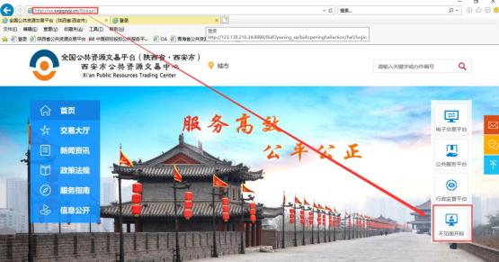

2 、点击【登陆】---挑选投标人身份使用 CA 锁登陆系统。
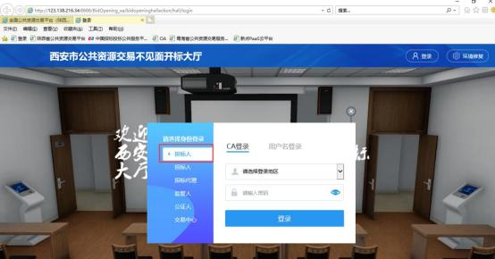

备注： 推荐使用 IE11 浏览器，提前安装好 ca 锁驱动

二、 开标流程

我的项目
在我的项目里面找到等待开标的项目，点击进入不见面开标会议室。
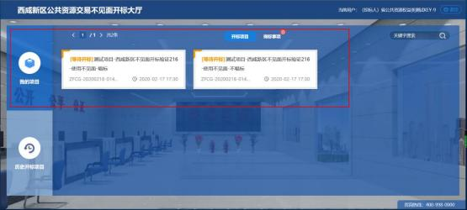
阅读开标流程
投标人阅读开标流程，并在开标倒计时结束先完成在线签到。
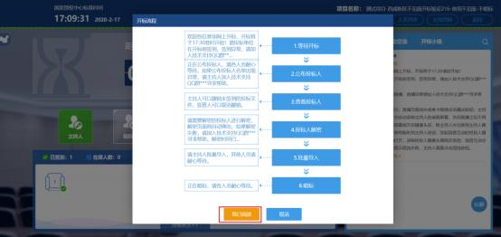
点击签到打开信息录入页面，完成用户名称及电话的录入后， 点击签到即可完成签到。

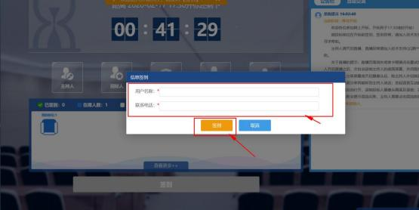
公布投标人
开标时间到了后，系统会在右侧公告栏给出提醒， 等待公布投标人
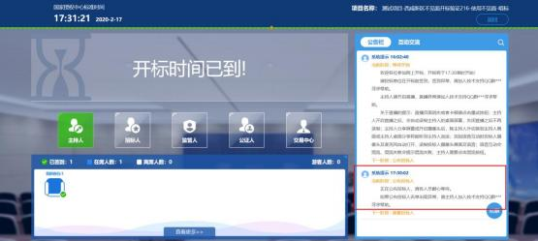
投标人公布完成后， 投标人名单有图标展示模式和列表展示模式， 可根据自己意愿进行切换。
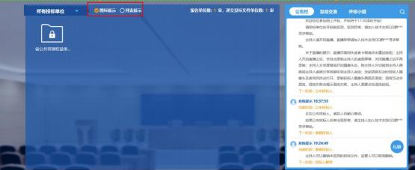

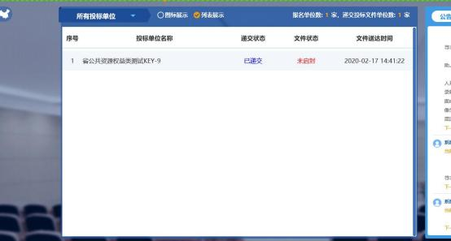
远程解密
进入解密阶段后，投标人需在规定时间内进行远程解密操作。
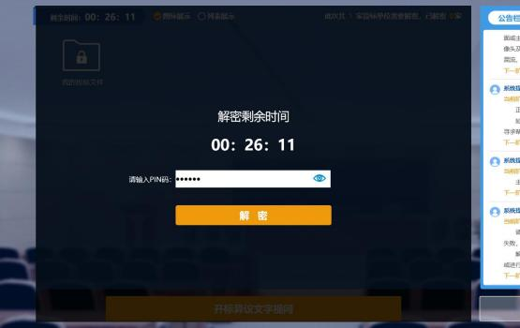
解密成功后图标展示页面会显示一个绿色的解锁图标，列表页面会直接显示蓝色的解密成功。

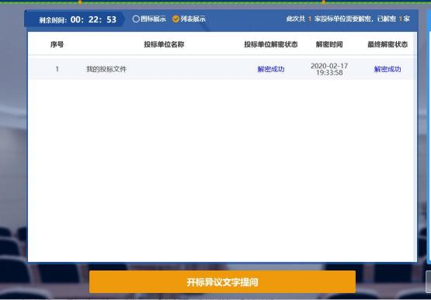
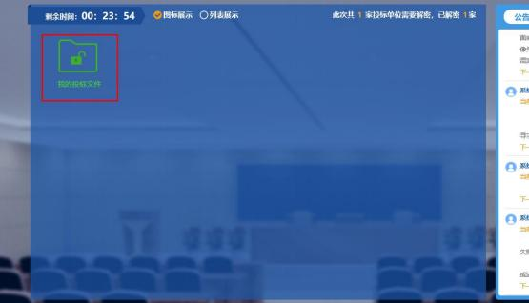

公
布开标结果
解密成功后投标人可在线等待， 等待公布开标结果。

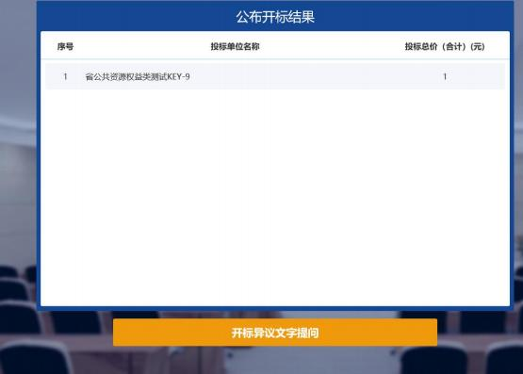
开标结束
开标结束后投标人可对开标过程进行评价。
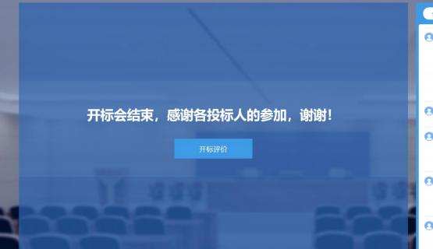

三、 其他功能介绍

互动交流
投标人可在互动交流页面查看代理机构发出的文字、语音信息， 当代理发起群聊的时候， 投标人 可以文字、语音方式在其中进行响应或回复。
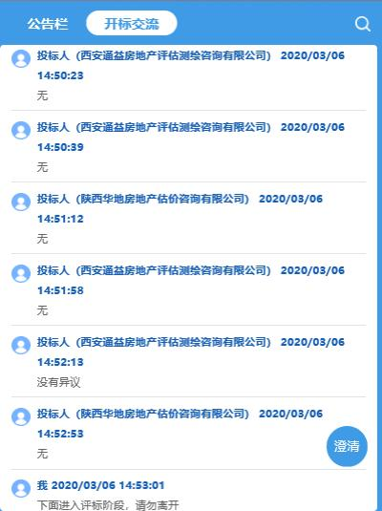
当代理开启私聊， 并有人向投标人发送了私聊信息后， 投标人端会在左下角看到有澄清提醒， 点 击即可与其进行沟通。(现阶段澄清用于投标人询标时使用。)

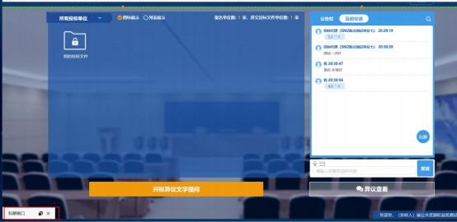
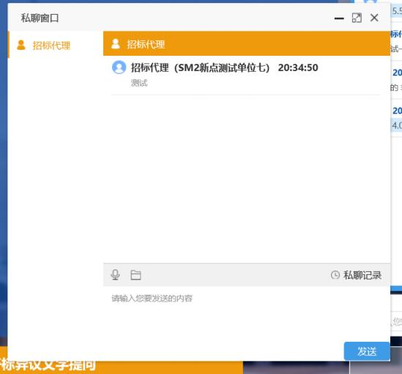
开标咨询文字提问
投标人可通过开标咨询文字提问向交易中心进行咨询

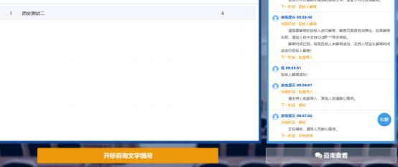
填写咨询内容、依据和理由，有相关附件支撑的课上传相关附件。

咨询查看
投标人可通过咨询查看功能查看自己或其他投标人提出的咨询及交易中心回复内容。
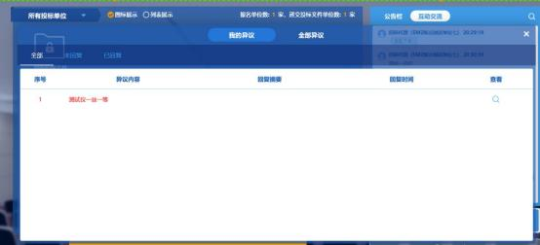

四、 注意事项
1 、为顺利实现本项目开评标的远程交互，建议投标人配置的硬件设施有：高配置电脑、
高速稳定的网络、电源(不间断) 、CA 锁、音视频设备(话筒、耳麦、高清摄像头、音响) ，浏览器要求使用 IE11 浏览器，且电脑已经正确安装了陕西省公共资源 CA 驱动。
2、建议投标人在开标前 1 小时内登录不见面开标大厅，并及时签到(开标前 60 分钟开始签 到)， 遇到问题及时联系客服 4009980000
3、投标人需注意 CA 锁一定要提前准备好， 并确保 CA 锁为制作投标文件的 CA 锁。
4、及时关注右侧公告及互动栏目信息。

